

TẬP ĐOÀN CÔNG NGHIỆP - VIỄN THÔNG QUÂN ĐỘI VIETTEL
<VTIT>

BIỂU MẪU
TÀI LIỆU THIẾT KẾ CHI TIẾT

Mã hiệu dự án: VNA.FIMS
Mã hiệu tài liệu: VNA.FIMS_SRS_System Admin _v1.0

<Hà Nội, 01/2026>
BẢNG GHI NHẬN THAY ĐỔI TÀI LIỆU
*A – Tạo mới, M – Sửa đổi, D – Xóa bỏ

TRANG KÝ

Người lập: <Ngày>
<Chức danh>

Người xem xét: <Ngày>
<Chức danh>

Người xem xét: <Ngày>
<Chức danh>

Người phê duyệt: <Ngày>
<Chức danh>

MỤC LỤC
A - THÔNG TIN CHUNG 7
1. GIỚI THIỆU 7
1.1 Mục đích 7
1.2 Phạm vi tài liệu 7
1.3 Khái niệm, thuật ngữ 8
2. TỔNG QUAN GIẢI PHÁP 9
2.1 Tổng quan chức năng 9
2.2 Mô hình giao tiếp với hệ thống/Module chức năng khác 9
B - THIẾT KẾ CHI TIẾT 10
1. LOGIN 10
1.1 Login 10
1.1.1 Luồng nghiệp vụ 11
1.1.2 Mô tả luồng nghiệp vụ 12
1.1.3 Màn hình chức năng 17
1.1.4 Mô tả màn hình 20
1.2 Hết phiên đăng nhập 28
1.2.1 Luồng nghiệp vụ 29
1.2.2 Mô tả luồng nghiệp vụ 30
1.2.3 Màn hình chức năng 31
1.2.4 Mô tả màn hình 31
1.3 Logout 31
1.3.1 Luồng nghiệp vụ 32
1.3.2 Mô tả luồng nghiệp vụ 33
1.3.3 Màn hình chức năng 34
1.3.4 Mô tả màn hình 35
1.4 Thông tin user đăng nhập 37
1.4.1 Luồng nghiệp vụ 38
1.4.2 Mô tả luồng nghiệp vụ 39
1.4.3 Màn hình chức năng 40
1.4.4 Mô tả màn hình 41
1.5 Change password 43
1.5.1 Luồng nghiệp vụ 44
1.5.2 Mô tả luồng nghiệp vụ 45
1.5.3 Màn hình chức năng 47
1.5.4 Mô tả màn hình 48
2. QUẢN TRỊ HỆ THỐNG 51
2.1 Quản lý Người dùng 51
2.1.1 Danh sách user 51
2.1.2 Xem chi tiết người dùng 71
2.1.3 Thêm mới User/Đồng bộ LDAP 82
2.1.4 Thêm mới User/Tự khai báo 104
2.1.5 Sửa User 122
2.1.6 Bật tắt hoạt động người dùng 130
2.1.7 Xóa người dùng 136
2.1.8 Xem lịch sử người dùng 144
2.1.9 Lấy lại mật khẩu 157
2.2 Quản lý vai trò 168
2.2.1 Danh sách vai trò 168
2.2.2 Xem vai trò 184
2.2.3 Thêm/Sửa vai trò 189
2.2.4 Phân quyền người dùng 204
2.2.5 Xóa vai trò 210
2.2.6 Khôi phục vai trò 217
2.2.7 Bật/tắt hoạt động vai trò 224
2.2.8 Danh sách nhật ký quản trị hệ thống 232
2.3 Phân quyền 243
2.4 Quản lý Nhóm người dùng 243
2.4.1 Danh sách nhóm người dùng 243
2.4.2 Thêm mới nhóm người dùng 254
2.4.3 Sửa nhóm người dùng 264
2.4.4 Xóa nhóm người dùng 270
2.4.5 Xem chi tiết nhóm người dùng 278
2.4.6 Xem lịch sử nhóm người dùng 288
2.5 Quản lý tham số hệ thống 297

A - THÔNG TIN CHUNG

GIỚI THIỆU
Tài liệu mô tả chi tiết các quy trình nghiệp vụ và đặc tả chức năng yêu cầu của hệ thống FIMS

Mục đích
Tài liệu Đặc tả Yêu cầu Phần mềm (SRS) này có các mục đích sau:
- Xác định rõ phạm vi hệ thống: Mô tả đầy đủ những gì hệ thống FIMS cần thực hiện trong Phase 1, bao gồm các chức năng được triển khai và các chức năng nằm ngoài phạm vi.
- Làm cơ sở thống nhất giữa các bên: Là tài liệu giao kèo giữa Bên đặt hàng (VNA), Bên phát triển (VTIT) và các bên liên quan về những gì hệ thống sẽ cung cấp.
- Định hướng thiết kế và phát triển: Cung cấp đặc tả đủ chi tiết để đội ngũ kỹ thuật (Dev, QA, DevOps) có thể thiết kế, xây dựng và kiểm thử hệ thống mà không cần diễn giải thêm.
- Là cơ sở kiểm thử và nghiệm thu: Mỗi yêu cầu trong tài liệu này là một tiêu chí có thể kiểm tra được (testable requirement), làm nền tảng cho kế hoạch kiểm thử và tiêu chí nghiệm thu hệ thống.
Tài liệu này không mô tả kiến trúc hệ thống chi tiết, không bao gồm kế hoạch triển khai hay vận hành.

Phạm vi tài liệu
1.2.1 Đối tượng đọc tài liệu
Tài liệu này phục vụ cho các đối tượng sau:
STT | Đối tượng | Vai trò sử dụng tài liệu
1 | Business Analyst | Xác nhận yêu cầu nghiệp vụ đã được ghi nhận đầy đủ và chính xác
2 | Nhân viên thiết kế & phát triển (Dev) | Thiết kế hệ thống, viết code theo đúng yêu cầu chức năng
3 | Nhân viên kiểm thử (QA/Tester) | Xây dựng kịch bản kiểm thử, kiểm tra hệ thống đáp ứng yêu cầu
4 | Quản trị dự án (PM | Theo dõi phạm vi và kiểm soát thay đổi yêu cầu
5 | Đơn vị vận hành | Nắm bắt quy trình và chức năng để vận hành, hỗ trợ người dùng
6 | Đại diện Vietnam Airlines (Khách hàng) | Xem xét, phê duyệt yêu cầu trước khi phát triển

1.2.2 Phạm vi hệ thống (Phase 1)
Hệ thống FIMS Phase 1 bao gồm các phân hệ sau:
Phân hệ | Mô tả | Trạng thái Phase 1
I. HOME — Đăng nhập & Quản lý phiên | Đăng nhập (Local/LDAP), quản lý phiên, đổi mật khẩu | ✅ Trong phạm vi
II. Phân hệ Quản lý Điều hành Bay (FIMS) | Flight Plan, CFP/NOTAM/WX, tải trọng, Performance Factor | ✅ Trong phạm vi
III. Phân hệ Danh mục dùng chung | Tàu bay, Sân bay, Chặng bay, Phi công, Tiếp viên, Carrier, Quốc gia, FIR, ULD, Đội bay | ✅ Trong phạm vi
Quản trị hệ thống | Quản lý người dùng, vai trò, nhóm người dùng, phân quyền, email, tham số hệ thống | ✅ Trong phạm vi
Báo cáo | Các báo cáo thống kê, xuất dữ liệu | ✅ Trong phạm vi

Khái niệm, thuật ngữ
[Phần này sẽ cung cấp các định nghĩa của tất cả các khái niệm, thuật ngữ… được sử dụng trong tài liệu Kiến trúc hệ thống.]
STT | Thuật ngữ | Khái niệm
1 | TT/STT | Số thứ tự
2 | VNA | Vietnam airlines
3 | FIMS | OPERATION DATA LAKE/PLATFORM
4 | CFP | Computerized Flight Plan
5 | OFP
6 | e-CFP/OFP | Electronic - Computerized Flight Plan
7 | PIC | Pilot in Command

TỔNG QUAN GIẢI PHÁP

Tổng quan chức năng
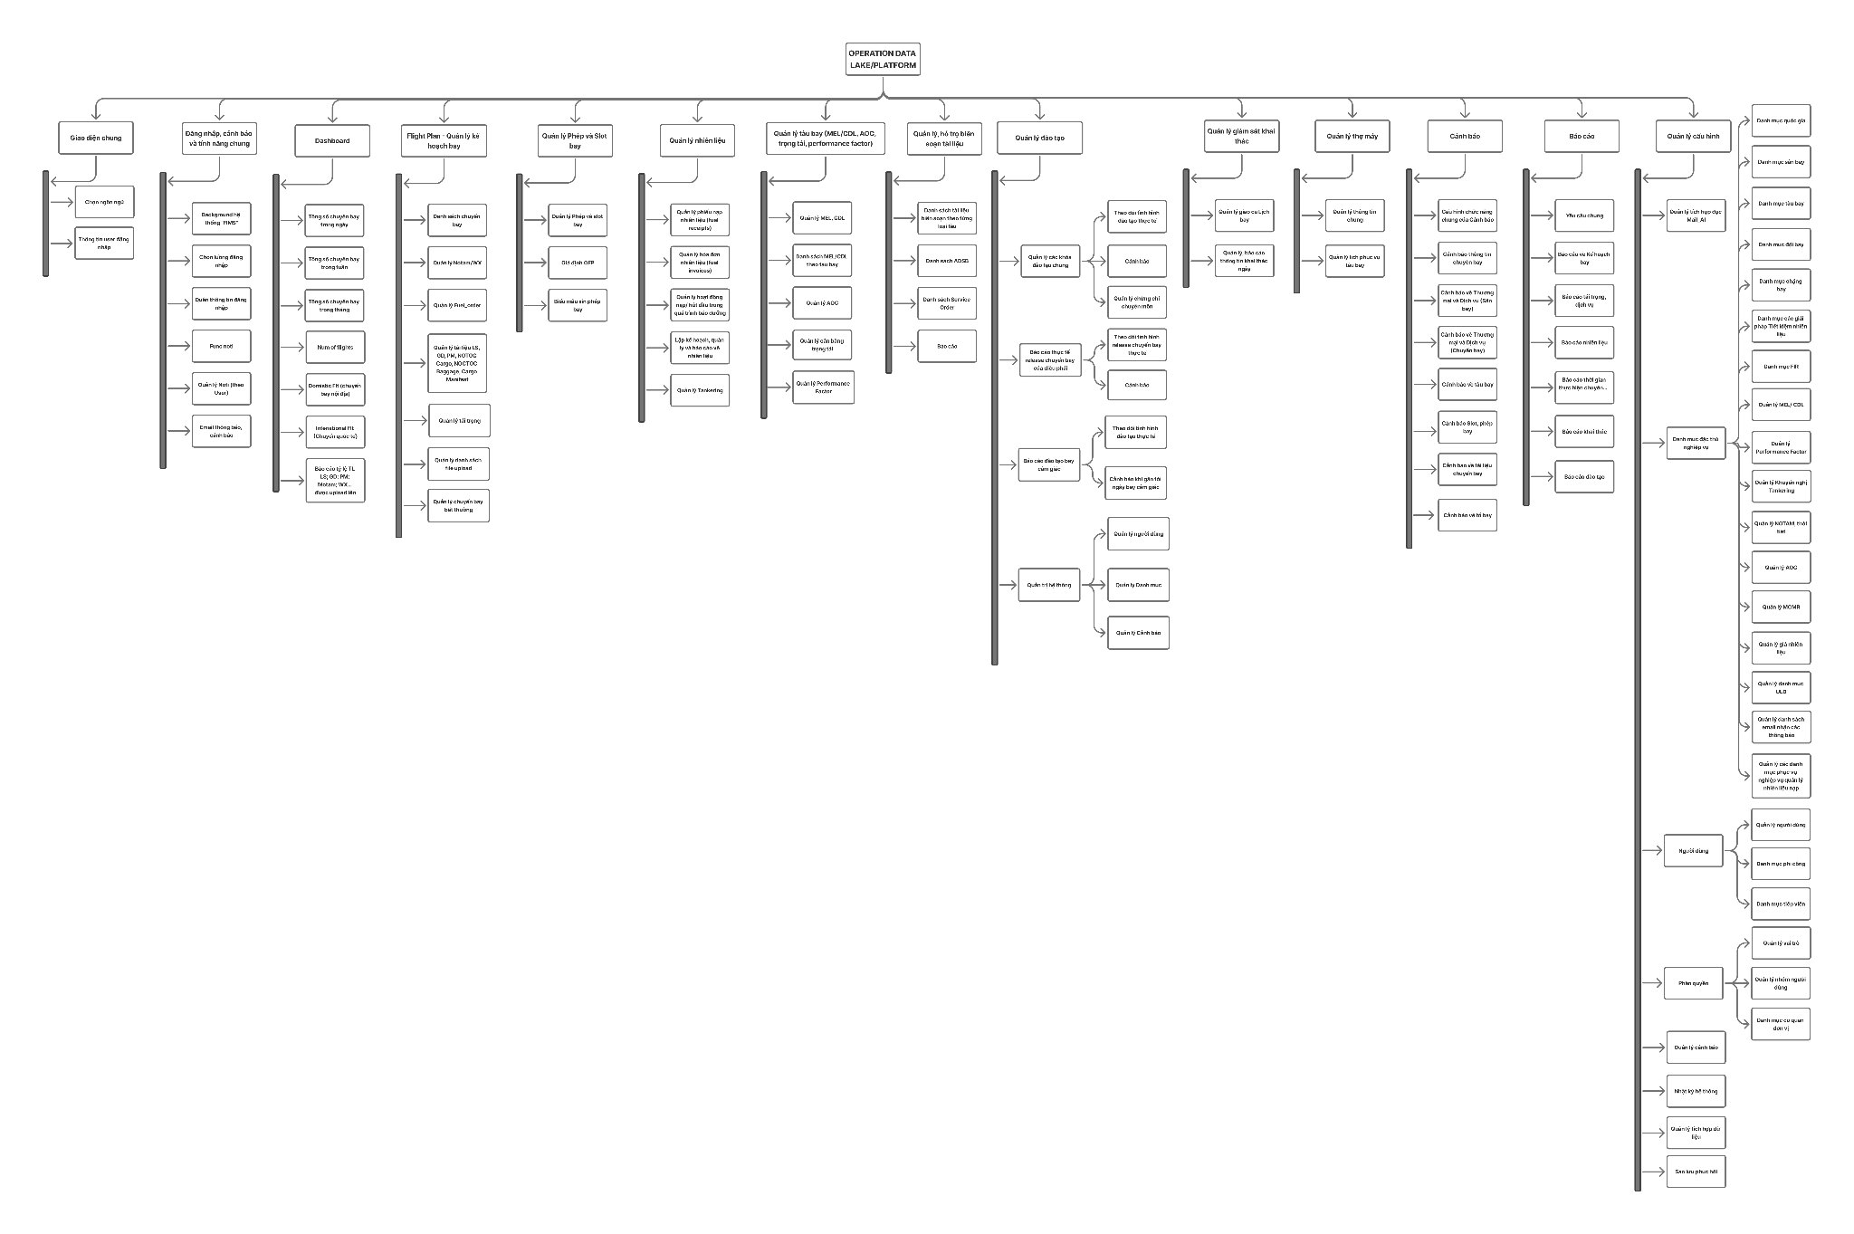

- Sơ đồ tổng quan chức năng
https://www.figma.com/board/3fo7ZwJNhK3QE3mcN25pEl/FIMS?node-id=0-1&p=f&t=PmqI6zMQ3F8QXrcN-0

Mô hình giao tiếp với hệ thống/Module chức năng khác
N/A

B - THIẾT KẾ CHI TIẾT

LOGIN

Login
Tên chức năng: Đăng nhập
Mục Đích | Cho phép người dùng được phần quyền đăng nhập vào hệ thống
Trigger | Người dùng truy cập vào đường link website quản trị
Tiền điều kiện | Người dùng có đường link truy cập website
Hậu điều kiện | Người dùng đăng nhập thành công

Luồng nghiệp vụ
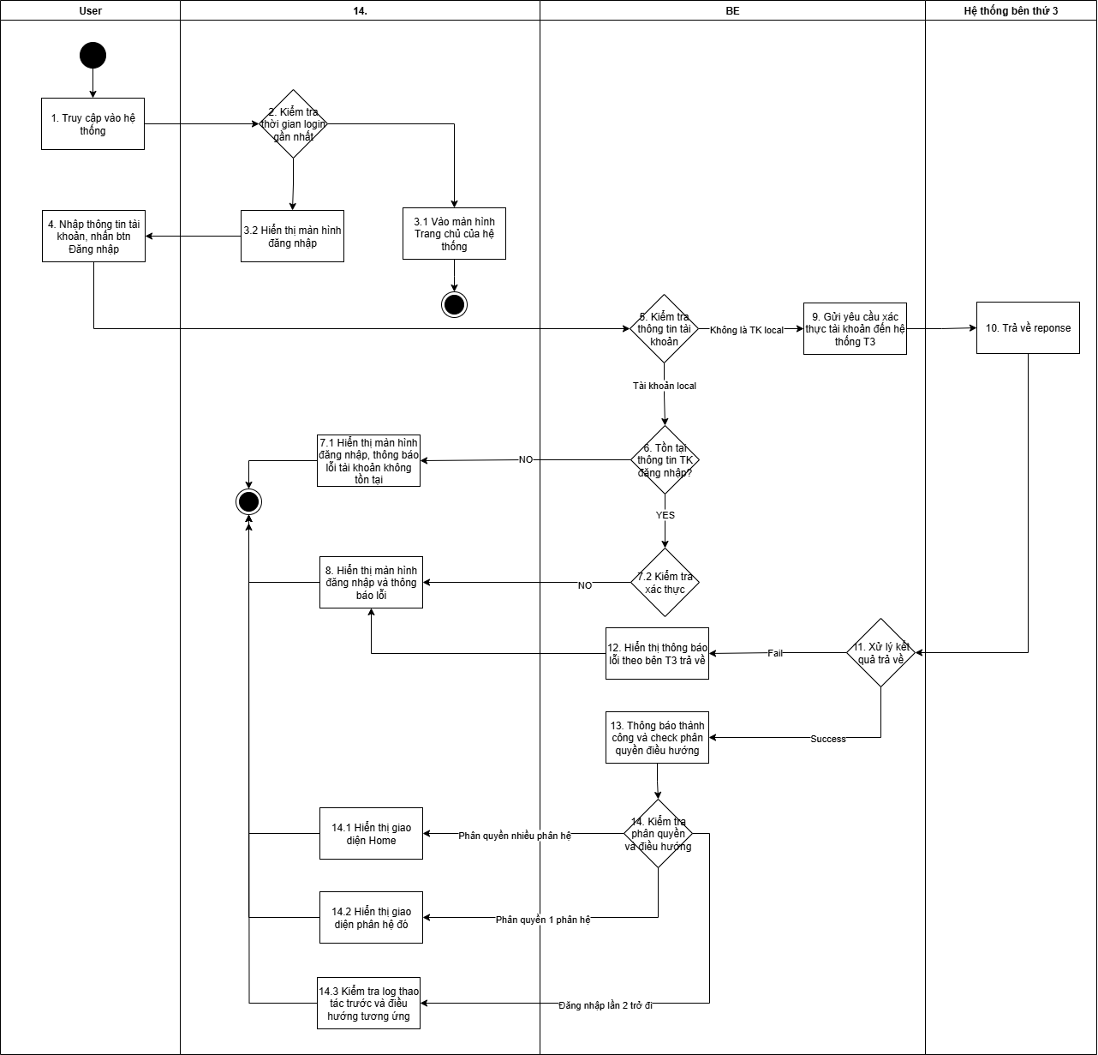
- Sơ đồ luồng login

Mô tả luồng nghiệp vụ
STT | Bước | Mô tả
- 1 | Bước 1 | Người dùng truy cập vào hệ thống
 | Bước 2,  Bước 3.1,  Bước 3.2 | Hệ thống kiểm tra thời gian đăng nhập trên thiết bị.  - FE kiểm tra trên thiết bị có lưu:  - access_token  - refresh_token  - last_login_time (thời điểm user đăng nhập gần nhất)  - expiry_time (thời điểm token hết hạn – dùng khi người dùng chọn “remember login”)  - trạng thái “remember login”  - Nếu người dùng chưa từng đăng nhập hoặc đã đăng xuất trước đó, hiển thị màn hình đăng nhập cho phép người dùng nhập tài khoản và password để login  - Nếu người dùng đã từng đăng nhập, chưa đăng xuất trên thiết bị:  - Kiểm tra thời gian hết hạn phiên theo quy tắc:  - Nếu KHÔNG chọn “remember login”: phiên đăng nhập có hiệu lực tối đa 96 giờ tính từ last_login_time.  - Nếu CÓ chọn “remember login”: expiry_time = last_login_time + 30 ngày; token hết hạn nếu Now > expiry_time.  - Nếu lần cuối login website > 96h so với hiện tại (hoặc Now > expiry_time nếu người dùng chọn “remember login”) =>  - Hệ thống kết thúc phiên đăng nhập của người dùng (bao gồm cả có mạng và không có mạng)  - Xóa access_token, refresh_token khỏi thiết bị  - Xóa last_login_time, expiry_time  - Điều hướng về màn hình Đăng nhập  - Hiển thị thông báo toast message “Your session has expired.”  - Lưu ý: Nếu User chưa logout => Duy trì đăng nhập 96h  - Nếu lần cuối mở website ≤ 96h và thiết bị không có mạng => hệ thống điều hướng về màn hình Trang chủ (theo lưu cache) và hiển thị toast message “You are offline. Some features may not be available.”  - Nếu lần cuối mở website ≤ 96h và thiết bị có kết nối mạng=> hệ thống điều hướng về màn hình Trang chủ
 | Bước 4 | Sau khi người dùng nhập tên đăng nhập và mật khẩu rồi click nút “Đăng nhập”  FE gửi request đăng nhập lên BE kèm:  - Username  - Password  - Type_login (1: Local, 2: LDAP/VNA, 3: VIAGS, 4:vasco)  - Captcha (nếu đang yêu cầu Captcha)  - Trạng thái “remember login”
 | Bước 5 | Hệ thống kiểm tra thông tin tài khoản. BE check thông tin login WEB truyền tới:  - Nếu là tài khoản Local (type_login = 1) → chuyển đến Bước 6  - Nếu ≠ tài khoản local (type_login = 2, 3, 4) → chuyển đến Bước 9  => Khi đăng nhập thành công, ghi nhận thông tin lượt đăng nhập của tài khoản bao gồm thời gian và user_id
 | Bước 6, 7.1, 7.2, 8 | Dựa vào Tên đăng nhập, Mật khẩu. BE thực hiện check trong bảng USER  - Lấy password_hash tương ứng từ DB.  - Dùng thư viện hash để so sánh mật khẩu người dùng nhập với hash.  Xử lý Captcha  - BE kiểm tra số lần đăng nhập sai của Username trong cửa sổ 15 phút gần nhất.  - Nếu số lần sai ≥ 5 lần trong 15 phút → BE yêu cầu Captcha:  - FE phải hiển thị Google reCAPTCHA phía dưới textbox Mật khẩu.  - Nếu request login KHÔNG có captcha_token hoặc Captcha không hợp lệ:  → BE trả lỗi “Captcha không hợp lệ”.  → Không kiểm tra Username/Password, không tăng bộ đếm login sai.  → Dừng xử lý.  - Nếu Captcha hợp lệ (hoặc chưa đến ngưỡng yêu cầu Captcha) → tiếp tục xử lý kiểm tra tài khoản.  Xử lý khóa tài khoản  - BE ghi nhận số lần đăng nhập sai liên tiếp của Username.  - Nếu số lần sai liên tiếp ≥ 10 trong 20p  - BE cập nhật trạng thái tài khoản = “Đang khóa”.  - Ghi thời điểm khóa (dd/mm/yyyy hh:ss) và Lý do khóa.  - Thiết lập thời gian tự mở khóa = thời điểm khóa + 10 phút.  - Trong 10 phút khóa:  - Nếu người dùng nhập đúng Username + Password:  → BE không cho login.  → Trả về thông báo: “Tài khoản của bạn đã bị khóa vào ngày <dd/mm/yyyy hh:ss>. Vui lòng thử lại sau.”  - Không reset bộ đếm sai trong thời gian khóa.  - Khi thời gian khóa 10 phút đã hết:  - Hệ thống tự động mở khóa tài khoản.  - Cập nhật trạng thái tài khoản = “Hoạt động”.  - Reset bộ đếm login sai về 0.  - Cho phép thực hiện login bình thường.  - Khi tài khoản đang khóa nhưng đã qua thời gian tự mở khóa:  - BE tự reset trạng thái = Hoạt động trước khi xử lý login.  - Tiếp tục xử lý Username/Password như bình thường.  So sánh mật khẩu với hash  - Nếu không khớp → tính là một lần đăng nhập sai (sử dụng cho rule Captcha và khóa tài khoản).  - Nếu khớp → chuyển sang bước kiểm tra trạng thái tài khoản, Captcha, phân quyền,…  Nếu có tồn tại tài khoản  - Thông tin đăng nhập đúng → hiển thị thông báo TB001 vào màn hình Trang chủ  - BE trả về Access Token + Expiry Time (TT = 96h hoặc 30 ngày nếu có “remember login”)  - Thông tin khoản/password sai → hiển thị thông báo TB002  Nếu không tồn tại tài khoản → hiển thị thông báo TB003
 | Bước 9 | BE call API gửi tài khoản, mật khẩu sang bộ quản trị của bên thứ 3.  Xác thực qua hệ thống bên thứ 3 (LDAP/VIAGS/Vasco): BE đóng gói thông tin tài khoản, mật khẩu và gọi API sang hệ thống xác thực của bên thứ 3 tương ứng với type_login (LDAP User = 2, VIAGS = 3, Vasco = 4).
 | Bước 10 | Hệ thống bên thứ 3 trả về response
 | Bước 11,12,13 | Xử lý kết quả của bên thứ 3 trả về:  - Nếu có tồn tại tài khoản, thông tin đăng nhập đúng → hiển thị thông báo TB001  - BE trả về Access Token + Expiry Time (TT = 96h hoặc 30 ngày nếu có “remember login”)  - Sau đó chuyển đến Bước 14 – Kiểm tra phân quyền và điều hướng  - Nếu không tồn tại tài khoản hoặc tài khoản/password sai → hiển thị thông báo lỗi toast message theo bên thứ 3 trả về
 | Bước 14, 14.1, 14.2, 14.3 | Sau khi xác thực thành công (Local hoặc từ hệ thống bên thứ 3), BE thực hiện kiểm tra quyền truy cập và điều hướng người dùng tương ứng:  - ĐN lần đầu và user được phân quyền trên nhiều phân hệ ==> FE hiển thị giao diện Home.  - ĐN lần đầu và user được phân quyền trên 1 phân hệ ==>FE hiển thị màn hình đầu tiên trong list module của phân hệ được phân quyền  - ĐN từ lần 2 trở đi: Có 3 case ==> check log thao tác người dùng thao tác lần ở lần truy cập cuối tại phân hệ nào/module nào trong phân hệ đó, kết hợp check role nếu:  - User vẫn còn quyền trên module; phân hệ đó ⇒ FE mở đến module/phân hệ thao tác lần cuối  - User vẫn còn quyền trên phân hệ, nhưng mất quyền trên module thao tác cuối ==> FE mở đến màn hình đầu tiên trong list module của phân hệ được phân quyền  - User mất quyền trên phân hệ ==> FE hiển thị màn Home

Màn hình chức năng
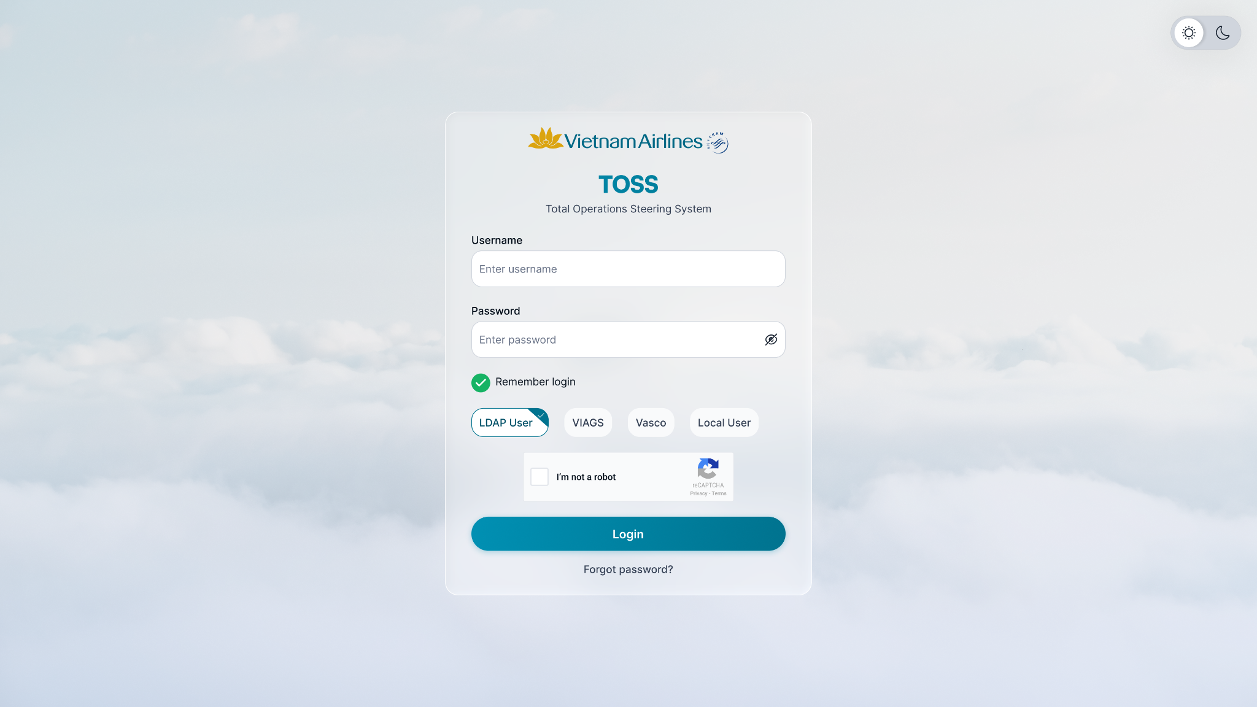
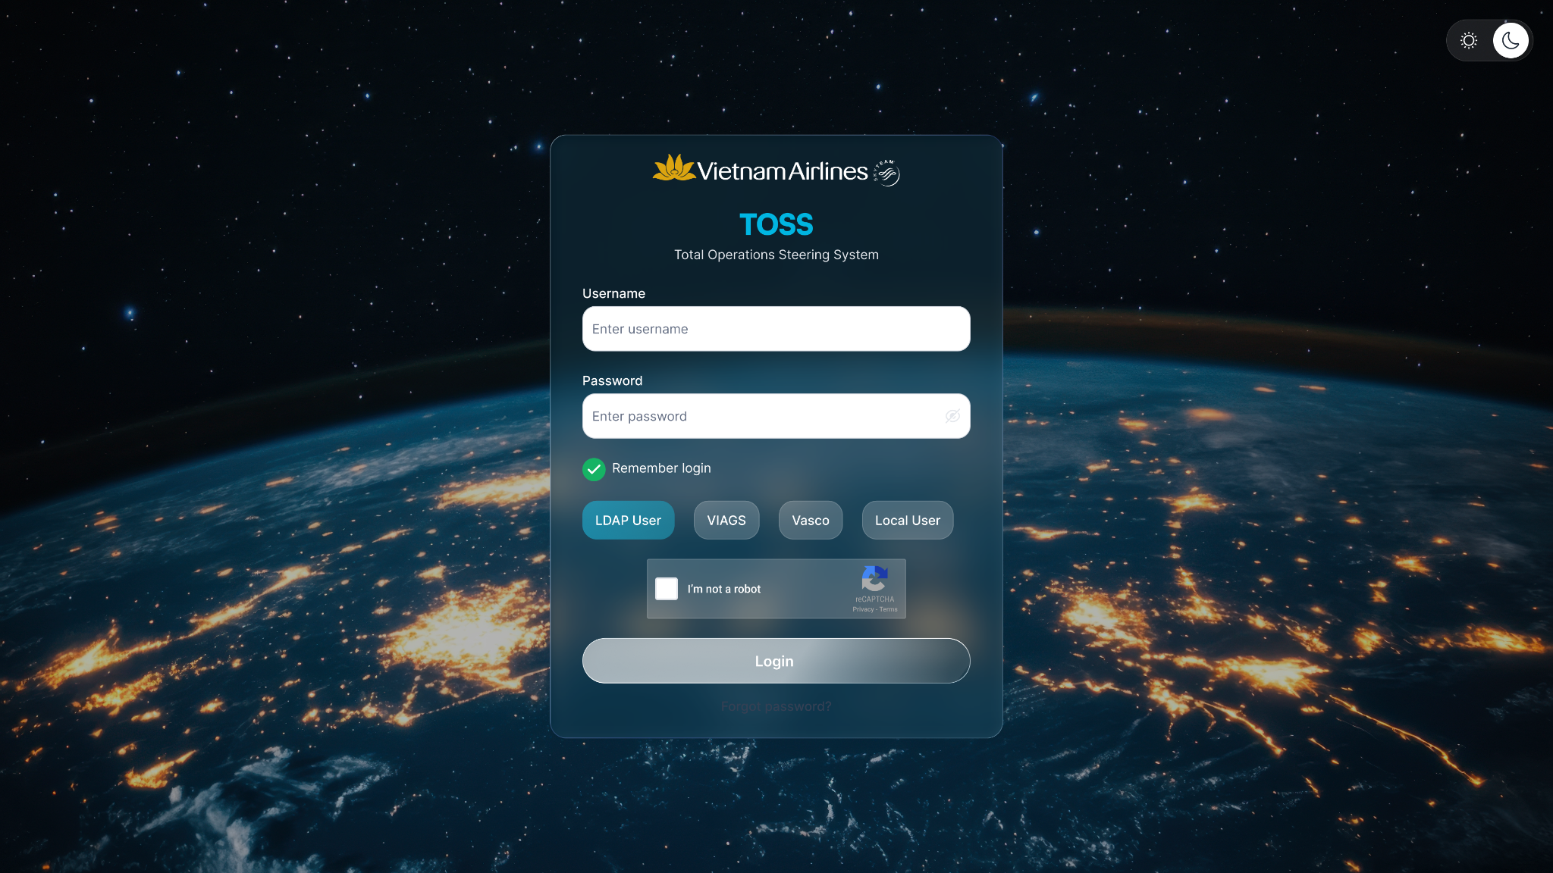

- Màn hình giao diện login

Mô tả màn hình
STT | Tên | Kiểu dữ liệu  [Độ dài dữ liệu] | Mapping DB/API | Mô tả nghiệp vụ
- 1 | Tên hệ thống | Text |  | - Gắn cứng tên hệ thống: “TOSS”
- 2 | Chú thích | Text |  | - Gắn cứng chú thích: “Total Operations Steering System ”
- 3 | Tài khoản | TextBox [0;255] | username | - Label: “Tài khoản”  - Placeholder: “Nhập tên hoặc email đăng nhập”  - Nhận dữ liệu dạng chữ, số nguyên, dấu chấm (.); dấu gạch ngang (-); dấu gạch dưới (_) không phân biệt hoa thường  - Cho phép người dùng nhập tên đăng nhập tối đa 255 ký tự  - Tự động TRIM Spaces đầu cuối khi out focus box  - Điều kiện ràng buộc:  - Nếu bỏ trống => hiển thị cảnh báo VL004  - Nếu tiếp tục gõ thêm ký tự thứ 256 trở đi => không cho phép người dùng nhập và cảnh cáo VL005
- 4 | Mật khẩu | TextBox [8;100] | password_hash/password | - Label: “Password”  - Placeholder: “Enter Password”  - Mặc định Tắt xem mật khẩu  - Cho phép người dùng nhập mật khẩu được ẩn với ký tự “*”  - Khi người dùng click , hiển thị mật khẩu dạng text  - Điều kiện ràng buộc:  - Nếu bỏ trống” =>hiển thị cảnh cáo VL004  - Kiểm tra về chữ hoa và chữ thường cho ký tự nhập ở trường mật khẩu.
- 5 | Ghi nhớ đăng nhập | CheckBox | remember (true/fail) | - Cho phép người dùng kích hoạt ghi nhớ lại tên đăng nhập cho lần sau qua việc chọn checkbox  - Sau khi người dùng đăng nhập thành công, hệ thống tạo một Access Token và tính thời gian hết hạn phiên theo TT (Timeout Time):  - Mặc định: TT = 96 giờ  - Nếu người dùng chọn “remember login”: TT = 30 ngày (30 x 24 giờ)
- 6 | Đăng nhập | Button | type_login:  - Local = 1,  - VNA = 2,  - VIAGS = 3,  - Vasco | - Bấm btn Đăng nhập ⇒ FE thực hiện call api gửi dữ liệu về BE bao gồm:  - Tài khoản  - Mật khẩu  - Type:  - Local = 1  - VNA = 2  - VIAGS= 3  - Vasco = 4  - Nếu Đăng nhập tài khoản Local (type_login = 1): BE xử lý check thông tin Tài khoản & Pass trong bảng User nếu:  - Không tồn tại ⇒ response:  {  "status": "fail",  "data.message": "Tài khoản không tồn tại."  }  - Tồn tại:  - TK và pass không khớp ⇒ response  - TK và pass khớp  {  "status": "fail",  "data.message": "Tài khoản hoặc mật khẩu không đúng."  }  - TK và pass khớp ⇒ response:  {  "status": "success",  "data.message": "Đăng nhập thành công.",  "user_id": "<user_id>",  "token": {  "access_token": "<access_token>",  "refresh_token": "<refresh_token>"  }  }  - FE xử lý response:  - Nếu có lỗi => hiển thị toast lỗi trên giao diện web, nội dung thông báo lỗi lấy từ trường “data.message” trong response API trả về. Không thực hiện các bước xử lý đăng nhập tiếp theo.  - Nếu thành công => hệ thống tiếp tục xử lý, hiển thị toast thông báo thành công “data.message”. Điều hướng người dùng đến Trang chủ  - Nếu Đăng nhập ≠ tài khoản Local (type_login = 2,3): BE gọi hệ thống xác thực của bên T3 để kiểm tra tài khoản và mật khẩu. BE xử lý kết quả từ bên T3:  - Bên T3 trả về lỗi ⇒ response:  - Xác thực TK thành công ⇒response:  {  "status": "fail",  "data.message": "<Nội dung lỗi>"  }  - Xác thực TK thành công ⇒response:  {  "status": "success",  "data.message": "Đăng nhập thành công.",  "user_id": "<user_id>",  "token": {  "access_token": "<access_token>",  "refresh_token": "<refresh_token>"  }  }  - FE xử lý response:  - Nếu có lỗi => hiển thị toast lỗi trên giao diện web, nội dung thông báo lỗi lấy từ trường “data.message” trong response API trả về. Không thực hiện các bước xử lý đăng nhập tiếp theo.  - Nếu thành công => hệ thống tiếp tục xử lý, hiển thị toast thông báo thành công “data.message”. Điều hướng người dùng đến Trang chủ  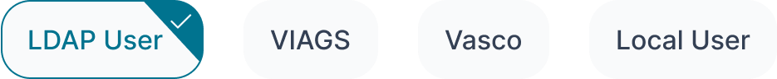  Lựa chọn phân hệ Hệ thống kiểm tra thông tin đăng nhập với LDAP => số lượng phân hệ hiển thị áp dụng cho từng người dùng. - Người dùng chọn 1 phân hệ để đăng nhập: - LDAP User - VIAGS - Vasco - Local User  Button [Đăng nhập] Click vào để xác nhận phân hệ mong muốn
 | Captcha | captcha_token |  | - Captcha (Google reCAPTCHA) được hiển thị ngay bên dưới textbox Mật khẩu.  - Mặc định Captcha không hiển thị.Captcha chỉ hiển thị khi BE trả về cờ requireCaptcha = true trong response.  - Khi người dùng F5 / reload trang, FE phải gọi API/logic để kiểm tra lại requireCaptcha và hiển thị Captcha nếu cần.  - Ràng buộc khi nhấn nút “Đăng nhập”:  - Khi Captcha đang hiển thị, người dùng bắt buộc phải xác nhận Captcha trước khi được phép login.  - FE phải gửi captcha_token kèm request login.  - Nếu BE trả lỗi Captcha, FE hiển thị toast theo data.message và yêu cầu người dùng xác thực lại Captcha.
- 7 | Quên mật khẩu | Hyperlink | forgotPw | - Cho phép người dùng click để điều hướng tới popup “ Hướng dẫn khi quên mật khẩu”:  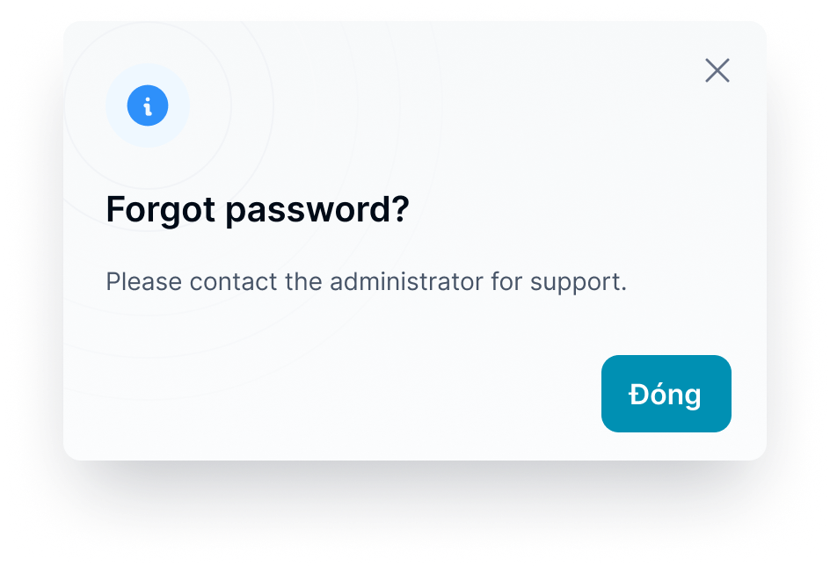  Tên Mô tả  Icon “X” Click vào icon để đóng popup  Tiêu đề Gắn cứng tiêu đề: “Forgot password?”  Chú thích Gắn cứng tiêu đề: “Please contact admin for support.”
- 8 | Thanh Header & Công cụ hệ thống | Icons |  | - Thanh Header: Hiển thị thanh header trên cùng với dòng text tiêu đề "Đăng nhập".  - Ngôn ngữ mặc định: Giao diện sử dụng 100% Tiếng Anh mặc định (đã xóa button toggle Tiếng Việt/English cũ).  - Icon ⚙️ Settings: Hiển thị ở góc phải trên, hỗ trợ mở các cấu hình hệ thống (bao gồm cài đặt ngôn ngữ nếu có).  - Icon 🌙 Dark mode: Hiển thị ở góc phải trên, cho phép người dùng click để chuyển đổi giao diện giữa chế độ Sáng (Light) và Tối (Dark).

Hết phiên đăng nhập

Tên chức năng: Hết phiên đăng nhập
Mục Đích | Tự động kết thúc phiên làm việc của người dùng khi quá thời gian đăng nhập cho phép (timeout) để đảm bảo bảo mật
Trigger | Khi người dùng truy cập web sau một thời gian dài không hoạt động.
Tiền điều kiện | Người dùng đã từng đăng nhập thành công trước đó.  FE đang lưu trữ một Token kèm thời điểm hết hạn.
Hậu điều kiện | Hệ thống xử lý API cho phép người dùng thao tác.

Luồng nghiệp vụ
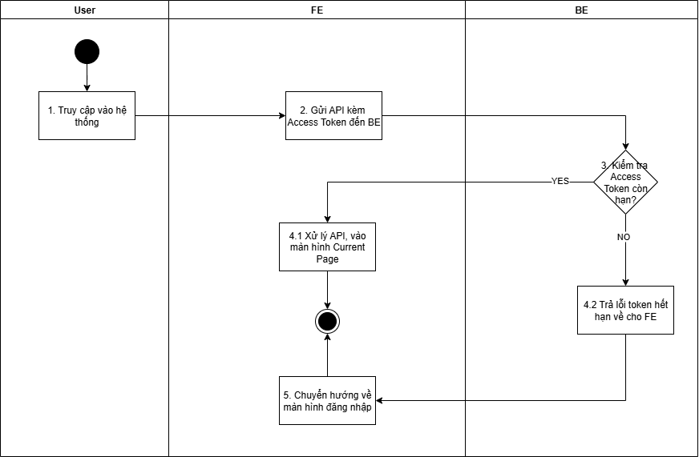
- Sơ đồ luồng hết phiên đăng nhập

Mô tả luồng nghiệp vụ

STT | Bước | Mô tả
 | Bước 1 | Người dùng truy cập vào hệ thống
 | Bước 2 | Ở mỗi request, FE gửi kèm Access Token đã lưu trước đó từ lần đăng nhập thành công.  Khi người dùng đăng nhập thành công, hệ thống tạo một Access Token và tính thời gian hết hạn phiên theo TT (Timeout Time):  - Mặc định: TT = 96 giờ  - Nếu người dùng chọn “Remember login”: TT = 30 ngày (30 x 24 giờ)
 | Bước 3 | Backend (BE) kiểm tra thời hạn hiệu lực của Access Token này:  - Nếu Token còn hạn → chuyển đến Bước 4.1 tiếp tục xử lý request  - Nếu Token đã hết hạn (now ≥ token.exp) → chuyển đến Bước 4.2 trả lỗi về FE
 | Bước 4.1 | BE xử lý API thành công  FE hiển thị giao diện màn hình trước khi hết phiên
 | Bước 4.2, 5 | BE trả về lỗi có thông báo TB008.  FE nhận lỗi và điều hướng người dùng về màn hình đăng nhập. Sau đó, quy trình đăng nhập được thực hiện theo Chức năng đăng nhập đã mô tả tại mục 3.1.1.

Màn hình chức năng
N/A

Mô tả màn hình
N/A

Logout

Tên chức năng: Đăng xuất
Mục Đích | Cho phép người dùng kết thúc phiên làm việc hiện tại, đảm bảo an toàn bảo mật cho tài khoản
Trigger | Người dùng thực hiện thao tác click vào nút “Đăng xuất” trên giao diện hệ xem thông tin user
Tiền điều kiện | Người dùng đã đăng nhập được vào hệ thống
Hậu điều kiện | Phiên làm việc của người dùng được huỷ bỏ.

Luồng nghiệp vụ
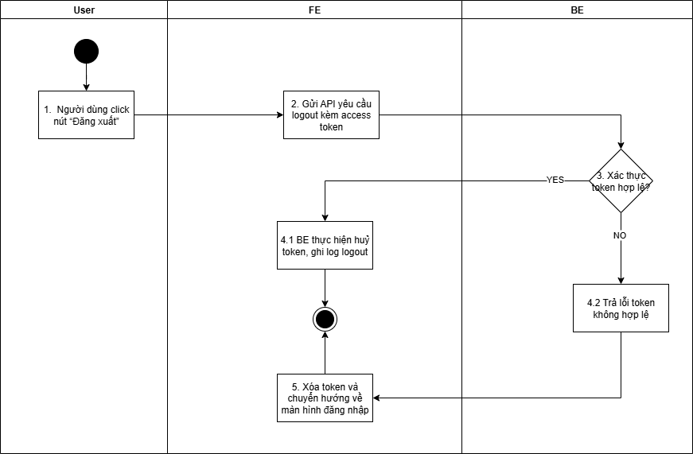
- Sơ đồ luồng logout

Mô tả luồng nghiệp vụ

STT | Bước | Mô tả
 | Bước 1 | Người dùng click nút “Sign out” trên màn hình Personal information.
 | Bước 2-5 | - Kịch bản hoạt động:  - 1 - Người dùng click nút “Sign out” trên màn hình Personal information  - 2 - FE hiển thị popup xác nhận Sign out với thông báo: “ Are you sure you want to sign out?”  - 3 - Nếu người dùng bấm “Cancel” (hoặc icon X): FE đóng popup, giữ nguyên trạng thái làm việc.  - 4 - Nếu người dùng bấm nút “Sign out”(màu đỏ) trên popup: FE gọi API logout kèm theo Access Token, đồng thời thực hiện xóa token khỏi local và chuyển đến màn hình Login  - 5- BE kiểm tra token, thực hiện thu hồi token và ghi log.

Màn hình chức năng
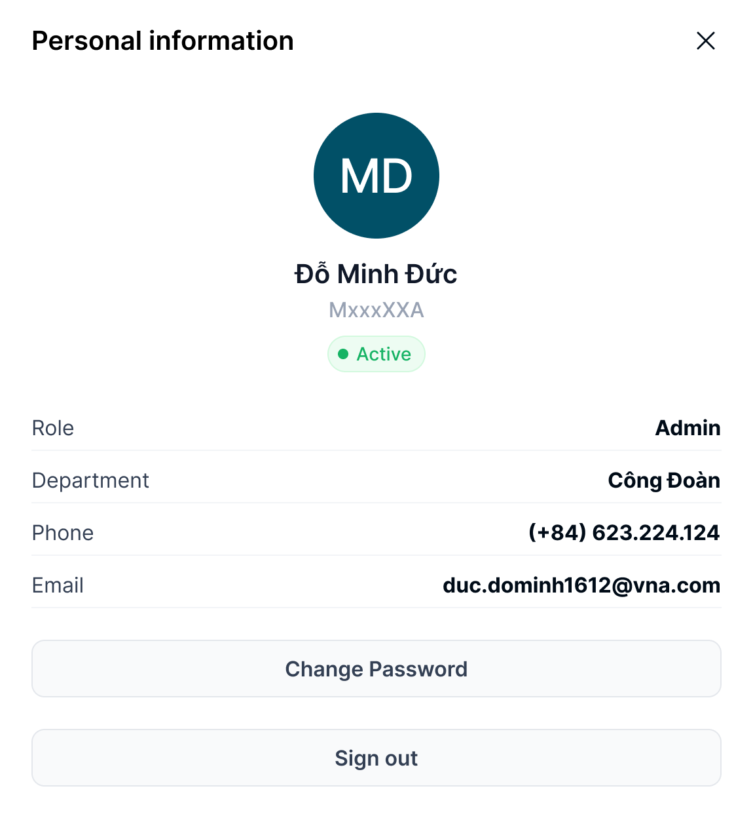
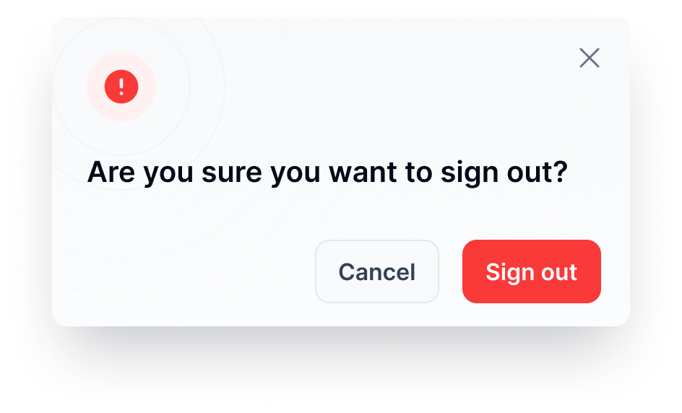
- Giao diện logout

Mô tả màn hình

STT | Tên | Kiểu dữ liệu  [Độ dài dữ liệu] | Mapping DB/API | Mô tả nghiệp vụ
 |  | Button | btn_logout | - Cho phép người dùng chủ động kết thúc phiên đăng nhập  - Label: “Sign out” ((kèm icon 🚪)  - Khi click btn Sign out, FE hiển thị Popup xác nhận đăng xuất:  - Icon: Icon cảnh báo ❗ màu đỏ ở góc trái trên.  - Nội dung: "Are you sure you want to sign out?".  - Nút Cancel: Button viền (outlined), click → đóng popup, quay lại màn hình trước đó.  - Nút Sign out: Button đỏ (filled), click-> chính thức gửi request đăng xuất  - Icon X: Góc phải trên, click → đóng popup.  - Case thành công:  {  "status": "success",  "message": "Đăng xuất thành công."  }  - Case lỗi:  - Lỗi hệ thống:  {  "status": "error",  "message": "Có lỗi xảy ra. Vui lòng thử lại."  }  - FE xử lý response:  - Case thành công:  - Hiển thị thông báo TB009  - Xoá token khỏi local/session  - Điều hướng về màn hình Login  - Case lỗi:  - Lỗi token không hợp lệ/hết hạn  - Hiển thị thông báo TB010  - Xóa token nếu còn  - Chuyển về màn Login  - Lỗi hệ thống:  - Hiển thị thông báo TB011  - Không redirect, giữ nguyên trạng thái

Thông tin user đăng nhập

Tên chức năng: Xem thông tin user đăng nhập
Mục đích | Cho phép người dùng xem thông tin tài khoản đăng nhập trên popup Personal information
Trigger | Người dùng click icon ở góc phải màn hình Home
Tiền điều kiện | Người dùng đã đăng nhập thành công vào hệ thống
Hậu điều kiện | Hiển thị thành công thông tin tài khoản người dùng

Luồng nghiệp vụ
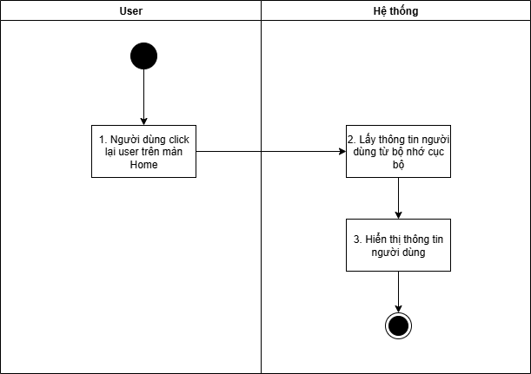
- Sơ đồ luồng xem thông tin user

Mô tả luồng nghiệp vụ

STT | Bước | Mô tả
 | Bước 1 | Người dùng click icon trên màn hình Home
 | Bước 2,3 | Hệ thống lấy thông tin người dùng từ bộ nhớ cục bộ.  Dữ liệu được trích xuất từ thông tin đăng nhập và thông tin người dùng được lấy từ hệ thống FIMS với các thông tin bao gồm:  - Họ và tên  - Email  - Trạng thái hoạt động (status)  - Vai trò trên hệ thống (role)  - Phòng ban (Department)  - Số điện thoại (Phone)  - Mã nhân viên (code)  Nếu có thay đổi từ phía FIMS, khi người dùng truy cập màn home, hệ thống sẽ load lại dữ liệu để hiển thị thông tin người dùng mới

Màn hình chức năng
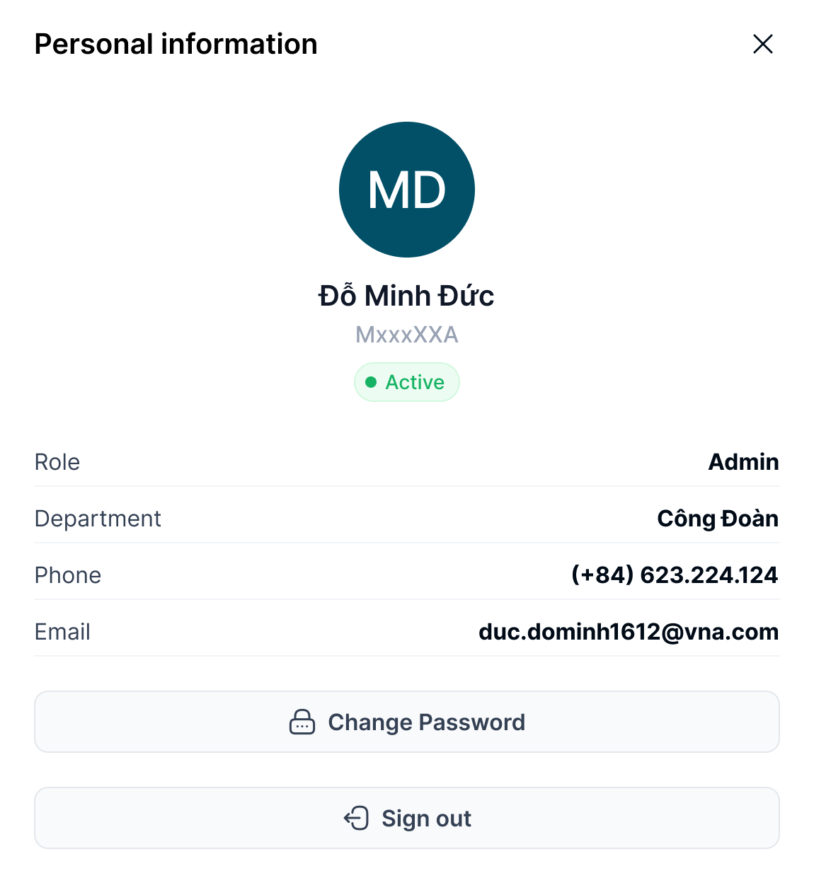
- Giao diện xem thông tin user

Mô tả màn hình

STT | Tên | Kiểu dữ liệu  [Độ dài dữ liệu] | Mapping DB/API | Mô tả nghiệp vụ
 |  | Button | btn_exit | - Click button → Đóng pop-up giao diện xem thông tin user đăng nhập (Personal ìnformation)
 | 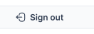 | Button | btn_logout | - Click button → Hỗ trợ đăng xuất tài khoản hiện tại ra khỏi web theo chức năng Sign out (kích hoạt popup xác nhận Sign out)
 | 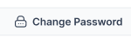 | Button | btn_changePassword | - Button chỉ hiển thị áp dụng cho user là local user  - Click button → Hiển thị popup Đổi mật khẩu
 | Image | Image | image/userImage | - Hiển thị thông tin bao gồm chữ cái đầu của họ và và chữ cái đầu của tên
 | Name | Text | name/userName | - Hiển thị thông tin [fullName] của người dùng  - Kiểu dữ liệu: Text, chỉ hiển thị không được sửa  - Vị trí dữ liệu: căn giữa
 | Email | Text | email/userEmail | - Hiển thị thông tin [userEmail] của tài khoản  - Label: Email  - Kiểu dữ liệu: Text, chỉ hiển thị không được sửa  - Vị trí label: căn trái  - Vị trí dữ liệu: căn phải
 | Role | Text | Role | - Hiển thị thông tin [role] của tài khoản = Vai trò trên hệ thống (VD: Admin)  - Label: Role  - Kiểu dữ liệu: Text, chỉ hiển thị không được sửa  - Vị trí label: căn trái  - Vị trí dữ liệu: căn phải
 | Code | Text | code/userCode | - Hiển thị thông tin [userCode] của tài khoản = Mã nhân viên  - Không có label “Code” riêng trong bảng, hiển thị trực tiếp ngay dưới tên người dùng (với định dạng text màu xám)  - Kiểu dữ liệu: Text, chỉ hiển thị không được sửa  - Vị trí label: căn trái  - Vị trí dữ liệu: căn phải
9. | Phone | Text |  | - Hiển thị số điện thoại của user  - Label: Phone  - Kiểu dữ liệu: Text, chỉ hiển thị không được sửa  - Vị trí label: căn trái  - Vị trí dữ liệu: căn phải  - Định dạng: VD: (+84) 623.224.124
10.. | Department | Text |  | - Hiển thị Department của user (Phòng ban)  - Label: Department  - Kiểu dữ liệu: Text, chỉ hiển thị không được sửa  - Vị trí label: căn trái  - Vị trí dữ liệu: căn phải
11. | Status | text | Status | - Hiển thị trạng thái hoạt động của tài khoản  - Hiển thị dưới dạng Badge: “● Active” (màu xanh) nằm dưới tên và mã nhân viên.  - Kiểu dữ liệu: Text, chỉ hiển thị không được sửa.  - Vị trí dữ liệu: Căn giữa

Change password
Tên chức năng: Thay đổi mật khẩu
Mục đích | Cho phép người dùng thay đổi mật khẩu đăng nhập hệ thống
Trigger | Người dùng truy cập vào web FIMS => nhấn xem thông tin user => Chọn change password
Tiền điều kiện | Người dùng đăng nhập thành công
Hậu điều kiện | Màn hình đổi mật khẩu

Luồng nghiệp vụ
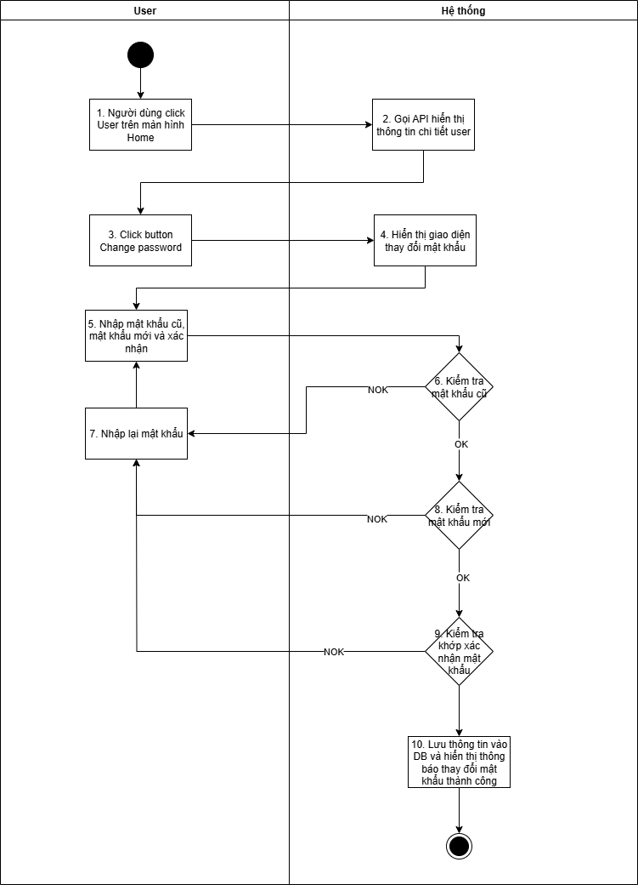
- Sơ đồ luồng change password

Mô tả luồng nghiệp vụ

STT | Bước | Mô tả
 | Bước 1 | User truy cập vào web FIMS, chọn xem thông tin user
- 2 | Bước 2 | Hệ thống hiển thị giao diện thông tin chi tiết user
- 3 | Bước 3 | User chọn button “Change password”  Nếu user không phải là local user thì button này không hiển thị
- 4 | Bước 4 | Hệ thống hiển thị popup Thay đổi mật khẩu
- 5 | Bước 5 | User nhập thông tin mật khẩu cũ, mật khẩu mới và xác nhận lại mật khẩu
- 6 | Bước 6 | WEB thực hiện validate thông tin “Mật khẩu cũ”, “Mật khẩu mới” và “Nhập lại mật khẩu mới” đã được nhập trước đó  - Nếu hợp lệ → chuyển Bước 8  - Nếu không hợp lệ → chuyển Bước 7. Thông báo lỗi  Quy tắc Validate mật khẩu:  - Không trùng với tên đăng nhập  - Không trùng với mật khẩu cũ  - Regex kiểm tra độ mạnh của mật khẩu mới theo Biểu thức chính quy sau: ^(?=.*[A-Z])(?=.*[a-z])(?=.*[0-9])(?=.*[^a-zA-Z0-9\._]).{8,30}$  - .{8,30}: Chuỗi có độ dài từ 8 đến 30 ký tự  - Trong đó, Chuỗi cần thỏa mãn các điều kiện sau:  - (?=.*[A-Z]): Có ít nhất một ký tự viết hoa từ A đến Z  - (?=.*[a-z]): Có ít nhất một ký tự viết thường từ a đến z  - (?=.*[0-9]): Có ít nhất một ký tự là chữ số từ 0 đến 9  - (?=.*[^a-zA-Z0-9\._]): Có ít nhất một ký tự đặc biệt (Ký tự Khác 0-9, a-z, A-Z, dấu chấm, dấu gạch dưới)
- 7 | Bước 7 | Hiển thị giao diện thay đổi mật khẩu kèm thông báo lỗi:  - Sai mật khẩu cũ thì hiển thị cảnh báo VL001  - Mật khẩu mới chưa đáp ứng yêu cầu bảo mật, hiển thị cảnh báo VL002.  - Mật khẩu nhập lại chưa khớp, hiển thị cảnh báo VL003
- 8 | Bước 8 | Hệ thống lưu thông tin mật khẩu thay đổi, trả về thông báo thay đổi mật khẩu thành công

Màn hình chức năng
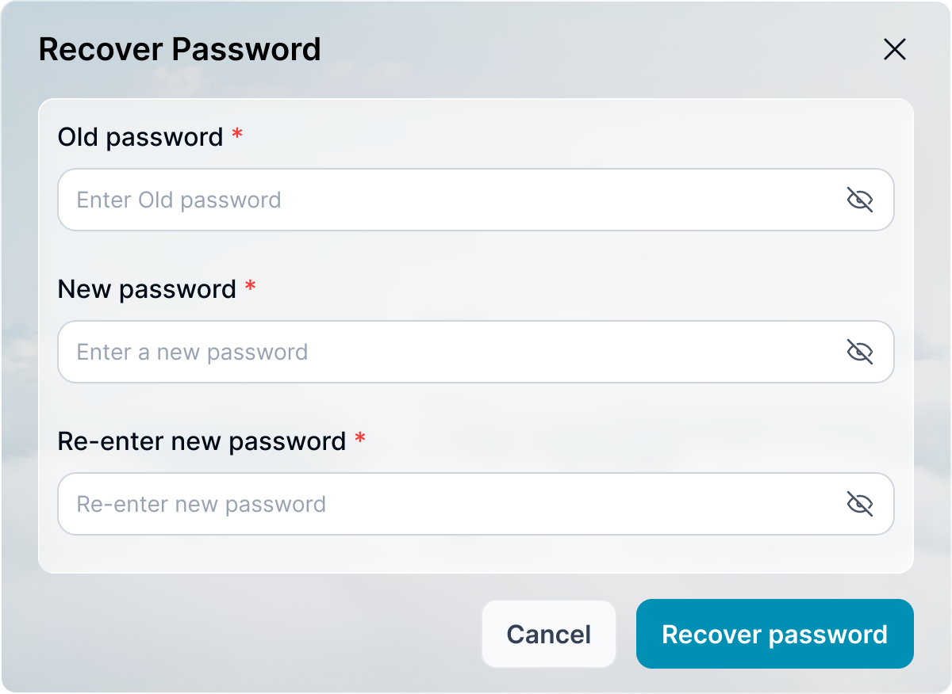
- Giao diện change password

Mô tả màn hình
STT | Tên | Kiểu dữ liệu  [Độ dài dữ liệu] | Mapping DB/API | Mô tả nghiệp vụ
 | Recover Password | Text |  | - Gắn cứng trên hệ thống: “Recover Password”
- 2 | Các quy tắc mật khẩu | Text |  | - Gắn cứng trên hệ thống như trong ảnh
 | Old Password | TextBox [8;100] | OldPassword | - Label: “Old password”  - Placeholder: “Enter old password”  - Mặc định Tắt xem mật khẩu  - Cho phép người dùng nhập mật khẩu hiện tại
- 4 | New password | TextBox [8;100] | newPassword | - Label: “New password”  - Placeholder: “Enter a new password”  - Mặc định Tắt xem mật khẩu  - Cho phép người dùng nhập mật khẩu được ẩn với ký tự “*”  - Khi người dùng click , hiển thị mật khẩu dạng text  - Quy tắc Validate mật khẩu:  - Không trùng với tên đăng nhập  - Không trùng với mật khẩu cũ  - Regex kiểm tra độ mạnh của mật khẩu mới theo Biểu thức chính quy sau: ^(?=.*[A-Z])(?=.*[a-z])(?=.*[0-9])(?=.*[^a-zA-Z0-9\._]).{8,100}$  - .{8,100}: Chuỗi có độ dài từ 8 đến 100 ký tự  - Trong đó, Chuỗi cần thỏa mãn các điều kiện sau:  - (?=.*[A-Z]): Có ít nhất một ký tự viết hoa từ A đến Z  - (?=.*[a-z]): Có ít nhất một ký tự viết thường từ a đến z  - (?=.*[0-9]): Có ít nhất một ký tự là chữ số từ 0 đến 9  - (?=.*[^a-zA-Z0-9\._]): Có ít nhất một ký tự đặc biệt (Ký tự Khác 0-9, a-z, A-Z, dấu chấm, dấu gạch dưới)  - Điều kiện ràng buộc:  - Nếu bỏ trống => hiển thị cảnh báo VL004  - Nếu nhập mật khẩu mới không thỏa mãn điều kiện validate → Click btn Thay đổi mật khẩu HT cảnh báo VL002 và TB012
- 5 | Re-enter new password mới | TextBox [8;100] | confirmPassword | - Label: “Confirm new password”  - Placeholder: “Confirm new password”  - Mặc định Tắt xem mật khẩu  - Cho phép người dùng nhập mật khẩu được ẩn với ký tự “*”  - Khi người dùng click , hiển thị mật khẩu dạng text  - Validate: Nhập lại mật khẩu mới phải trùng với Nhập mật khẩu mới đã được nhập ở mục 4.  - Điều kiện ràng buộc:  - Nếu bỏ trống” => hiển thị cảnh cáo VL004  - Nếu nhập khác với mật khẩu mới được nhập ở mục 4 → Click btn Thay đổi mật khẩu → HT cảnh báo VL003
- 6 | Recover password | Button | btn_save | - Click Button → Hệ thống thực hiện check theo thứ tự: validate mật khẩu mới và nhập lại mật khẩu: Nếu không thỏa mãn → Hiển thị lỗi tương ứng
 | 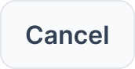 | Button | btn_cancel | Khi người dùng click vào sẽ đóng popup thay đổi pass, quay về màn hình trước đó.

QUẢN TRỊ HỆ THỐNG

Quản lý Người dùng

Danh sách user
Tên chức năng: Danh sách Người dùng
Mục đích | Cho phép user xem Danh sách Người dùng
Trigger | Người dùng truy cập vào web FIMS => nhấn phân hệ Quản lý người dùng
Tiền điều kiện | Người dùng đăng nhập thành công và được phân quyền xem phân hệ Quản lý người dùng
Hậu điều kiện | Danh sách người dùng hiển thị trên giao diện

Sơ đồ luồng hệ thống
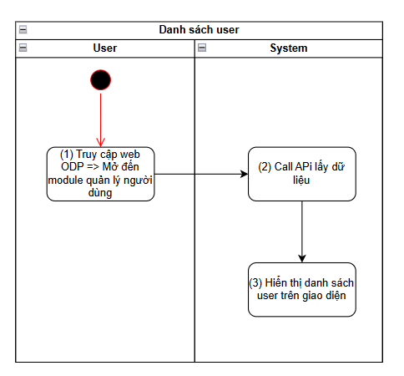

Mô tả luồng xử lý
STT | Bước | Chi tiết
 | 1 | User truy cập vào web FIMS => mở đến module Quản lý người dùng
 | 2 | Hệ thống call API lấy dữ liệu danh sách người dùng từ db
 | 3 | Hệ thống hiển thị màn hình danh sách người dùng trên giao diện

Màn hình chức năng
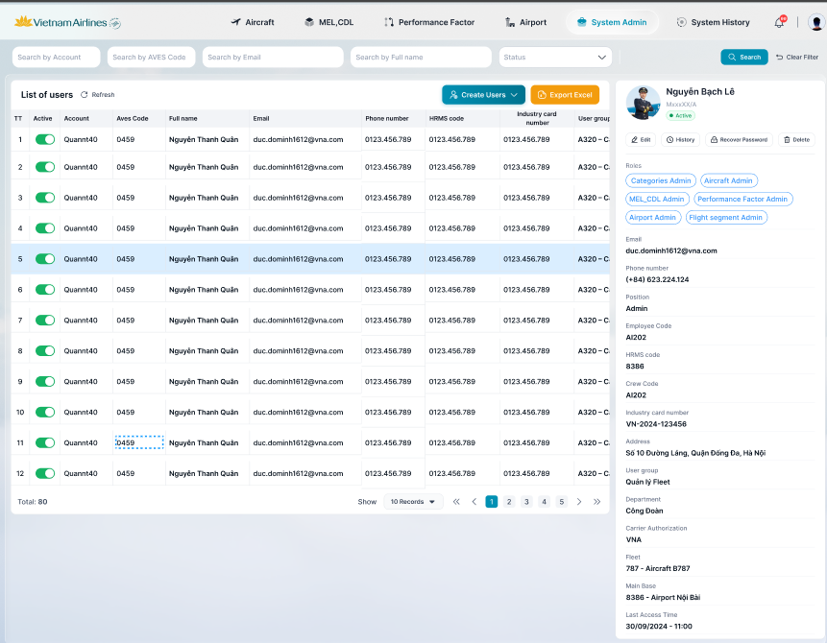
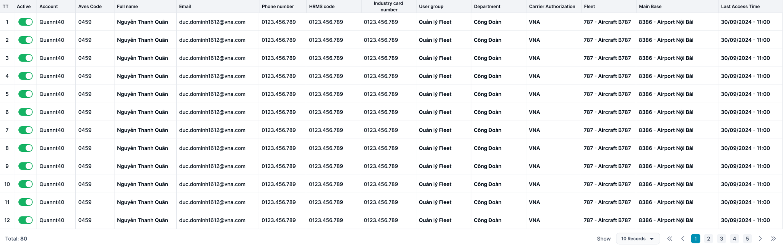

Mô tả chi tiết màn hình
STT | Tên | Kiểu dữ liệu [Độ dài dữ liệu] | Mapping DB/API | Mô tả
Title hệ thống |  | Kịch bản màn hình tham chiếu tài liệu Tham chiếu Kịch bản title hệ thống
Danh sách User
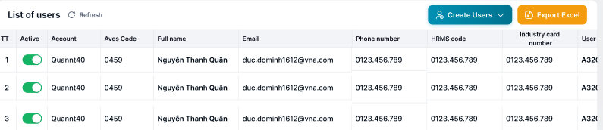
FE call API lấy lại DS User mới nhất hiện tại để hiển thị trên giao diện người dùng
Cho phép Scroll ngang danh sách để xem thêm thông tin nếu danh sách dài
Điều kiện hiển thị User: trường is_delete=false
 | 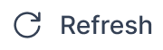 | Button | btn_refresh | - Click: refresh màn hình => FE call API lấy lại DS User mới nhất hiện tại để hiển thị trên giao diện người dùng  - Nếu đang hiển thị kết quả search -> ấn refresh -> trả kết quả search hiện tại từ DS User mới nhất  Điều kiện hiển thị User: trường is_delete=false  - Trường hợp response API trả về thành công và có dữ liệu: hiển thị danh sách người dùng vào bảng bên dưới  - Ngược lại: (API trả về rỗng hoặc lỗi) Hiển thị bảng danh sách với 1 dòng dữ liệu, nội ghi “Không có người dùng nào”
 |  | Dropdown | btn_init | Hiển thị dưới dạng Button list   Click vào => hiển thị tooltips menu action  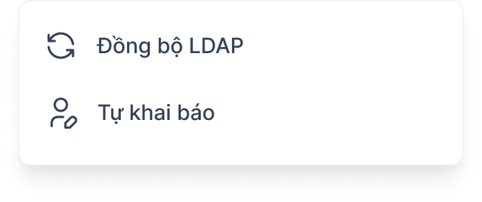  Click lại lần 2 => đóng tooltips
 |  |  |  |  |  | Click vào => mở màn hình Thêm mới User/Đồng bộ LDAP
 |  |  |  |  |  | Click vào => mở màn hình Thêm mới User/Tự khai báo
 |  | Button | btn_export_excel | - Tham chiếu kịch bản xuất Excel  - Tên file tải về: FIMS_UserGroupManagement_ddmmyyhhss  - Nội dung file tải về: tải theo cột dữ liệu view từ bảng danh sách người dùng
Bộ lọc tìm kiếm
- Trường hợp Searchbox không có dữ liệu: Mặc định tìm kiếm all dữ liệu tại cột đó
- Người dùng thao tác thay đổi giá trị trường dữ liệu => debounce 0.5s/click Enter/out focus box => hệ thống thực hiện:
  - Reload dữ liệu table phù hợp với bộ lọc
  - Set current page=1
- Hiển thị kết quả tìm kiếm:
  - Trường hợp API trả về data có KQ: hiển thị danh sách dữ liệu theo kết quả API trả về
  - Trường hợp API trả về data rỗng hoặc lỗi: hiển thị “Không có kết quả nào liên quan”
 | Search by Account | Textbox |  | - Cho phép nhập và tìm kiếm theo Account.  - Cho phép nhập chữ, số và ký tự đặc biệt.  - Không bắt buộc nhập.  - Nếu nhập quá 255 ký tự: hiển thị “…” và có tooltip xem đầy đủ nội dung.  - Trường hợp paste dữ liệu dài: chỉ ghi nhận 255 ký tự đầu tiên.  Tự động TRIM khoảng trắng đầu và cuối khi tìm kiếm.  - Nếu không nhập dữ liệu: mặc định tìm kiếm toàn bộ dữ liệu.
 | Search by AVES Code | Textbox |  | - Cho phép nhập và tìm kiếm theo AVES Code.  - Cho phép nhập chữ, số và ký tự đặc biệt.  - Không bắt buộc nhập.  - Nếu nhập vượt quá 255 ký tự: phần vượt quá hiển thị “…” và có tooltip.  - Khi paste dữ liệu dài: chỉ ghi nhận 255 ký tự đầu tiên.  - Tự động TRIM khoảng trắng đầu và cuối khi thực hiện tìm kiếm.  - Trường hợp không nhập dữ liệu: mặc định tìm kiếm toàn bộ dữ liệu.
 | Search by Email | Textbox |  | - Cho phép nhập và tìm kiếm theo Email.  - Cho phép nhập chữ, số và ký tự đặc biệt.  - Không validate format email khi tìm kiếm.  - Không bắt buộc nhập.  - Nếu nhập quá 255 ký tự: hiển thị “…” và tooltip xem đầy đủ.  - Khi paste dữ liệu dài: chỉ ghi nhận 255 ký tự đầu tiên.  - Tự động TRIM khoảng trắng đầu và cuối khi tìm kiếm.  - Nếu không nhập dữ liệu: mặc định tìm kiếm toàn bộ dữ liệu.
 | Search by Full name | Textbox |  | - Cho phép nhập và tìm kiếm gần đúng (LIKE) theo Full Name.  - Cho phép nhập chữ, số và ký tự đặc biệt.  - Không phân biệt chữ hoa / chữ thường.  - Không bắt buộc nhập.  - Nếu nhập vượt quá 255 ký tự: hiển thị “…” và tooltip xem đầy đủ.  - Trường hợp paste dữ liệu dài: chỉ ghi nhận 255 ký tự đầu tiên.  - Tự động TRIM khoảng trắng đầu và cuối khi tìm kiếm.  - Khi không nhập dữ liệu: mặc định tìm kiếm toàn bộ dữ liệu.
 | Status | Dropdown | status | - Hiển thị TagStatus  - Status=Đang hoạt động: Active tag màu xanh lá  - Status=Ngừng hoạt động: Inactive tag màu xám  Không cần hiển thị phím tắt  Có icon x để clear các giá trị đã chọn.
 |  | Button |  | - Click vào   - Thu thập toàn bộ giá trị hiện tại trong các trường bộ lọc.  - Gửi yêu cầu tìm kiếm tới hệ thống.  - Hiển thị danh sách kết quả phù hợp trong bảng dữ liệu.  Khi người dùng nhấn phím Enter trên bàn phím tại bất kỳ trường nhập liệu nào trong khu vực bộ lọc:  - Hệ thống PHẢI thực hiện tìm kiếm tương đương với hành động click nút “Search”.  - Kết quả tìm kiếm, logic xử lý và dữ liệu trả về giống hoàn toàn với nút Search.
 | 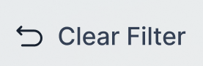 | Button |  | - Cho phép người dùng nhanh chóng xóa tất cả các giá trị đã nhập/chọn trong bộ lọc để quay lại danh sách mặc định.
Bảng danh sách người dùng: Bao gồm Người dùng mặc định của hệ thống [Admin tổng] và Người dùng được tạo mới
- Mặc định hiển thị Người dùng [Admin] tại dòng đầu tiên
- Các người dùng còn lại: Hiển thị và sắp xếp theo thứ tự từ người dùng được khởi tạo mới nhất đến cũ nhất
Click vào dòng người dùng bất kỳ: hiển thị màn hình Xem chi tiết người dùng ở phía bên phải bảng danh sách
 | TT NO | Textview |  | - Hiển thị STT bản ghi tăng dần
 | Active | Toggle switch | is_active/isActive | - Hiển thị theo trạng thái hoạt động của người dùng:  - Trạng thái = Active: On  - Trạng thái = Inactive: Off  - Cho phép user thao tác On/Off trạng thái hoạt động của người dùng  - Chi tiết kịch bản tham chiếu mục Bật/tắt Hoạt động người dùng  - Riêng đối với Người dùng [Admin]: không hiển thị Toggle switch
 | Account | Textview | account | - Hiển thị [account] theo dữ liệu API trả về  - Người dùng [Admin]: hiển thị Admin  - Hiển thị tối đa 2 dòng dữ liệu  - Nếu độ dài dữ liệu vượt quá 2 dòng, hiển thị ba chấm […] ở cuối dòng thứ 2 và có tooltip hiển thị toàn bộ nội dung
8.0 | Aves Code | Text View | Aves Code | - Hiển thị Aves Code theo dữ liệu API trả về  - Người dùng [Admin]: hiển thị Admin  - Hiển thị định dạng number, không trùng với code đã tồn tại  - Hiển thị tối đa 2 dòng dữ liệu  - Nếu độ dài dữ liệu vượt quá 2 dòng, hiển thị ba chấm […] ở cuối dòng thứ 2 và có tooltip hiển thị toàn bộ nội dung  - Status=Đang hoạt động: Tag màu xanh lá  - Status=Ngừng hoạt động: Tag màu xám  - Người dùng [Admin]: mặc định = [Đang hoạt động]
- 9 | Full name | Textview | full_name/fullName | - Hiển thị [fullName] theo dữ liệu API trả về  - Người dùng [Admin]: hiển thị Admin  - Hiển thị tối đa 2 dòng dữ liệu  - Nếu độ dài dữ liệu vượt quá 2 dòng, hiển thị ba chấm […] ở cuối dòng thứ 2 và có tooltip hiển thị toàn bộ nội dung
 | Email | Textview | email | - Hiển thị [email] theo dữ liệu API trả về  - Người dùng [Admin]: để trống  - Hiển thị tối đa 2 dòng dữ liệu  - Nếu độ dài dữ liệu vượt quá 2 dòng, hiển thị ba chấm […] ở cuối dòng thứ 2 và có tooltip hiển thị toàn bộ nội dung
 | Phone number | Textview | phone_number/phoneNumber | - Hiển thị [phoneNumber] theo dữ liệu API trả về  - Người dùng [Admin]: để trống  - Hiển thị tối đa 2 dòng dữ liệu  - Nếu độ dài dữ liệu vượt quá 2 dòng, hiển thị ba chấm […] ở cuối dòng thứ 2 và có tooltip hiển thị toàn bộ nội dung
 | HRMS code | Textview | hrms_code/hrmsCode | - Hiển thị [hrmsCode] theo dữ liệu API trả về  - Hiển thị tối đa 2 dòng dữ liệu  - Nếu độ dài dữ liệu vượt quá 2 dòng, hiển thị ba chấm […] ở cuối dòng thứ 2 và có tooltip hiển thị toàn bộ nội dung
 | Industry Card Number | Textview | industry_card_number/industryCardNumber | - Hiển thị [industryCardNumber] theo dữ liệu API trả về  - Hiển thị tối đa 2 dòng dữ liệu  - Nếu độ dài dữ liệu vượt quá 2 dòng, hiển thị ba chấm […] ở cuối dòng thứ 2 và có tooltip hiển thị toàn bộ nội dung
 | User Group | Textview | user_group_name/userGroupName | - Trường dùng để hiển thị tên nhóm người dùng tương ứng với bản ghi.  - Dữ liệu được lấy từ hệ thống, người dùng không được phép chỉnh sửa trực tiếp trên màn hình danh sách.  - Nội dung hiển thị là tên đầy đủ của User Group.  - Nếu tên User Group dài vượt quá chiều rộng cột:  - Hiển thị rút gọn bằng “…”  - Hiển thị tooltip khi hover để xem đầy đủ nội dung.  - Không áp dụng validate nhập liệu do là trường chỉ hiển thị.
 | Department | Textview | department | - Hiển thị [department] theo dữ liệu API trả về  - Hiển thị tối đa 2 dòng dữ liệu  - Nếu độ dài dữ liệu vượt quá 2 dòng, hiển thị ba chấm […] ở cuối dòng thứ 2 và có tooltip hiển thị toàn bộ nội dung
 | Carrier Authorization | Textview | carrier | - Hiển thị [carrier] theo dữ liệu API trả về  - Hiển thị tối đa 2 dòng dữ liệu
 | Fleet | Textview | fleet/rank | - Hiển thị [rank] theo dữ liệu Rank/API trả về  Cách xử lý dữ liệu:  Ví dụ Rank="350:X,787:X,321:B"  => hệ thống lấy các phần ký tự trước dấu [:] sau đó mapping gần bằng với Danh mục đội bay: ([code 3 ký tự cuối/mã đội bay trên Aves]=[3 ký tự cuối trong mã đội bay trên Danh mục
 | Mainbase | Textview | main_base/mainBase | ● Hiển thị theo danh sách main base được gán cho người dùng, ngăn cách các mainbase bằng dấu phẩy  - Nếu vượt quá độ rộng cột thì sẽ hiển thị 3 chấm  - Chỉ chuột vào sẽ hiển thị tooltip thông tin danh sách main base đầy đủ.  - Hiển thị dưới dạng: code - name (vd: 8386 - Airport Nội Bài)
 | Status | Textview | active_status | - Hiển thị TagStatus theo dữ liệu API trả về  - Status=Active: Tag màu xanh lá  - Status=Inactive: Tag màu xám  - Người dùng [Admin]: mặc định = [Active]
 | Employee Code (SkyHr) | Textview | employee_code/employeeCode | - Hiển thị thông tin [employeeCode] theo dữ liệu API trả về  - Trường hợp API trả về lỗi/rỗng: hiện N/A

Xem chi tiết người dùng
Tên chức năng: Xem chi tiết Người dùng
Mục đích | Cho phép user Xem chi tiết Người dùng
Trigger | Người dùng truy cập vào web FIMS => nhấn phân hệ Quản lý người dùng => nhấn vào 1 dòng người dùng bất kỳ
Tiền điều kiện | Người dùng đăng nhập thành công và được phân quyền xem phân hệ Quản lý người dùng
Hậu điều kiện | Màn hình Xem chi tiết Người dùng hiển thị

Sơ đồ luồng hệ thống
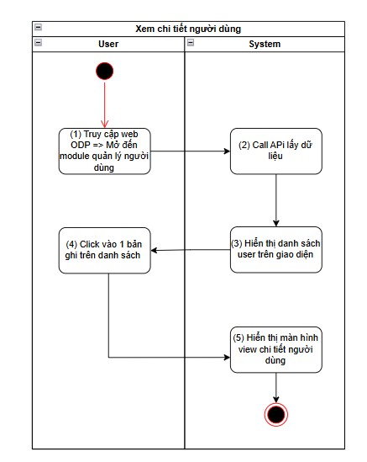

Mô tả luồng xử lý
Bước | Chi tiết
 | - User truy cập vào web FIMS => mở đến module Quản lý người dùng
 | - Hệ thống call API lấy dữ liệu danh sách người dùng từ db
 | - Hệ thống hiển thị màn hình danh sách người dùng trên giao diện
User click vào 1 dòng bất kỳ trên Danh sách người dùng, hệ thống check quyền nếu:
- User có quyền Xem chi tiết người dùng => Chuyển sang bước 5
- Ngược lại: Không cần xử lý gì
- Hệ thống hiển thị màn hình Xem chi tiết người dùng ở bên phải bảng danh sách
- Cho phép scroll dọc trong màn xem chi tiết người dùng

Màn hình chức năng
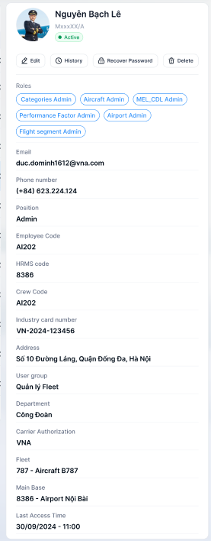

Mô tả chi tiết màn hình
STT | Tên | Kiểu dữ liệu [Độ dài dữ liệu] | Mapping DB/API | Mô tả
Thông tin người dùng
 | Avatar | Avatar | avatar | - Hiển thị [avatar] của người dùng theo dữ liệu API trả về  - Trường hợp API trả về lỗi/rỗng: hiện ảnh mặc định là logo VNA
 | Name | Textview | full_name/fullName | - Hiển thị thông tin [fullName] theo dữ liệu API trả về  - Trường hợp API trả về lỗi/rỗng: hiện N/A
 | Employee Code (SkyHr) | Textview | employee_code/employeeCode | - Hiển thị thông tin [employeeCode] theo dữ liệu API trả về  - Trường hợp API trả về lỗi/rỗng: hiện N/A
 | Status | Textview | active_status | - Hiển thị thông tin [active_status] dưới dạng tag status theo dữ liệu API trả về  - Xanh là Active, đỏ là Deactive  - Trường hợp API trả về lỗi/rỗng: hiện N/A
 | Function | Textview |  | Bao gồm các function sau  - Sửa => Ẩn khi user không được phân quyền Sửa  - Lịch sử => Ẩn khi user không được phân quyền Xem  - Xóa => Ẩn khi user không được phân quyền Xóa  - Lấy lại mật khẩu=> Ẩn khi user không được phân quyền Lấy lại mật khẩu  Click function => mở màn hình chức năng tương ứng
 | Roles | Tagview | role | Hiển thị các vai trò (ở trạng thái = Đang hoạt động) của người dùng theo hệ thống, mỗi hệ thống được phân quyền hiển thị 1 tag  Chi tiết tag: 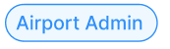  - 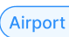 Tên hệ thống được phân quyền  - Tên vai trò được phân quyền  - Trường hợp API trả về lỗi/rỗng: hiện N/A  - Click vào tag hiển thị tooltip chi tiết quyền như sau:  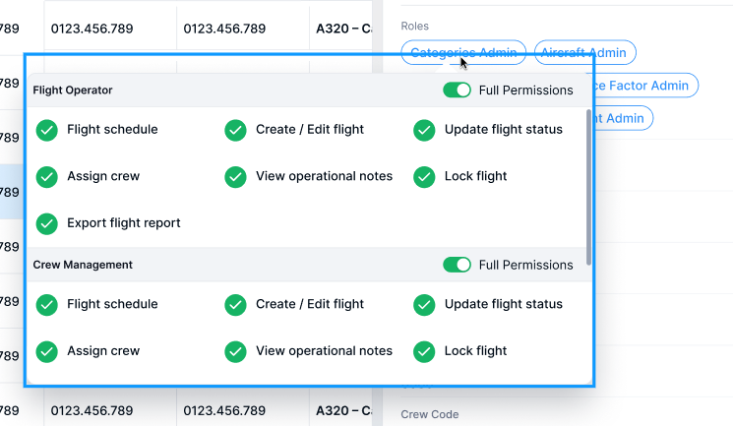
 | Department | Textview | department | - Hiển thị thông tin [unit] theo dữ liệu API trả về  - Trường hợp API trả về lỗi/rỗng: hiện N/A
 | Phone number | Textview | phone_number/phoneNumber | - Hiển thị thông tin [phoneNumber] theo dữ liệu API trả về  - Trường hợp API trả về lỗi/rỗng: hiện N/A
 | Email | Textview | email | - Hiển thị thông tin [email] theo dữ liệu API trả về  - Trường hợp API trả về lỗi/rỗng: hiện N/A
 | Address | Textview | address | - Hiển thị thông tin [address] theo dữ liệu API trả về  - Trường hợp API trả về lỗi/rỗng: hiện N/A
 | User group | Textview | user_group_name/userGroupName | - Hiển thị thông tin [userGroupName] theo dữ liệu API trả về  - Trường hợp API trả về lỗi/rỗng: hiện N/A
 | Position | Textview | position | - Hiển thị nhãn [Chức vụ]  - Lấy trường Title bảng user trong DB  - Trường hợp API trả về lỗi/rỗng: hiện N/A
 | HRMS code (mã nhân viên cũ) | Textview | hrms_code/hrmsCode | - Hiển thị nhãn [Mã HRMS (mã nhân viên cũ)]  - Trường hợp API trả về lỗi/rỗng: hiện N/A
 | Crew code (mã AVES) | Textview | crew_code/crewCode | - Hiển thị nhãn [Crew code (mã AVES)]  - Trường hợp API trả về lỗi/rỗng: hiện N/A
 | Industry card number | Textview | industry_card_number/industryCardNumber | - Hiển thị nhãn [Số thẻ ngành]  - Trường hợp API trả về lỗi/rỗng: hiện N/A
 | Last Access Time | Textview | last_access_time/lastAccessTime | - Hiển thị nhãn [Thời gian truy cập gần nhất]  - Lấy dữ liệu từ log truy cập hệ thống  - Hiển thị theo định dạng dd/mm/yyyy - hh:mm  - Trường hợp API trả về lỗi/rỗng: hiện N/A
 | Carrier Authorization | Textview | carrier | - Hiển thị nhãn [Phân quyền carrier ]  - Trường hợp API trả về lỗi/rỗng: hiện N/A
 | Main Base | Textview | main_base/mainBase | - Hiển thị nhãn [Main base]  - Trường hợp API trả về lỗi/rỗng: hiện N/A
 | Fleet | Textview | fleet/rank | - Hiển thị nhãn [Đội bay]  - Trường hợp API trả về lỗi/rỗng: hiện N/A

Thêm mới User/Đồng bộ LDAP
Tên chức năng: Thêm mới Người dùng
Mục đích | Cho phép user Thêm mới User/Đồng bộ LDAP
Trigger | Người dùng truy cập vào web FIMS=> nhấn phân hệ Quản lý người dùng => nhấn Thêm mới User/Đồng bộ LDAP
Tiền điều kiện | Người dùng đăng nhập thành công và được phân quyền trên phân hệ Quản lý người dùng
Hậu điều kiện | Màn hình Thêm mới User/Đồng bộ LDAP hiển thị

Sơ đồ luồng hệ thống
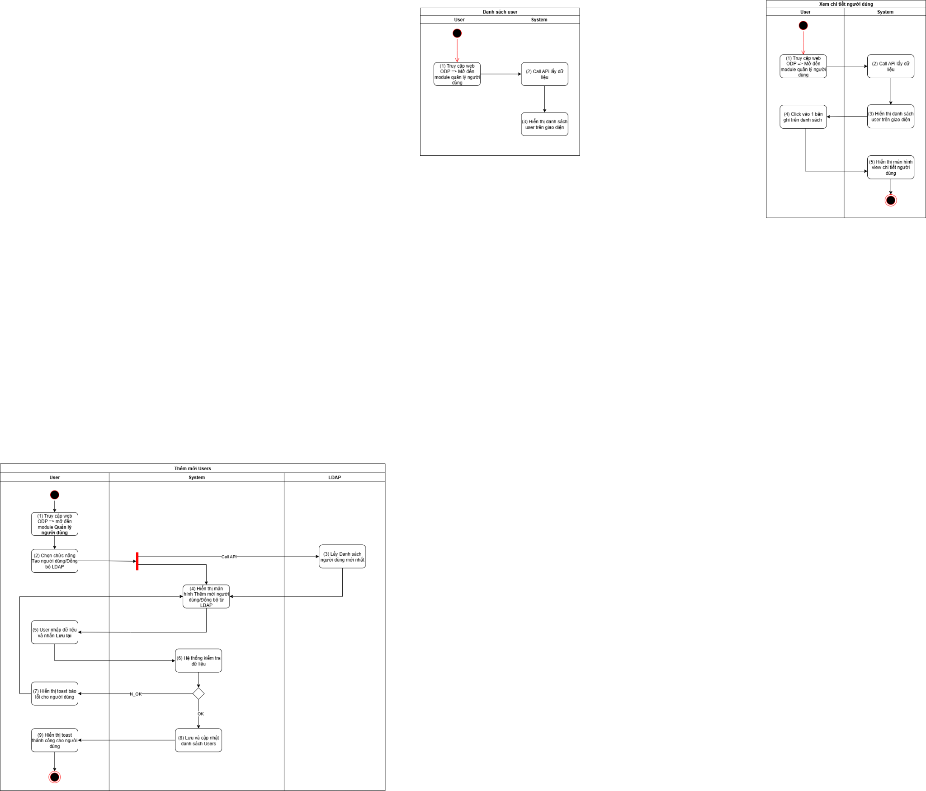

Mô tả luồng xử lý
STT | Bước | Chi tiết
 | 1 | User truy cập vào web FIMS => mở đến module Quản lý người dùng  => hiển thị màn hình danh sách người dùng trên giao diện
 | 2 | User click button Tạo người dùng/chọn Đồng bộ LDAP => Thực hiện đồng thời bước 3&4
 | 3 | Hệ thống call API lấy Danh sách người dùng mới nhất từ LDAP, nếu:  - API trả về danh sách: update danh sách vào bảng người dùng LDAP dưới db  - Ngược lại: Cập nhật log call lỗi vào bảng log db
 | 4 | Hệ thống hiển thị màn hình Thêm mới người dùng/Đồng bộ từ LDAP  Cho phép User tìm và thêm người dùng từ LDAP vào hệ thống FIMS
 | 5 | User nhập dữ liệu và nhấn Lưu lại
 | 6 | Hệ thống kiểm tra dữ liệu, nếu:  - Trường hợp thiếu dữ liệu bắt buộc/Sai định dạng valid/Call API tạo mới người dùng cho FIMS có lỗi => Báo lỗi theo bước 7  - Ngược lại: Tạo mới người dùng thành công => Thực hiện tiếp bước 8 & 9
 | 7 | Hiển thị toast báo lỗi cho người dùng:  - Trường hợp thiếu trường bắt buộc: Hiển thị inline message (IM) tại trường có lỗi VL004  - Trường hợp Sai định dạng valid: Hiển thị IM tại trường có lỗi VL006  - Trường hợp Call API tạo mới trả về lỗi: hiển thị toast message (TM)  - Trường hợp lỗi API trả về có message: hiện TB020  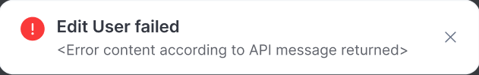  - Ngược lại: hiện TB021  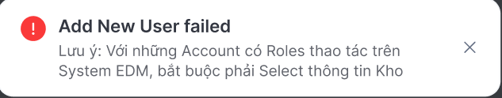
 | 8 | Trường hợp tạo người dùng thành công: BE Lưu và cập nhật danh sách Users  Trả API thành công cho FE
 | 9 | FE Hiển thị toast thành công cho người dùng TB019  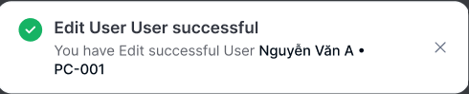  Đóng popup Tạo mới, tự động refresh màn danh sách và hiển thị danh sách người dùng mới nhất

Màn hình chức năng
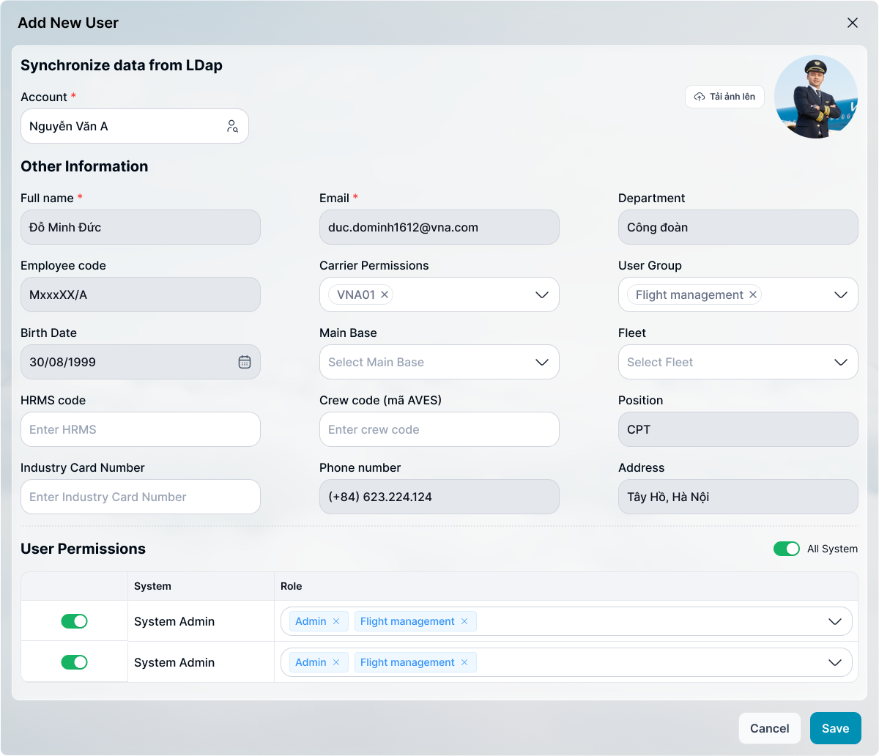

Mô tả chi tiết màn hình
STT | Tên | Kiểu dữ liệu [Độ dài dữ liệu] | Mapping DB/API | Mô tả
 | Group box Synchronize data from LDap
 | Avatar | Ảnh | avatar | Hiển thị ảnh đại diện của người dùng  - Không bắt buộc  - Trường hợp không có ảnh => để trống  - Trường hợp đồng bộ từ LDAP có ảnh => hiển thị ảnh lấy từ LDAP  - Trường hợp user tải ảnh lên => hiển thị ảnh user tải lên  - Button 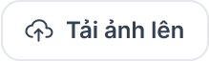 => click => Mở cửa số Folder của thiết bị, cho phép user chọn file ảnh (định dạng file cho phép chọn .JPG, .JPEG, or .PNG) và upload lên hệ thống  - Chọn file và upload, hệ thống valid định dạng & dung lượng ảnh (max = 5MB) nếu  - File vượt dung lượng tối đa: highlight đỏ viền box và hiển thị IM “Chỉ nhận ảnh có dung lượng tối đa 5MB !”  - File không đúng định dạng nhận: highlight đỏ viền box và hiển thị IM “Chỉ nhận ảnh định dạng .JPG, .GIF, or .PNG !”  - Trường hợp lỗi khác do hệ thống trả về và có message lỗi: Hiển thị toast message đến người dùng theo nội dung lỗi hệ thống trả về  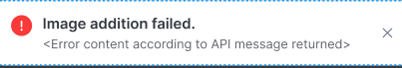  - Các trường hợp lỗi còn lại: Hiển thị toast message lỗi  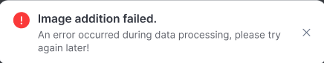  - Trường hợp load ảnh lên thành công: Insert ảnh lên hệ thống và hiển thị vào vùng ảnh
 | Title | Textview |  | Default “Synchronize data from LDap”
 | Account | Searchbox | account | Tìm và thêm người dùng từ LDAP  - Action nhấn vào Search Box => FE call API xuống BE lấy danh sách User LDAP và hiển thị tooltips suggest cho người dùng  BE trả danh sách user cho FE; Set current page=1  Ghi chú: Danh sách User hiển thị tại màn này được lấy từ bảng User LDAP lưu trong db  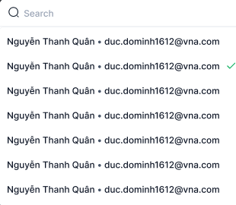  Searchbox:  - Placeholder “Enter Account”  - Cho phép nhận và tìm kiếm gần đúng theo [Acccount và email người dùng]  - Maxlength 100 ký tự  - Validate cho phép nhập chữ, số, và ký tự đặc biệt  - Nếu dữ liệu nhập vượt quá độ dài ô => thay thế phần vượt quá bằng ký tự “...” và có tooltip hiển thị toàn bộ nội dung nhập  - Nếu paste đoạn văn thì ghi nhận 100 ký tự đầu  - Tự động TRIM Spaces đầu cuối khi tìm kiếm  - Trường hợp Searchbox không có dữ liệu: Mặc định hiển thị full danh sách User LDAP  - Người dùng thao tác thay đổi giá trị trường dữ liệu => debounce 0.5s/nhấn Enter => hệ thống thực hiện:  - Reload dữ liệu suggest phù hợp với từ khóa  - Highlight phần nội dung khớp với từ khóa  - Default focus vào dòng đầu tiên của tooltips  - Set current page=1  - Hiển thị kết quả tìm kiếm:  - Trường hợp API trả về data có KQ: hiển thị danh sách dữ liệu theo kết quả API trả về  - Trường hợp API trả về data rỗng hoặc lỗi: hiển thị “Không có kết quả nào liên quan”  - Action chọn người dùng trong tooltips (User chọn 1 suggest bất kỳ, hoặc di chuyển focus và nhấn Enter)  - => Đóng tooltips suggest và tự động insert thông tin người dùng vào cụm Thông tin khác bên dưới  - Tìm kiếm Email trên thanh Search box => Hiển thị kết quả và chọn để thêm người dùng  - Nếu đã tồn tại tài khoản => Hiển thị IM: “ Tài khoản đã tồn tại”  - Nếu chưa tồn tại tài khoản => Đóng tooltips suggest và tự động insert thông tin user vào cụm thông tin khác bên dưới
 | Employee code | Textview | employee_code/employeeCode | - Hiển thị [employeeCode] của người dùng được chọn tại box Tài khoản  - Trường hợp api trả về lỗi/rỗng => để trống trường  - Không cho sửa dữ liệu  - Action: Nhấn Enter/out focus/click button Lưu lại, hệ thống validate, nếu  - Mã nhân viên không được phép trùng trong toàn bộ danh sách người dùng. Nếu trùng thì cảnh báo: “Mã nhân viên đã tồn tại, vui lòng kiểm tra lại.”
 | Full name | Textview | full_name/fullName | - Hiển thị [fullName] của người dùng được chọn tại box Tài khoản  - Trường hợp api trả về lỗi/rỗng => để trống trường  - Không cho sửa dữ liệu
 | Birth Date | Textview | date_of_birth/dateOfBirth | - Hiển thị [dateOfBirth] của người dùng được chọn tại box Tài khoản  - Trường hợp api trả về lỗi/rỗng => để trống trường  - Không cho sửa dữ liệu
 | Department | Dropdownlist | department | - Hiển thị thông tin [unit] theo dữ liệu Danh mục cơ quan đơn vị  - Trường hợp API trả về lỗi/rỗng: hiện N/A
 | Email | Textview | email | - Hiển thị [email] của người dùng được chọn tại box Tài khoản  - Trường hợp api trả về lỗi/rỗng => để trống trường  - Không cho sửa dữ liệu  - Action: Nhấn Enter/out focus/click button Lưu lại, hệ thống validate, nếu  - Email không được phép trùng trong toàn bộ danh sách người dùng. Nếu trùng thì cảnh báo: “Email người dùng đã tồn tại, vui lòng kiểm tra lại.”
 | Phone number | Textview | phone_number/phoneNumber | - Hiển thị [phoneNumber] của người dùng được chọn tại box Tài khoản  - Trường hợp api trả về lỗi/rỗng => để trống trường  - Không cho sửa dữ liệu
 | Address | Textview | address | - Hiển thị [address] của người dùng được chọn tại box Tài khoản  - Trường hợp api trả về lỗi/rỗng => để trống trường  - Không cho sửa dữ liệu
 | User Group | Multi select drop list | user_group/userGroup | - Cho phép chọn nhóm người dùng từ dropdown list  - Không bắt buộc chọn  - Click vào box => FE call API lấy danh sách Nhóm người dùng và hiển thị tooltips suggest select kho cho phép chọn nhiều giá trị  - Cách hiển thị nhóm người dùng: Hiện dưới dạng tag, mỗi nhóm là 1 tag, cho phép click để xóa bỏ nhóm người dùng khỏi box
13 | Position | Textview | position | - Hiển thị nhãn [Chức vụ]  - Lấy trường Title trả về từ LDAP  - Trường hợp API trả về lỗi/rỗng: hiện N/A  - Disable không cho nhập
 | HRMS code | TextBox [0;50] | hrms_code/hrmsCode | - Hiển thị nhãn [Mã HRMS (mã nhân viên cũ)]  - Không bắt buộc  - Placeholder: “Nhập HRMS code”  - Nhận dữ liệu dạng chữ, số, dấu chấm (.), gạch ngang (-), gạch dưới (_)  - Valid maxlength = 50 ký tự, chặn khi nhập quá 50 ký tự  - Nếu paste đoạn văn > 50 ký tự, chỉ nhận 50 ký tự đầu tiên  - Tự động TRIM Spaces đầu cuối khi out focus box  - Trường hợp nội dung dài vượt quá độ rộng box => di chuột vào hiện tooltips hiển thị full nội dung
 | Crew code | TextBox | crew_code/crewCode | - Hiển thị nhãn [Crew code (mã AVES)]  - Không bắt buộc  - Cho phép nhập mã AVES  - Kiểu dữ liệu string  - Maxlenght 10  - Placeholder: Avescode
 | Industry Card Number | TextBox [0;100] | industry_card_number/industryCardNumber | - Hiển thị nhãn [Industry Card Number]  - Không bắt buộc  - Placeholder: “Nhập số thẻ ngành”  - Nhận dữ liệu dạng chữ, số, dấu chấm (.), gạch ngang (-), gạch dưới (_)  - Valid maxlength = 50 ký tự, chặn khi nhập quá 50 ký tự  - Nếu paste đoạn văn > 50 ký tự, chỉ nhận 50 ký tự đầu tiên  - Tự động TRIM Spaces đầu cuối khi out focus box  - Trường hợp nội dung dài vượt quá độ rộng box => di chuột vào hiện tooltips hiển thị full nội dung
 | Carrier Authorization | Multi- dropdown list | carrier | - Hiển thị nhãn [Carrier Permissions]  - Không bắt buộc chọn  - Placeholder: “Chọn carrier”  - Cho phép chọn [All] hoặc nhiều  - Dữ liệu droplist lấy từ danh mục carrier và giá trị [All]  - Action: Nhấn Enter/out focus/click button Lưu lại,
 | Main Base | Multi- dropdown list | main_base/mainBase | ● Placeholder: Chọn Main Base  ● Không bắt buộc chọn  ● Cho phép chọn nhiều giá trị  ● Dữ liệu droplist lấy từ danh sách Main Base, không có dữ liệu hiển thị danh sách trống  ● Action: + Tích chọn checkbox=> Dữ liệu hiển thị trên label  + Click x tại từng dữ liệu=> Xóa dữ liệu đó  + Click x trên label=> Xóa toàn bộ dữ liệu đã chọn
 | Fleet | Multi- dropdown list | fleet/rank | ● Placeholder: Chọn Fleet  ● Không bắt buộc chọn  ● Cho phép chọn nhiều giá trị  ● Dữ liệu droplist lấy từ danh sách đội bay, không có dữ liệu hiển thị danh sách trống  ● Action: + Tích chọn checkbox=> Dữ liệu hiển thị trên label  + Click x tại từng dữ liệu=> Xóa dữ liệu đó  + Click x trên label=> Xóa toàn bộ dữ liệu đã chọn
 | Group box User Permissions
 | Title | Textview |  | - Mặc định hiển thị “User Permissions”
 | All System | Toggle switch | is_all_systems_enabled | - Phân quyền truy cập full 2 Phân hệ  - On: Người dùng được phân quyền truy cập cả full 2 phân hệ  - Off: Người dùng không được phân quyền full 2 phân hệ  Action:  - Default Off button  - Cho phép On/Off button  - Trường hợp user thao tác chuyển từ Off => On button: Tự động On all Toggle switch của 2 phân hệ  - Trường hợp user thao tác chuyển từ On => Off button: Tự động Off all Toggle switch của 2 phân hệ  - Trường hợp đang On => User thao tác Off button trong list 2 phân hệ bên dưới => tự động chuyển sang Off  - Trường hợp button đang Off => chọn Vai trò => tự động On button
 | Toggle switch | Toggle switch |  | - Hiển thị On/Off quyền trên 2 phân hệ  - Danh sách Toggle switch của 2 phân hệ trong bảng:  - On: Người dùng được phân quyền truy cập hệ thống  - Off: Người dùng không được phân quyền truy cập hệ thống
 | Subsystem | Textview |  | - Hiển thị [Phân hệ]-[Tên] 2 phân hệ, sắp xếp lần lượt theo thứ tự:  - System Admin  - Toss
 | Role | DDL | role | - Hiển thị thông tin vai trò được phân cho người dùng theo từng hệ thống  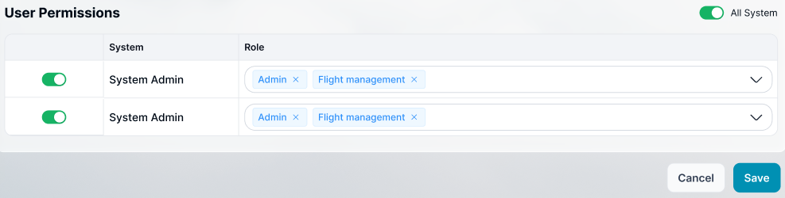  TH user có chọn nhóm người dùng => hệ thống tự động suggest list vai trò của nhóm cho user. Cho phép sửa  - Placeholder “Chọn vai trò” khi Off Toggle switch => chọn vai trò => tự động chuyển On Toggle switch đó  - Default chọn vai trò Admin_<tên hệ thống> trong list vai trò của hệ thống khi On Toggle switch  - Cho phép user chọn vai trò theo hệ thống  - Trường hợp on cả 2 phân hệ và đều chọn vai trò Admin_<tên hệ thống> =>  - Tự động on toggle switch Tất cả hệ thống  - Tự động gán vai trò Admin tổng cho User đó  và ngược lại  - Click => FE call API lấy danh sách vai trò (ở trạng thái = Đang hoạt động) theo hệ thống, danh sách vai trò được set trong phân hệ Quản lý vai trò => hiển thị tooltips suggest cho phép chọn nhiều giá trị. Danh sách vai trò sắp xếp theo thứ tự a>z  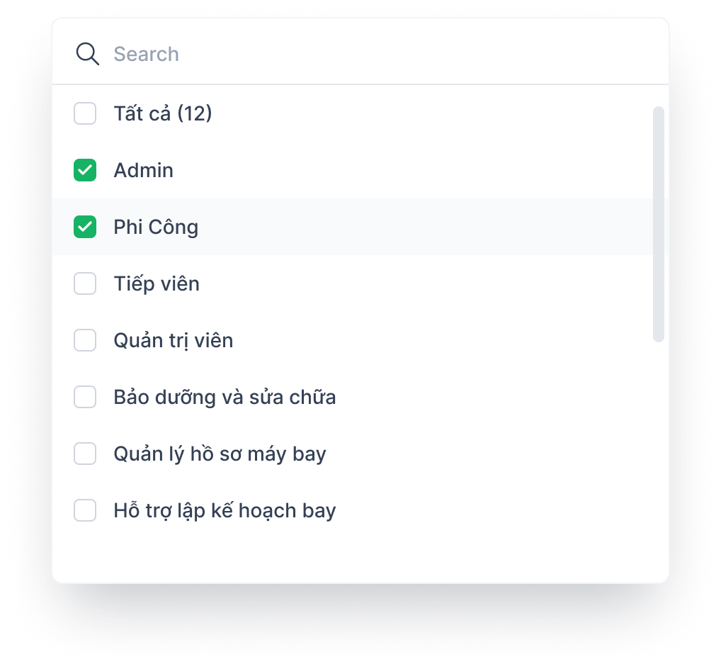  - Các vai trò đã được chọn hiển thị có tick checkbox  như design  - Outfocus/nhấn icon tìm kiếm để tìm kiếm  - Được phép chọn nhiều giá trị  - Có thể bỏ tick chọn  - Cho phép tick Tất cả ([số lượng]) để chọn tất cả vai trò trong suggest  - Trường hợp API trả danh sách vai trò lỗi/rỗng => hiển thị “Không có dữ liệu” trong tooltips
 | Cancel | Button | btn_cancel | - Click: Đóng màn hình Thêm mới người dùng và không cần xử lý gì
 | Save | Button | btn_save | Click:  Đóng màn hình Thêm mới người dùng  Call API Tạo mới người dùng vào database  Hiển thị màn hình thông báo kết quả update nếu:  Response API trả về status 200: hiển thị toast message thành công: TB019  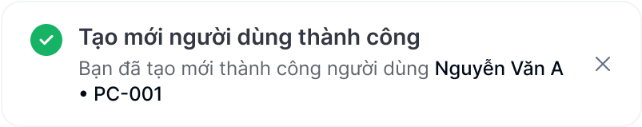  Ngược lại: hiển thị toast message lỗi theo từng tình huống TB020  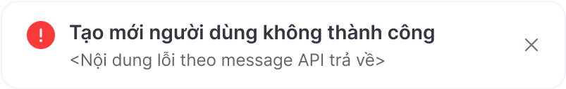  Hoặc TB021  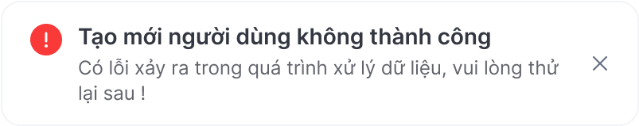  FE tự động refresh màn danh sách và hiển thị danh sách người dùng mới nhất

Thêm mới User/Tự khai báo
Tên chức năng: Thêm mới Người dùng
Mục đích | Cho phép user Thêm mới User/ Tự khai báo
Trigger | Người dùng truy cập vào web FIMS => nhấn phân hệ Quản lý người dùng => nhấn Thêm mới User/ Tự khai báo
Tiền điều kiện | Người dùng đăng nhập thành công và được phân quyền trên phân hệ Quản lý người dùng
Hậu điều kiện | Màn hình Thêm mới User/ Tự khai báo hiển thị

Sơ đồ luồng hệ thống
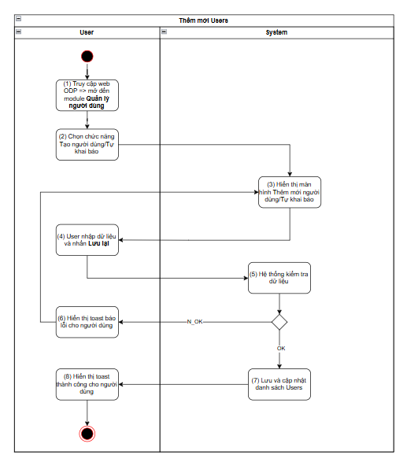

Mô tả luồng xử lý
STT | Bước | Chi tiết
 | 1 | User truy cập vào web FIMS => mở đến module Quản lý người dùng =>hiển thị màn hình danh sách người dùng trên giao diện
 | 2 | User click button Tạo người dùng/ chọn Tự khai báo
 | 3 | Hệ thống hiển thị màn hình Thêm mới người dùng/ Tự khai báo
 | 4 | User nhập dữ liệu và nhấn Lưu lại
 | 5 | Hệ thống kiểm tra dữ liệu, nếu:  - Trường hợp thiếu dữ liệu bắt buộc/Sai định dạng valid/Call API tạo mới người dùng cho FIMS có lỗi => Báo lỗi theo bước 6  - Ngược lại: Tạo mới người dùng thành công => Thực hiện tiếp bước 7 & 8
 | 6 | Hiển thị toast báo lỗi cho người dùng:  - Trường hợp thiếu trường bắt buộc: Hiển thị inline message (IM) tại trường có lỗi VL004  - Trường hợp Sai định dạng valid: Hiển thị IM tại trường có lỗi VL006  - Trường hợp Call API tạo mới trả về lỗi: hiển thị toast message (TM)  - Trường hợp lỗi API trả về có message: hiện TB020    - Ngược lại: hiện TB021  
 | 7 | Trường hợp tạo người dùng thành công: BE Lưu và cập nhật danh sách Users  Trả API thành công cho FE
 | 8 | FE Hiển thị toast thành công cho người dùng TB019    Đóng popup Tạo mới, tự động refresh màn danh sách và hiển thị danh sách người dùng mới nhất

Màn hình chức năng
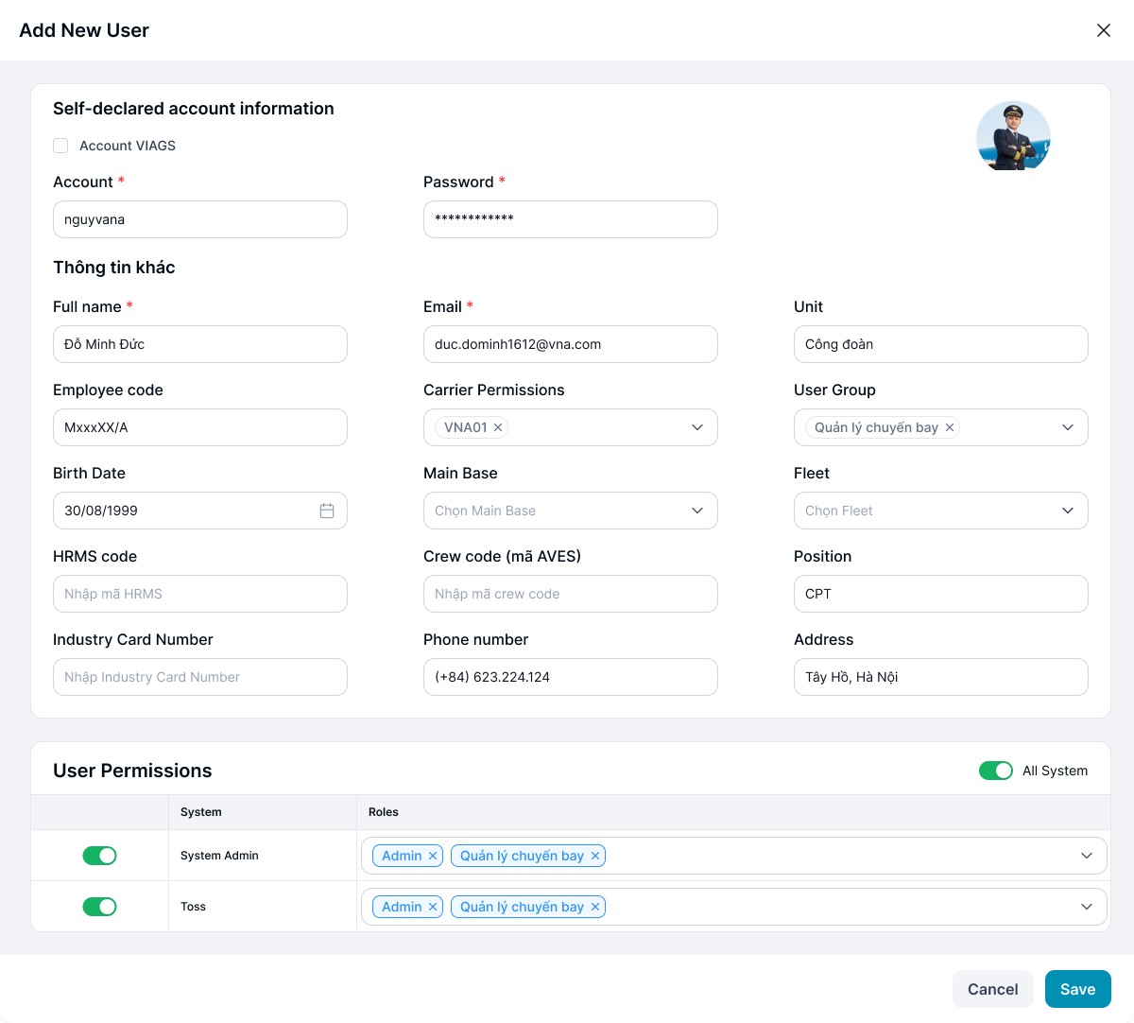

Mô tả chi tiết màn hình
STT | Tên | Kiểu dữ liệu [Độ dài dữ liệu] | Mapping DB/API | Mô tả
Kịch bản thêm mới tương tự Thêm mới User/Đồng bộ LDAP, trong đó
- Title Group box thông tin tài khoản => “Self-declared account information”
- Thêm checkbox VIAGS
- Thêm box Tài khoản & Mật khẩu
- Thông tin khác: enable tất cả các box cho phép người dùng nhập
 | VIAGS | Checkbox | is_viags_account | - Default không tick  - Cho phép tick chọn => Có tick =>  - Ẩn box Tài khoản & Mật khẩu  - Lưu lại => Đánh dấu tài khoản thêm mới là tài khoản VIAGS  - Bỏ tick =>  - Hiện box Tài khoản & Mật khẩu  - Lưu lại => Đánh dấu tài khoản thêm mới là tài khoản thường
 | Account | Textbox  [0;100] | account | - Khi bật popup Thêm mới: Con trỏ chuột mặc định focus vào box này  - Bắt buộc nhập  - Placeholder: “Enter Full Name”  - Nhận dữ liệu dạng chữ, số nguyên, dấu chấm (.); dấu gạch ngang (-); dấu gạch dưới (_)  - Valid maxlength = 100 ký tự, chặn khi nhập quá 100 ký tự  - Nếu paste đoạn văn > 100 ký tự, chỉ nhận 100 ký tự đầu tiên  - Tự động TRIM Spaces đầu cuối khi out focus box  - Trường hợp nội dung dài vượt quá độ rộng box => di chuột vào hiện tooltips hiển thị full nội dung  - Action: Nhấn Enter/out focus/click button Lưu lại, hệ thống validate, nếu  - Để trống ⇒ Hiển thị thông báo IM: VL004  - Trường hợp tên User trùng với tên User đã tồn tại trên hệ thống => Hiển thị thông báo IM: VL007
 | Password | Textbox [8;100] | password | - Bắt buộc nhập  - Placeholder: “Nhập mật khẩu”  - Nhận dữ liệu dạng chữ, số nguyên, ký tự đặc biệt  - Valid độ dài {8; 100} ký tự, chặn khi nhập quá 100 ký tự  - Nếu paste đoạn văn > 100 ký tự, chỉ nhận 100 ký tự đầu tiên  - Tự động mã hóa dữ liệu và hiển thị *** khi người dùng nhập mật khẩu  - Click  => hiển thị mật khẩu trong box, icon chuyển sang trạng thái . Nhấn icon  => ẩn mật khẩu và đổi lại icon   - Action: Nhấn Enter/out focus/click button Lưu lại, hệ thống validate, nếu  - Để trống ⇒ Hiển thị thông báo IM: VL004  - Trường hợp mật khẩu ngắn (<8 ký tự) => hiển thị thông báo IM: VL008  - Trong mật khẩu yêu cầu bắt buộc phải có 1 ký tự viết hoa, viết thường, số và ký tự đặc biệt
 | Employee code | Textbox [0;50] | employee_code/employeeCode | - Không bắt buộc nhập  - Placeholder: “Nhập employee code”  - Nhận dữ liệu dạng chữ, số, dấu chấm (.), gạch ngang (-), gạch dưới (_)  - Valid maxlength = 50 ký tự, chặn khi nhập quá 50 ký tự  - Nếu paste đoạn văn > 50 ký tự, chỉ nhận 50 ký tự đầu tiên  - Tự động TRIM Spaces đầu cuối khi out focus box  - Trường hợp nội dung dài vượt quá độ rộng box => di chuột vào hiện tooltips hiển thị full nội dung  - Action: Nhấn Enter/out focus/click button Lưu lại, hệ thống validate, nếu  - Trường hợp tên Mã trùng với Mã nhân viên đã tồn tại trên hệ thống => Hiển thị thông báo IM: VL007
 | Full name | Textbox [0;100] | full_name/fullName | - Bắt buộc nhập  - Placeholder: “Nhập full name...”  - Nhận dữ liệu dạng chữ  - Valid maxlength = 100 ký tự, chặn khi nhập quá 100 ký tự  - Nếu paste đoạn văn > 100 ký tự, chỉ nhận 100 ký tự đầu tiên  - Tự động TRIM Spaces đầu cuối khi out focus box  - Trường hợp nội dung dài vượt quá độ rộng box => di chuột vào hiện tooltips hiển thị full nội dung  - Action: Nhấn Enter/out focus/click button Lưu lại, hệ thống validate, nếu  - Để trống ⇒ Hiển thị thông báo IM: VL004
 | Birth Date | Datepicker | date_of_birth/dateOfBirth | - Không bắt buộc chọn  - Placeholder: “Nhập ngày sinh”  - Nhận dữ liệu dạng ngày tháng năm (dd/mm/yyyy)  - Chỉ cho phép chọn ngày <= [Hiện tại – 17 năm]  - Action: Nhấn Enter/out focus/click button Lưu lại, hệ thống validate, nếu  - Để trống ⇒ Hiển thị thông báo IM: VL004  - Trường hợp ngày sinh không đúng định dạng ⇒ Hiển thị thông báo IM: VL006  - Trường hợp ngày sinh > [Hiện tại – 17 năm] ⇒ Hiển thị thông báo IM: VL009
 | Department | Combobox | department | - Không bắt buộc chọn  - Placeholder: “Chọn Cơ quan, Đơn vị”  - 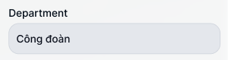(combobox):  - Dữ liệu lấy ở Chức năng Cơ quan, Đơn vị.  - Cho phép người dùng nhập để tìm kiếm hoặc chọn trong danh sách dữ liệu lấy tại chức năng Carrier  - Chỉ chọn 1 giá trị
 | Email | Mailbox  [0;100] | email | - Bắt buộc nhập  - Placeholder: “Nhập email”  - Nhận dữ liệu dạng chữ, số, ký tự đặc biệt  - Valid maxlength = 100 ký tự, chặn khi nhập quá 100 ký tự  - Nếu paste đoạn văn > 100 ký tự, chỉ nhận 100 ký tự đầu tiên  - Tự động TRIM Spaces đầu cuối khi out focus box  - Trường hợp nội dung dài vượt quá độ rộng box => di chuột vào hiện tooltips hiển thị full nội dung  - Action: Nhấn Enter/out focus/click button Lưu lại, hệ thống validate, nếu  - Để trống ⇒ Hiển thị thông báo IM: VL004  - Dữ liệu nhập không có domain mail ⇒ Hiển thị thông báo IM: VL006  - Email không được phép trùng trong toàn bộ danh sách người dùng. Nếu trùng thì cảnh báo: VL007  - Ghi chú: Đối với trường hợp tài khoản VIAGS => hệ thống sử dụng trường Email này để mapping với tài khoản VIAGS => cho phép user đăng nhập FIMS bằng tài khoản VIAGS
 | Phone number | Numberbox [0;11] | phone_number/phoneNumber | - Bắt buộc nhập  - Placeholder: “Nhập số điện thoại”  - Nhận dữ liệu dạng số  - Valid độ dài = 11 ký tự, chặn khi nhập quá 11 ký tự  - Nếu paste đoạn văn > 11 ký tự, chỉ nhận 11 ký tự đầu tiên  - Tự động TRIM Spaces đầu cuối khi out focus box  - Trường hợp nội dung dài vượt quá độ rộng box => di chuột vào hiện tooltips hiển thị full nội dung  - Định dạng: (+xx)xxx.xxx.xxx (VD: (+84) 623.224.124)  - Action: Nhấn Enter/out focus/click button Lưu lại, hệ thống validate, nếu  - Để trống ⇒ Hiển thị thông báo IM: VL004  - SĐT không đúng định dạng ⇒ Hiển thị thông báo IM: VL006
 | User Group | Multi select drop list | user_code/userCode | - Cho phép chọn nhóm người dùng từ dropdown list  - Không bắt buộc chọn  - Click vào box => FE call API lấy danh sách Nhóm người dùng và hiển thị tooltips suggest select kho cho phép chọn nhiều giá trị  - Cách hiển thị nhóm người dùng: Hiện dưới dạng tag, mỗi nhóm là 1 tag, cho phép click để xóa bỏ nhóm người dùng khỏi box  - Có dòng search, hiển thị kết quả gần đúng nhất lên trước  Cho phép nhập và tìm kiếm theo user group.  Cho phép nhập chữ, số và ký tự đặc biệt.  Không bắt buộc nhập.  Nếu nhập quá 255 ký tự: hiển thị “…” và có tooltip xem đầy đủ nội dung.  Trường hợp paste dữ liệu dài: chỉ ghi nhận 255 ký tự đầu tiên.  Tự động TRIM khoảng trắng đầu và cuối khi tìm kiếm.  Nếu không nhập dữ liệu: mặc định tìm kiếm toàn bộ dữ liệu.
 | Address | Textbox [0;500] | address | - Không bắt buộc nhập  - Placeholder: “Nhập địa chỉ”  - Nhận dữ liệu dạng chữ, số, ký tự đặc biệt  - Valid maxlength = 500 ký tự, chặn khi nhập quá 500 ký tự  - Nếu paste đoạn văn > 500 ký tự, chỉ nhận 500 ký tự đầu tiên  - Tự động TRIM Spaces đầu cuối khi out focus box  - Trường hợp nội dung dài vượt quá độ rộng box => di chuột vào hiện tooltips hiển thị full nội dung
12 | Position | Textbox  [0;100] | position | - Hiển thị nhãn [Chức vụ]  - Không bắt buộc  - Placeholder: “Nhập chức vụ”  - Nhận dữ liệu dạng chữ, số, dấu chấm (.), gạch ngang (-), gạch dưới (_)  - Valid maxlength = 100 ký tự, chặn khi nhập quá 100 ký tự  - Nếu paste đoạn văn > 100 ký tự, chỉ nhận 100 ký tự đầu tiên  - Tự động TRIM Spaces đầu cuối khi out focus box  - Trường hợp nội dung dài vượt quá độ rộng box => di chuột vào hiện tooltips hiển thị full nội dung
13 | HRMS code | Textbox  [0;50] | hrms_code/hrmsCode | - Hiển thị nhãn [Mã HRMS (mã nhân viên cũ)]  - Không bắt buộc  - Placeholder: “Nhập mã HRMS”  - Nhận dữ liệu dạng chữ, số, dấu chấm (.), gạch ngang (-), gạch dưới (_)  - Valid maxlength = 50 ký tự, chặn khi nhập quá 50 ký tự  - Nếu paste đoạn văn > 50 ký tự, chỉ nhận 50 ký tự đầu tiên  - Tự động TRIM Spaces đầu cuối khi out focus box  - Trường hợp nội dung dài vượt quá độ rộng box => di chuột vào hiện tooltips hiển thị full nội dung
14 | Crew code | Textview | crew_code/crewCode | - Hiển thị nhãn [Crew code (mã AVES)]  - Không bắt buộc  - Placeholder: “Nhập Crew code”  - Nhận dữ liệu dạng chữ, số, dấu chấm (.), gạch ngang (-), gạch dưới (_)  - Valid maxlength = 20 ký tự, chặn khi nhập quá 20 ký tự  - Nếu paste đoạn văn > 20 ký tự, chỉ nhận 20 ký tự đầu tiên  - Tự động TRIM Spaces đầu cuối khi out focus box  - Trường hợp nội dung dài vượt quá độ rộng box => di chuột vào hiện tooltips hiển thị full nội dung  - Data:  - Lấy danh sách từ danh mục PC & TV  - Cho phép chọn/search chọn theo [Tên] + [crew code]  - Sau khi chọn ⇒ lấy giá trị crew code gán vào trường
15 | Industry Card Number | TextBox [0;50] | industry_card_number/industryCardNumber | - Hiển thị nhãn [Số thẻ ngành ]  - Không bắt buộc  - Placeholder: “Nhập số thẻ ngành”  - Nhận dữ liệu dạng chữ, số, dấu chấm (.), gạch ngang (-), gạch dưới (_)  - Valid maxlength = 50 ký tự, chặn khi nhập quá 50 ký tự  - Nếu paste đoạn văn > 50 ký tự, chỉ nhận 50 ký tự đầu tiên  - Tự động TRIM Spaces đầu cuối khi out focus box  - Trường hợp nội dung dài vượt quá độ rộng box => di chuột vào hiện tooltips hiển thị full nội dung
16 | Carrier Authorization | Multi- dropdown list | carrier | - Hiển thị nhãn [Phân quyền carrier ]  - Không bắt buộc chọn  - Placeholder: “Chọn carrier”  - Cho phép chọn [All] hoặc nhiều  - Dữ liệu droplist lấy từ danh mục carrier và giá trị [All]  - Action: Nhấn Enter/out focus/click button Lưu lại, hệ thống lưu thông tin Carrier  - Có dòng search trong dropdown list, hiển thị kết quả gần đúng nhất lên trước  Cho phép nhập và tìm kiếm theo user group.  Cho phép nhập chữ, số và ký tự đặc biệt.  Không bắt buộc nhập.  Nếu nhập quá 255 ký tự: hiển thị “…” và có tooltip xem đầy đủ nội dung.  Trường hợp paste dữ liệu dài: chỉ ghi nhận 255 ký tự đầu tiên.  Tự động TRIM khoảng trắng đầu và cuối khi tìm kiếm.  Nếu không nhập dữ liệu: mặc định tìm kiếm toàn bộ dữ liệu.
17 | Main Base | Multi- dropdown list | main_base/mainBase | - Placeholder: Chọn Main Base  - Không bắt buộc chọn  - Cho phép chọn nhiều giá trị  - Dữ liệu droplist bao gồm  - All  - Các giá trị lấy từ danh sách Main Base, không có dữ liệu hiển thị danh sách trống  - Action: + Tích chọn checkbox=> Dữ liệu hiển thị trên label  + Click x tại từng dữ liệu=> Xóa dữ liệu đó  + Click x trên label=> Xóa toàn bộ dữ liệu đã chọn
18 | Fleet | Multi- dropdown list | fleet/rank | - Placeholder: Chọn Đội bay  - Không bắt buộc chọn  - Cho phép chọn nhiều giá trị  - Dữ liệu droplist bao gồm  - All  - Các giá trị lấy từ danh sách Đội bay, không có dữ liệu hiển thị danh sách trống  - Action: + Tích chọn checkbox=> Dữ liệu hiển thị trên label  + Click x tại từng dữ liệu=> Xóa dữ liệu đó  + Click x trên label=> Xóa toàn bộ dữ liệu đã chọn
19 | Tiến trình thêm mới người dùng:  - Hệ thống thực hiện kiểm tra, nếu:  - Nhập thông tin Không đúng định dạng, bỏ trống trường bắt buộc nhập, hoặc nhập tên user và mã nhân viên trùng=> Hệ thống hiển thị cảnh báo tương ứng  - Nhập thông tin đúng định dạng, nhập đủ trường bắt buộc, check trùng hợp lý=> click button Save, hệ thống thêm mới người dùng thành công. Đồng thời gửi mail tới user vừa được khởi tạo( email trong tài khoản vừa khởi tạo)  - Nội dung email  Tiêu đề mail: Thông báo thông tin tài khoản trên hệ thống System Admin [@Ngày hệ thống]  Nội dung mail:  Kính gửi Anh/Chị [@ họ tên user ],  Tổng Công Ty HKVN kính gửi anh/chị thông tin tài khoản đăng nhập trên hệ thống System Admin như sau:  Thông tin tài khoản  - Tên tài khoản: ……………  - Mật khẩu ……………  Vui lòng truy cập vào hệ thống để đăng nhập và sử dụng  Mọi phản hồi Anh/Chị vui lòng gửi về địa chỉ vnaefb.occ@vietnamairlines.com.  Trân trọng.

Sửa User
Tên chức năng: Sửa Người dùng
Mục đích | Cho phép user Sửa Người dùng
Trigger | Người dùng truy cập vào web FIMS => nhấn phân hệ Quản lý người dùng => nhấn Sửa Người dùng
Tiền điều kiện | Người dùng đăng nhập thành công và được phân quyền trên phân hệ Quản lý người dùng
Hậu điều kiện | Màn hình Sửa Người dùng hiển thị

Sơ đồ luồng hệ thống
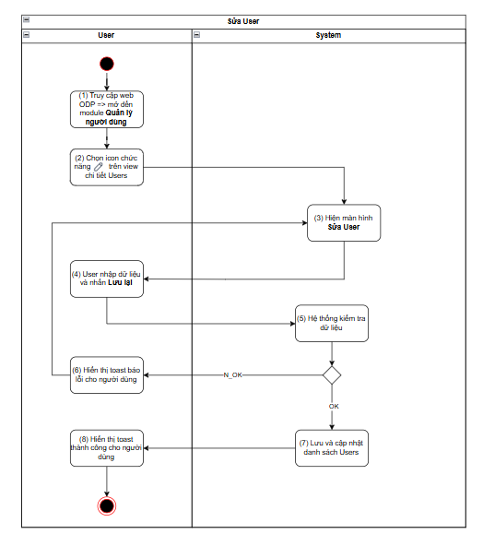

Mô tả luồng xử lý
STT | Bước | Chi tiết
 | 1 | User truy cập vào web FIMS => mở đến module Quản lý người dùng =>hiển thị màn hình danh sách người dùng trên giao diện
 | 2 | User click button Sửa Người dùng
 | 3 | Hệ thống hiển thị màn hình Sửa Người dùng
 | 4 | User nhập dữ liệu và nhấn Lưu lại
 | 5 | Hệ thống kiểm tra dữ liệu, nếu:  - Trường hợp thiếu dữ liệu bắt buộc/Sai định dạng valid/Call API tạo mới người dùng cho FIMS có lỗi => Báo lỗi theo bước 6  - Ngược lại: Sửa Người dùng thành công => Thực hiện tiếp bước 7 & 8
 | 6 | Hiển thị toast báo lỗi cho người dùng:  - Trường hợp thiếu trường bắt buộc: Hiển thị inline message (IM) tại trường có lỗi VL004  - Trường hợp Sai định dạng valid: Hiển thị IM tại trường có lỗi VL006  - Trường hợp Call API sửa user trả về lỗi: hiển thị toast message (TM)  - Trường hợp lỗi API trả về có message: hiện TB020  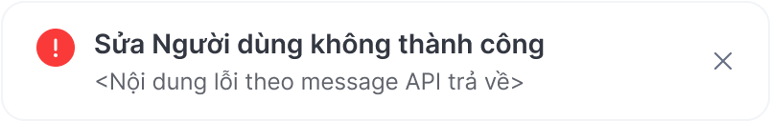  - Ngược lại: hiện TB021  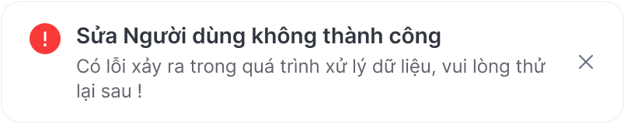
 | 7 | Trường hợp sửa người dùng thành công: BE Lưu và cập nhật danh sách Users  Trả API thành công cho FE
 | 8 | FE Hiển thị toast thành công cho người dùng TB019  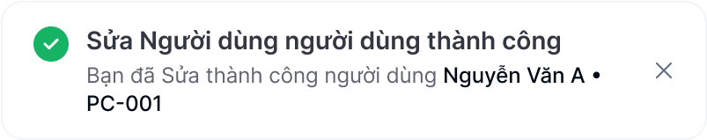  Đóng popup Sửa, tự động refresh màn danh sách và hiển thị danh sách người dùng mới nhất

Màn hình chức năng
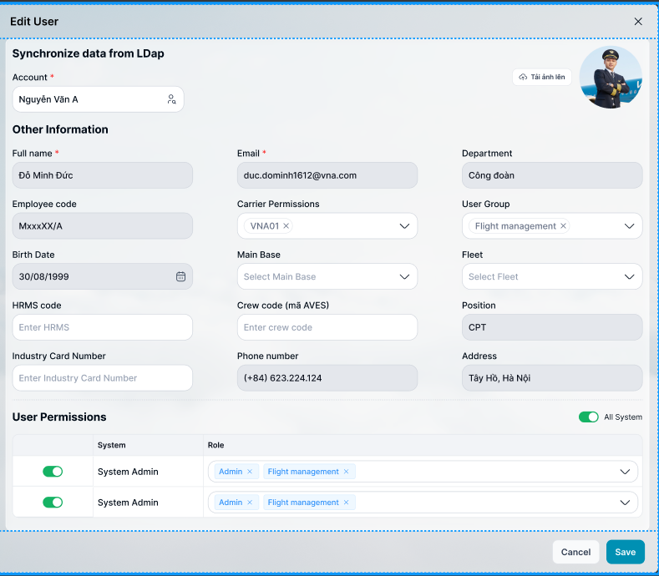

Mô tả chi tiết màn hình
STT | Tên | Kiểu dữ liệu [Độ dài dữ liệu] | Mapping DB/API | Mô tả
Kịch bản xử lý mở popup và thao tác tại các trường
- TH sửa người dùng tự khai báo: tương tự Thêm mới User/Tự khai báo
- TH sửa người dùng đồng bộ từ LDAP: tương tự Thêm mới User/Đồng bộ LDAP
Trong đó:
- Dữ liệu tại các trường được fill sẵn thông tin theo dữ liệu API trả về
- Trường hợp API trả về lỗi/rỗng => để trống trường
- Tại màn sửa người dùng tự khai báo => disable box Tài khoản và mật khẩu
- Tại màn sửa người dùng đồng bộ từ LDAP => box Tài khoản hiển thị
  - Thông tin người dùng => không được sửa
  - icon Đồng bộ lại thông tin người dùng => click => call API lấy lại thông tin người dùng mới nhất và update vào phần Thông tin khác
- User update thông tin và click Lưu lại:
  - Đóng màn hình Sửa người dùng
  - Call API Update người dùng vào database
  - Hiển thị màn hình thông báo kết quả update nếu:
    - Response API trả về status 200: hiển thị toast message thành công: TB019

    - Ngược lại: hiển thị toast message lỗi theo từng tình huống TB020

Hoặc TB021

  - FE tự động refresh màn danh sách và hiển thị danh sách người dùng mới nhất

Bật tắt hoạt động người dùng
Tên chức năng: Bật/tắt hoạt động người dùng
Mục đích | Cho phép user Bật/tắt hoạt động người dùng
Trigger | Người dùng truy cập vào web FIMS => nhấn phân hệ Quản lý người dùng => nhấn Bật/tắt hoạt động người dùng
Tiền điều kiện | Người dùng đăng nhập thành công và được phân quyền trên phân hệ Quản lý người dùng
Hậu điều kiện | Màn hình xác nhận Bật/tắt Hoạt động được hiển thị với người dùng

Sơ đồ luồng hệ thống
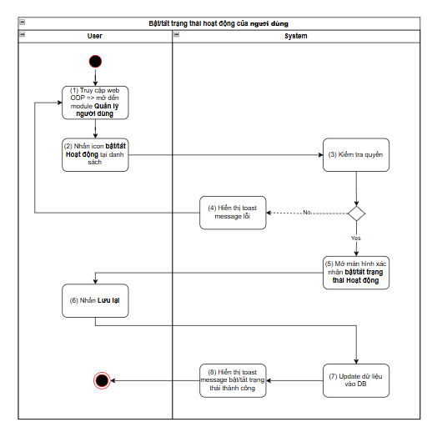

Mô tả luồng xử lý
STT | Bước | Chi tiết
 | 1 | User truy cập vào web FIMS => mở đến module Quản lý người dùng =>hiển thị màn hình danh sách người dùng trên giao diện
 | 2 | User click icon Bật/tắt hoạt động người dùng - >
 | 3 | Hệ thống kiểm tra quyền, nếu:  User không được phân quyền Bật/tắt hoạt động người dùng: chuyển sang bước 4  Ngược lại: chuyển sang bước 5
 | 4 | Hiển thị toast message lỗi đến người dùng  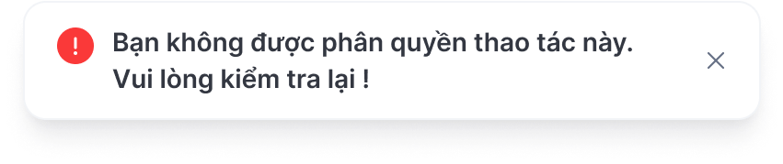
 | 5 | Mở màn hình xác nhận Bật/tắt hoạt động người dùng  -> Tài khoản người dùng đang đăng nhập trên bất kì thiết bị, trình duyệt nào đều bị log out ngay lập tức
 | 6 | Người dùng nhấn button Lưu lại, hệ thống call API update trạng thái hoạt động người dùng, nếu:  Cập nhật trạng thái người dùng thành công: Thực hiện bước 7 & 8  Ngược lại: BE trả lỗi cho FE và hiển thị lỗi với người dùng  TH API trả về có messages lỗi  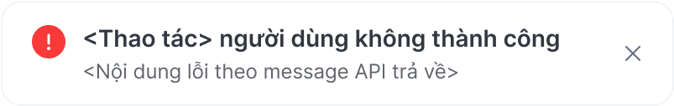  Ngược lại:  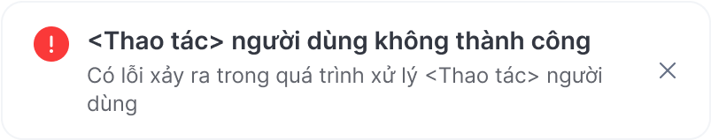
 | 7 | Trường hợp thành công: BE Lưu và cập nhật danh sách Users  Trả API thành công cho FE
 | 8 | FE Hiển thị toast thành công cho người dùng  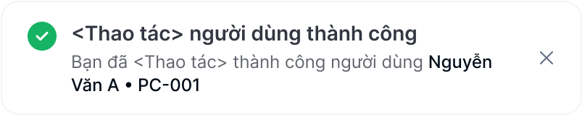  Đóng popup xác nhận Bật/tắt hoạt động người dùng, tự động refresh màn danh sách và hiển thị danh sách người dùng mới nhất

Màn hình chức năng
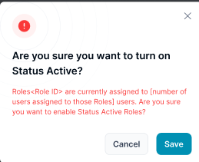

Mô tả chi tiết màn hình
STT | Tên | Kiểu dữ liệu [Độ dài dữ liệu] | Mapping DB/API | Mô tả
 |  | Icon |  | - Icon confirm   - Không cho thao tác
 |  | Icon | btn_close | - Icon đóng popup  - Click: Đóng popup xác nhận, hệ thống không cần xử lý gì
 | Title | Textview |  | - Hiển thị [Bạn chắc chắn muốn <thao tác> trạng thái hoạt động không?]  - <thao tác> =  - On Toggle switch button: <bật>  - Off Toggle switch button: <tắt>  - Không cho thao tác
 | Content | Textview |  | - Hiển thị [Bạn có chắc chắn muốn <thao tác> trạng thái hoạt động người dùng: <Mã + Tên người dùng> không?]  - Trong đó: <Mã + Tên người dùng> lấy theo thông tin của người dùng được thực hiện  - Không cho thao tác
 | Cancel | Button | btn_cancel | - Click: Đóng popup xác nhận, hệ thống không cần xử lý gì

Xóa người dùng
Tên chức năng: Xóa người dùng
Mục đích | Cho phép user Xóa người dùng
Trigger | Người dùng truy cập vào web FIMS => nhấn phân hệ Quản lý người dùng => nhấn Xóa người dùng
Tiền điều kiện | Người dùng đăng nhập thành công và được phân quyền trên phân hệ Quản lý người dùng
Hậu điều kiện | Màn hình xác nhận Xóa người dùng được hiển thị

Sơ đồ luồng hệ thống
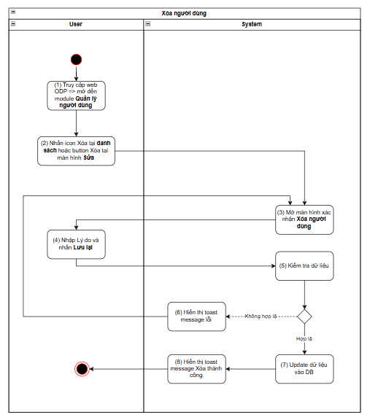

Mô tả luồng xử lý
STT | Bước | Chi tiết
 | 1 | - User truy cập vào web FIMS => mở đến module Quản lý người dùng => hiển thị màn hình danh sách người dùng trên giao diện
 | 2 | - User click Xóa người dùng
 | 3 | - Mở màn hình xác nhận Xóa người dùng
 | 4 | - Người dùng nhập Lý do & nhấn button Lưu lại
 | 5 | - Hệ thống kiểm tra dữ liệu, nếu:  - Dữ liệu không hợp lệ: chuyển sang bước 8  - Ngược lại: chuyển sang bước 9
 | 6 | - TH chưa nhập lý do => hiện IM VL004  - TH User đã có lịch sử cập nhật dữ liệu trên hệ thống => hiện toast lỗi TB022  - 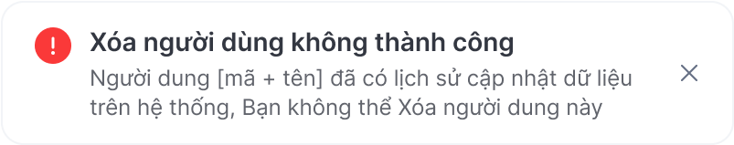  - TH API trả về có messages lỗi khác TB020  -   - Ngược lại: TB021  - 
 | 7 | - Trường hợp thành công: BE Lưu và cập nhật danh sách Users, trường is_delete=true  - Trả API thành công cho FE  - FE Hiển thị toast thành công cho người dùng  -   - Đóng popup xác nhận Xóa người dùng, tự động refresh màn danh sách và hiển thị danh sách người dùng mới nhất

Màn hình chức năng
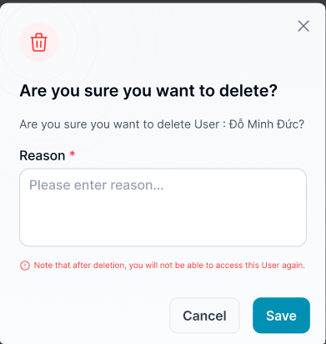

Mô tả chi tiết màn hình
STT | Tên | Kiểu dữ liệu [Độ dài dữ liệu] | Mapping DB/API | Mô tả
 |  | Icon |  | - Icon confirm   - Không cho thao tác
 |  | Icon | btn_close | - Icon đóng popup  - Click: Đóng popup xác nhận, hệ thống không cần xử lý gì
 | Title | Textview |  | - Hiển thị [Bạn chắc chắn muốn xóa không?]  - Không cho thao tác
 | Content | Textview |  | - Hiển thị [Bạn có chắc chắn muốn xóa người dùng : <Mã + tên người dùng> không?]  - Trong đó: <Mã + tên người dùng> lấy theo thông tin của người dùng bị xóa  - Không cho thao tác
 | Reason | Textbox [0;1000] | reason | - Mặc định: Để trống và cho nhập thông tin  - Placeholder: “Vui lòng nhập lý do...”  - Tối đa: 1000 ký tự bao gồm chữ, số và ký tự đặc biệt  - Chặn nếu nhập quá 1000 ký tự  - Nếu paste đoạn văn > 1000 ký tự, chỉ nhận 1000 ký tự đầu tiên  - Bắt buộc nhập  - Tự động TRIM Spaces đầu cuối khi out focus box  - Action: Nhấn Enter/out focus/click button Lưu lại, hệ thống validate, nếu  - Để trống ⇒ Hiển thị thông báo IM: VL004
 | Cancel | Button | btn_cancel | - Click: Đóng popup xác nhận, hệ thống không cần xử lý gì
 | Save | Button | btn_save | - Click:  - Đóng popup xác nhận  - FE call API update trạng thái is_delete=true của người dùng bị xóa  - Xử lý Response API trả về, nếu:  - Status = 200:  - Hiển thị toast message thành công  -   - Sau 3s hoặc người dùng bấm X: đóng toast  - Đóng popup xác nhận Xóa người dùng, tự động refresh màn danh sách và hiển thị danh sách người dùng mới nhất  - Status ≠ 200:  - Hiển thị toast message lỗi  - TH User đã có lịch sử cập nhật dữ liệu trên hệ thống => hiện toast lỗi  -   - TH API trả về có messages lỗi khác  -   - Ngược lại:  -   - Sau 3s hoặc người dùng bấm X: đóng toast  - Hệ thống không cần xử lý gì

Xem lịch sử người dùng
Tên chức năng: Xem lịch sử Người dùng
Mục đích | Cho phép user Xem lịch sử Người dùng
Trigger | Người dùng truy cập vào web FIMS => nhấn phân hệ Quản lý người dùng => nhấn vào Xem lịch sử Người dùng
Tiền điều kiện | Người dùng đăng nhập thành công và được phân quyền xem phân hệ Quản lý người dùng
Hậu điều kiện | Màn hình Xem lịch sử Người dùng hiển thị

Sơ đồ luồng hệ thống
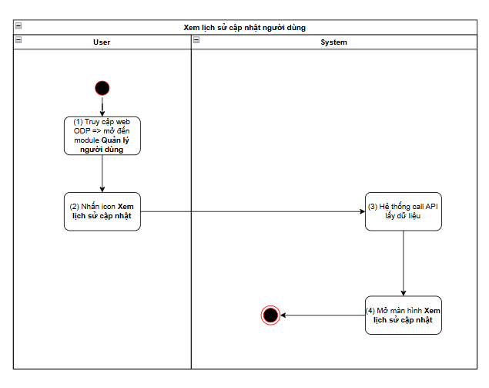

Mô tả luồng xử lý
STT | Bước | Chi tiết
 | 1 | User truy cập vào web FIMS => mở đến module Quản lý người dùng =>hiển thị màn hình danh sách người dùng trên giao diện
 | 2 | User click button Xem lịch sử Người dùng
 | 3 | Hệ thống call API lấy dữ liệu lịch sử
 | 4 | Mở màn hình Xem lịch sử cập nhật

Màn hình chức năng
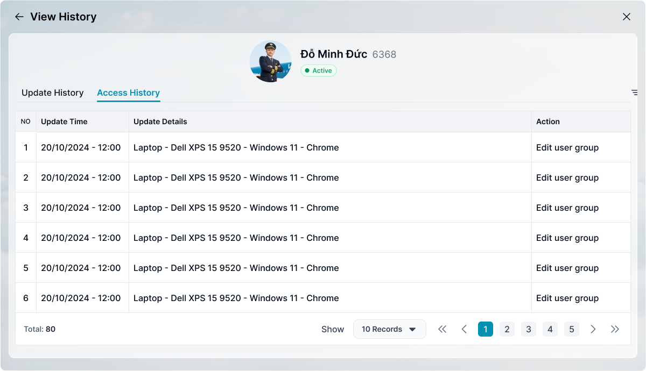

Mô tả chi tiết màn hình
STT | Tên | Kiểu dữ liệu [Độ dài dữ liệu] | Mapping DB/API | Mô tả
Thông tin chung
 | Avatar | Image | avatar | - Hiển thị [Avatar người dùng]  - Không cho thao tác
 | Full name | Textview | full_name/fullName | - Hiển thị [Tên người dùng]  - Không cho thao tác
 | Employee Code | Textview | employee_code/employeeCode | - Hiển thị [Mã người dùng]  - Không cho thao tác
 | Status | TagStatus | active_status | - Hiển thị [Trạng thái người dùng]  - Đang hoạt động: Màu xanh lá  - Ngừng hoạt động: Màu xám  - Không cho thao tác
Lịch sử Cập nhật người dùng
- Search
  - Click vào Icon filter để nhập các giá trị cần lọc
  - Trường hợp filter không có dữ liệu: Mặc định tìm kiếm all dữ liệu tại cột đó
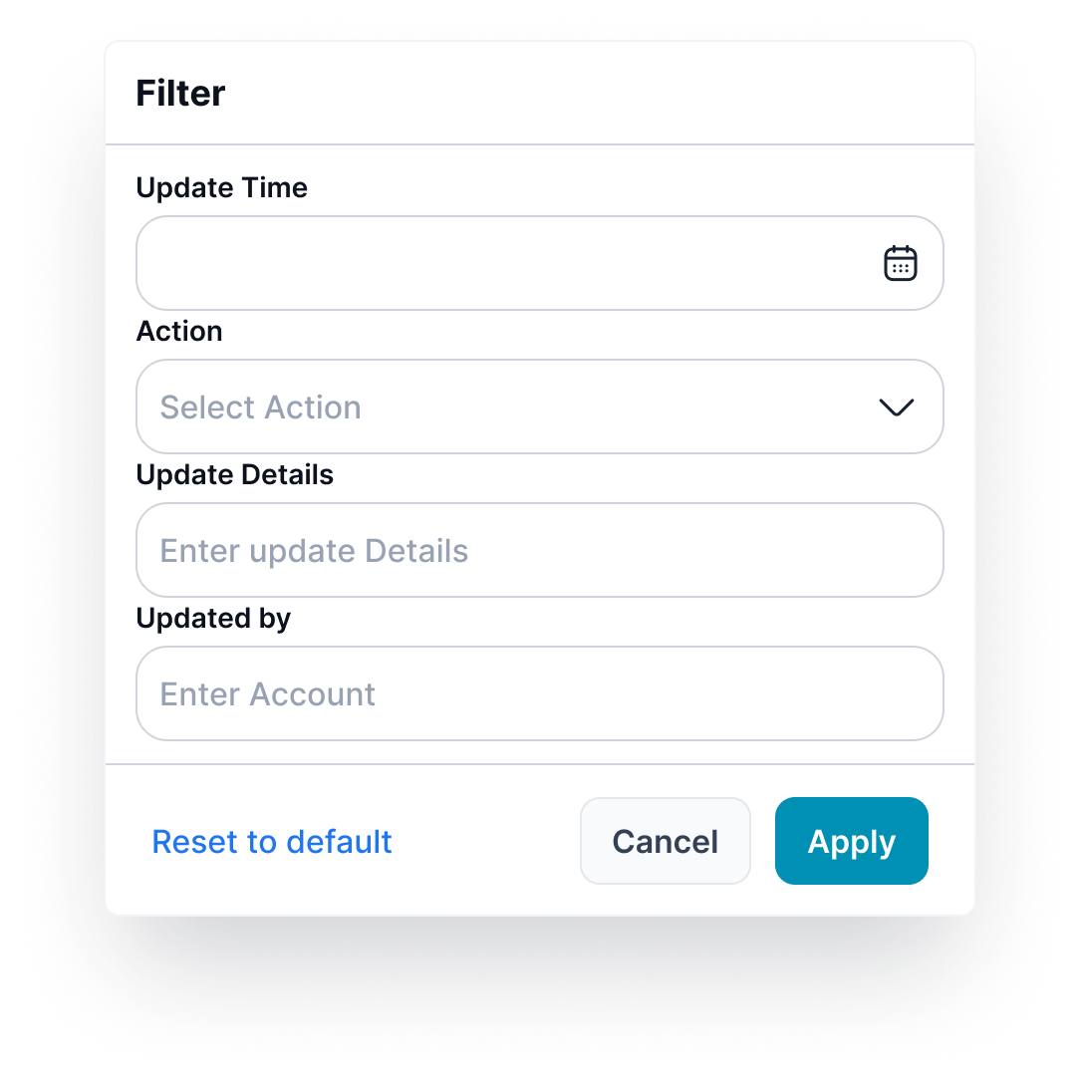
Update time, cho phép chọn 1 ngày: dữ liệu truyền vào sẽ lấy khoảng thời gian là đầu và cuối ngày đã chọn
Action, cho phép chọn thao tác người sử dụng.
Update Details, cho phép nhập tìm kiếm update details

  - Hiển thị kết quả tìm kiếm:
    - Trường hợp API trả về data có KQ: hiển thị danh sách dữ liệu theo kết quả API trả về
    - Trường hợp API trả về data rỗng hoặc lỗi: hiển thị “Không có kết quả nào liên quan”
 | Update Time | Datepicker | updated_at/updateAt | - Trường để lọc: Tìm kiếm chính xác theo [updateAt] (không tìm theo giờ)  - Định dạng ngày dd/mm/yyyy  - Chỉ cho chọn từng ngày  - Update Time hiển thị ngày và giờ (UTC)
 | Action | Dropdown list | operation_type/operationType | - Trường để lọc: Tìm kiếm chính xác theo [Action]  - Các giá trị chọn bao gồm: Thêm người dùng /Sửa người dùng /Thay đổi trạng thái hoạt động
 | Update Details | Textbox | update_detail/updateDetail | - Trường để lọc: Tìm kiếm gần đúng theo [updateDetail]  - Maxlength 255 ký tự  - Validate cho phép nhập chữ, số, và ký tự đặc biệt  - Nếu dữ liệu nhập vượt quá độ dài ô => thay thế phần vượt quá bằng ký tự “...” và có tooltip hiển thị toàn bộ nội dung nhập  - Nếu paste đoạn văn thì ghi nhận 255 ký tự đầu  - Tự động TRIM Spaces đầu cuối khi tìm kiếm
 | Updated by | Dropdown list | updated_by/updateBy | - Trường để lọc: Tìm kiếm chính xác theo [updateBy]  - Các giá trị tìm kiếm bao gồm: Danh sách user được phần quyền thao tác trên phân hệ Quản lý người dùng/TOSS  - Nếu dữ liệu nhập vượt quá độ dài ô => thay thế phần vượt quá bằng ký tự “...” và có tooltip hiển thị toàn bộ nội dung nhập
- Bảng log
 | TT | Textview |  | - Hiển thị số thứ tự, bắt đầu từ 1, tăng 1 đơn vị từ dòng tiếp theo  - Danh sách hiển thị tối đa 6 dòng dữ liệu
 | Updated Time | Textview | updated_at/updateAt | - Hiển thị thời gian cập nhật dữ liệu  - Định dạng dd/mm/yyyy hh:mm  - Hiển thị giờ UTC
 | Action | Textview | operation_type/operationType | - Hiển thị nghiệp vụ ghi nhận thay đổi dữ liệu trên bảng Danh sách người dùng, bao gồm: Thêm người dùng /Sửa người dùng /Thay đổi trạng thái hoạt động
 | Update Details | Textview | update_detail/updateDetail | - Hiển thị chi tiết cập nhật người dùng  - Hiện tối đa 2 dòng dữ liệu, nếu nội dung vượt quá 2 dòng, hiện dấu ba chấm […] tại cuối dòng thứ 2. Di chuột vào hiện tooltips full nội dung  - Cách ghi nhận log:  - Thêm người dùng: [Tên + mã người dùng]  - Sửa người dùng: [Tên trường]: [Nội dung bị xóa/thay đổi] > [Nội dung sau cập nhật]  TH cập nhật vai trò: [Tên hệ thống] [Danh sách vai trò, mỗi vai trò cách nhau bởi dấu phẩy} => list các hệ thống được cập nhật vai trò, mỗi hệ thống cách nhau bởi dấu chấm phẩy  - Thay đổi trạng thái hoạt động: [TT trước] > [TT sau]
 | Updated by | Textview | updated_by/updateBy | - Hiển thị thông tin người cập nhật dữ liệu  - Nội dung bao gồm [fullName]
 | Pagination |  |  | - Khi SL dữ liệu API trả về >6 => hiển thị phân trang
Lịch sử truy cập
- Tìm kiếm
  - Click vào dòng dưới tiêu đề các cột để chọn lọc, tìm kiếm thông tin theo dữ liệu tại cột tương ứng.
  - Trường hợp Searchbox không có dữ liệu: Mặc định tìm kiếm all dữ liệu tại cột đó
  - Người dùng thao tác thay đổi giá trị trường dữ liệu => debounce 0.5s/click Enter/out focus box => hệ thống thực hiện:
    - Reload dữ liệu table phù hợp với bộ lọc
    - Set current page=1
  - Hiển thị kết quả tìm kiếm:
    - Trường hợp API trả về data có KQ: hiển thị danh sách dữ liệu theo kết quả API trả về
    - Trường hợp API trả về data rỗng hoặc lỗi: hiển thị “Không có kết quả nào liên quan”
 | Update Time | Datepicker | updated_at/updateAt | - Trường để lọc: Tìm kiếm chính xác theo [Ngày cập nhật] (không tìm theo giờ)  - Định dạng ngày dd/mm/yyyy
 | Update details | Textbox | device_type/deviceType | - Trường để lọc: Tìm kiếm gần đúng theo [Update details]  - Maxlength 255 ký tự  - Validate cho phép nhập chữ, số, và ký tự đặc biệt  - Nếu dữ liệu nhập vượt quá độ dài ô => thay thế phần vượt quá bằng ký tự “...” và có tooltip hiển thị toàn bộ nội dung nhập  - Nếu paste đoạn văn thì ghi nhận 255 ký tự đầu  - Tự động TRIM Spaces đầu cuối khi tìm kiếm
 | Action | Droplist | operation_type/operationType | - Trường để Chọn: Tìm kiếm chính xác theo [Action]  - Các giá trị chọn bao gồm: Login/Logout
Bảng log
- TTY | TT | Textview |  | - Hiển thị số thứ tự, bắt đầu từ 1, tăng 1 đơn vị từ dòng tiếp theo  - Danh sách hiển thị tối đa 6 dòng dữ liệu
 | Update Time | Textview | updated_at/updateAt | - Hiển thị thời gian cập nhật dữ liệu  - Định dạng dd/mm/yyyy - hh:mm
 | Update Details | Textview | operation_type/operationType | - Hiển thị nghiệp vụ ghi nhận truy cập app bao gồm login/logout Của thiết bị loại nào và os phiên bản tương ứng
 | Action | Textview | device_type/deviceType | - Hiển thị hành động login/logout của người dùng

Lấy lại mật khẩu
Tên chức năng: Lấy lại mật khẩu
Mục đích | Chức năng cho phép user là admin được phân quyền lấy lại mật khẩu thực hiện Lấy lại mật khẩu
Trigger | Người dùng truy cập vào web FIMS => nhấn phân hệ Quản lý người dùng => nhấn vào Xem lịch sử Người dùng=> Chọn Lấy lại mật khẩu
Tiền điều kiện | Người dùng đăng nhập thành công và được phân quyền xem phân hệ Quản lý người dùng
Hậu điều kiện | Màn hình lấy lại mật khẩu

Sơ đồ luồng hệ thống
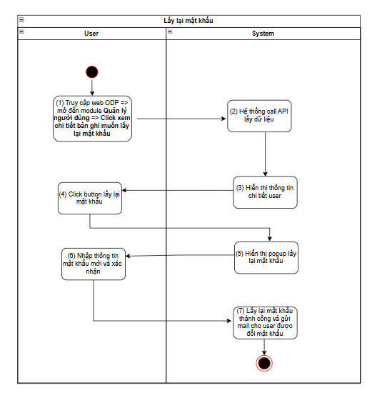
Hình: Sơ đồ luồng hệ thống

Mô tả luồng xử lý
STT | Bước | Chi tiết
 | 1 | User truy cập vào web FIMS => mở đến module Quản lý người dùng =>hiển thị màn hình danh sách người dùng trên giao diện=> click Xem chi tiết 1 bản ghi
 | 2,3 | Hệ thống call API lấy dữ liệu hiển thị giao diện thông tin chi tiết user
 | 4 | User click button” Lấy lại mật khẩu”
 | 5 | Hiển thị popup Lấy lại mật khẩu
 | 6 | User nhập thông tin mật khẩu mới và xác nhận lại mật khẩu
 | 7 | Lấy lại mật khẩu thành công, thông báo tới user

Màn hình chức năng
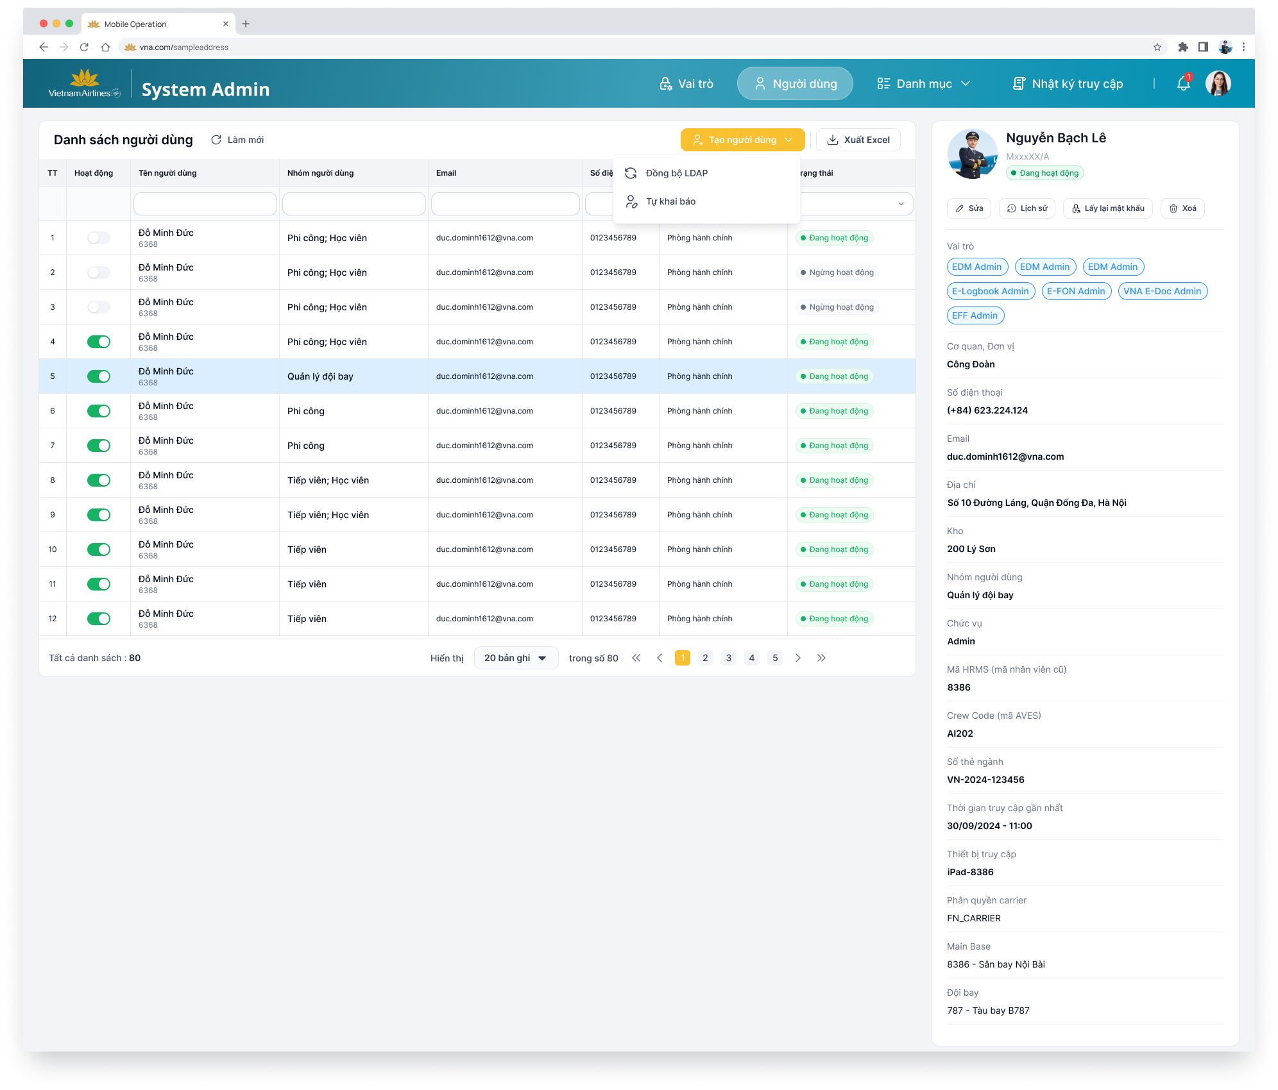
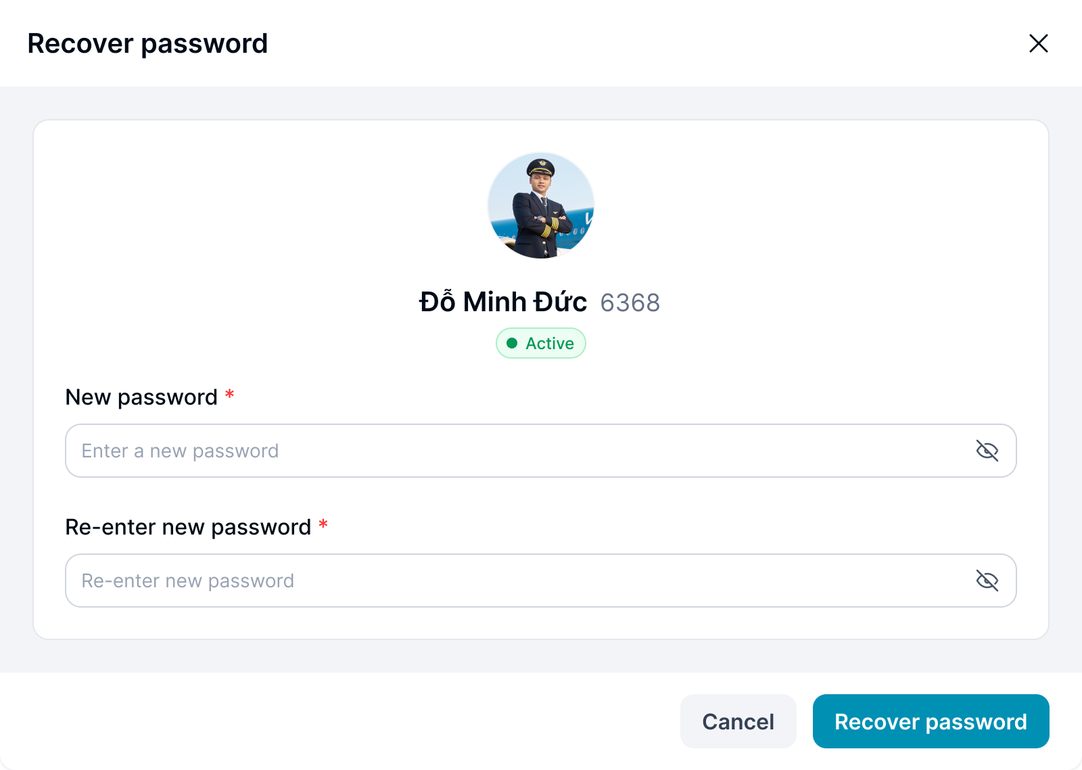

Mô tả chi tiết màn hình
STT | Tên | Kiểu dữ liệu [Độ dài dữ liệu] | Mapping DB/API | Mô tả
I | Đối tượng |  |  | Chức năng cho admin hệ thống được phân quyền lấy lại mật khẩu=> Hiển thị button Lấy lại mật khẩu  User không có quyền lấy lại mật khẩu=> Ẩn chức năng lấy lại mật khẩu
1 | Avatar | Image | avatar | - Hiển thị [avatar]  - Không cho thao tác  - Trường hợp trả về null hoặc lỗi hiển thị avatar mặc dịnh
2 | Full name | Textview | full_name/fullName | - Hiển thị [fullName]  - Không cho thao tác
3 | Employee Code | Textview | employee_code/employeeCode | - Hiển thị [employeeCode]  - Không cho thao tác
4 | Status | TagStatus | active_status | - Hiển thị [active_status]  - Đang hoạt động: Màu xanh lá  - Ngừng hoạt động: Màu xám  - Không cho thao tác
5 | New password | Textbox | new_password/newPassword | - Bắt buộc nhập  - Placeholder: “Nhập mật khẩu mới”  - Nhận dữ liệu dạng chữ, số nguyên, ký tự đặc biệt  - Không chấp nhận ký tự tiếng Việt có dấu (như đ, á, à,...)  - Không trim space, hệ thống hiển thị lỗi validation nếu mật khẩu chứa khoảng trắng.  - Valid độ dài {8; 100} ký tự, chặn khi nhập quá 100 ký tự  - Nếu paste đoạn văn > 100 ký tự, chỉ nhận 100 ký tự đầu tiên  - Tự động mã hóa dữ liệu và hiển thị *** khi người dùng nhập mật khẩu  - Click  => hiển thị mật khẩu trong box, icon chuyển sang trạng thái . Nhấn icon  => ẩn mật khẩu và đổi lại icon   - Action: Nhấn Enter/out focus/click button Lưu lại, hệ thống validate, nếu  - Để trống ⇒ Hiển thị thông báo IM: VL004  - Trường hợp mật khẩu ngắn (<8 ký tự) => hiển thị thông báo IM: VL008  - Trong mật khẩu yêu cầu bắt buộc phải có 1 ký tự viết hoa, viết thường, số và ký tự đặc biệt
6 | Re-enter new password | Textbox | old_password/oldPassword | - Bắt buộc nhập  - Placeholder: “Nhập mật khẩu mới”  - Nhận dữ liệu dạng chữ, số nguyên, ký tự đặc biệt  - Valid độ dài {8; 100} ký tự, chặn khi nhập quá 100 ký tự  - Nếu paste đoạn văn > 100 ký tự, chỉ nhận 100 ký tự đầu tiên  - Tự động mã hóa dữ liệu và hiển thị *** khi người dùng nhập mật khẩu  - Click  => hiển thị mật khẩu trong box, icon chuyển sang trạng thái . Nhấn icon  => ẩn mật khẩu và đổi lại icon   - Action: Nhấn Enter/out focus/click button Lưu lại, hệ thống validate, nếu  - Để trống ⇒ Hiển thị thông báo IM: VL004  - Trường hợp mật khẩu ngắn (<8 ký tự) => hiển thị thông báo IM: VL008  - Trong mật khẩu yêu cầu bắt buộc phải có 1 ký tự viết hoa, viết thường, số và ký tự đặc biệt
7 | Cancel/ button x | Button | btn_cancel | - Luôn enable, click button đóng popup, hệ thống không cần xử lý gì thêm
 | Recover password | Button | btn_forgotPassword | - Luôn enable, click button hệ thống thực hiện kiểm tra  - Nếu nhập thông tin trường Nhập lại mật khẩu mới không trùng thông tin trường Mật khẩu mới=> Hệ thống hiển thị error message: “ Mật khẩu mới và nhập lại mật khẩu không trùng nhau”  - Nếu nhập thông tin đúng và đủ, hệ thống thực hiện:  + Đổi mật khẩu mới cho tài khoản=>Tài khoản đang đăng nhập hệ thống với mật khẩu cũ tự đóng log out và yêu cầu người dùng nhập lại thông tin mật khẩu mới để đăng nhập  + Hiển thị thông báo: Lấy lại mật khẩu thành công  + Hệ thống tự động gửi mail cho user được lấy lại mật khẩu( user cần lấy lại mật khẩu)  - Nội dung email  Tiêu đề mail: Thông báo thay đổi mật khẩu trên hệ thống System Admin [@Ngày hệ thống]  Nội dung mail:  Kính gửi Anh/Chị [@ họ tên user ],  Tổng Công Ty HKVN kính gửi anh/chị thông tin mật khẩu mới tài khoản đăng nhập trên hệ thống System Admin như sau:  Thông tin mật khẩu: … ……………  Vui lòng truy cập vào hệ thống và nhập thông tin mật khẩu mới để đăng nhập và sử dụng  Mọi phản hồi Anh/Chị vui lòng gửi về địa chỉ vnaefb.occ@vietnamairlines.com.  Trân trọng.

Quản lý vai trò

Danh sách vai trò
Tên chức năng: Quản lý vai trò
Mục đích | Cho phép người dùng quản lý danh sách các vai trò trên hệ thống
Trigger | Người dùng truy cập vào hệ thống FIMS/Danh mục quản trị chọn menu Quản lý vai trò
Tiền điều kiện | Người dùng đăng nhập thành công và được phân quyền xem phân hệ Quản lý vai trò
Hậu điều kiện | Danh sách Vai trò được hiển thị cho người dùng

Sơ đồ luồng hệ thống
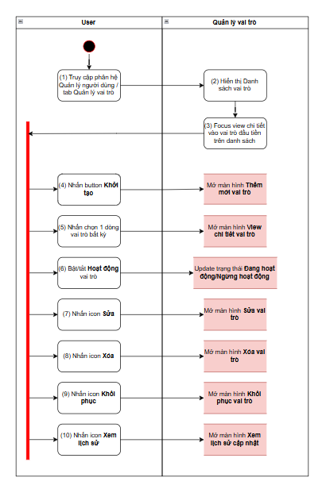
- Sơ đồ luồng hệ thống

Mô tả luồng xử lý
Bước | Chi tiết
 | Người dùng truy cập vào hệ thống FIMS/Danh mục quản trị chọn menu Quản lý vai trò
 | Hệ thống hiển thị Danh sách vai trò
Focus vào vai trò đầu tiên trên danh sách
Hiển thị màn hình view chi tiết vai trò đó ở phía bên phải bảng danh sách
 | Khi User nhấn button Khởi tạo => hệ thống hiển thị màn hình Thêm mới vai trò
 | Khi User nhấn chọn 1 dòng vai trò bất kỳ => hệ thống hiển thị màn View chi tiết vai trò
 | Khi User nhấn Bật/tắt Hoạt động vai trò => hệ thống hiển thị màn hình Mở màn hình xác nhận bật/tắt trạng thái Hoạt động => Update trạng thái Đang hoạt động/Ngừng hoạt động
 | Khi User nhấn icon Sửa => hệ thống hiển thị màn hình Sửa vai trò
 | Khi User nhấn icon Xóa => hệ thống hiển thị màn hình Mở màn hình xác nhận Xóa vai trò
 | Khi User nhấn icon Khôi phục => hệ thống hiển thị màn hình Mở màn hình xác nhận Khôi phục vai trò

Màn hình chức năng
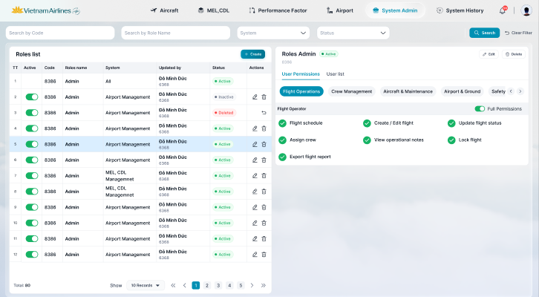
- Danh sách vai trò
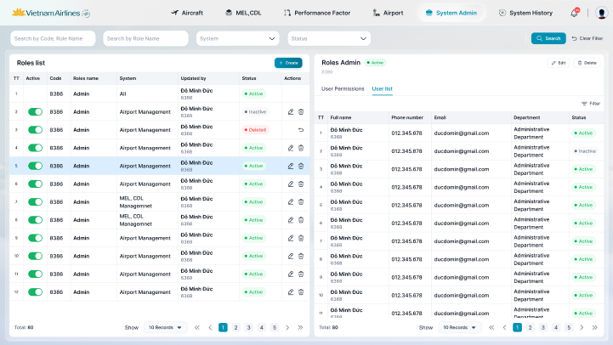
- Danh sách vai trò

Mô tả chi tiết màn hình
STT | Tên | Kiểu dữ liệu [Độ dài dữ liệu] | Mapping DB/API | Mô tả
Title hệ thống |  | Kịch bản màn hình tham chiếu tài liệu Tham chiếu Kịch bản title hệ thống
 | Tiêu đề | Textview |  | Hiển thị mặc định: “Danh sách vai trò”
 | Khởi tạo | Button |  | Click button: Mở màn hình thêm mới vai trò
Chức năng tìm kiếm:
- Click vào dòng dưới tiêu đề các cột để chọn lọc, tìm kiếm thông tin theo dữ liệu tại cột tương ứng.
- Trường hợp Searchbox không có dữ liệu: Mặc định tìm kiếm all dữ liệu tại cột đó
- Người dùng thao tác thay đổi giá trị trường dữ liệu => debounce 0.5s/click Enter/out focus box => hệ thống thực hiện:
  - Reload dữ liệu table phù hợp với bộ lọc
  - Set current page=1
- Hiển thị kết quả tìm kiếm:
  - Trường hợp API trả về data có KQ: hiển thị danh sách dữ liệu theo kết quả API trả về
  - Trường hợp API trả về data rỗng hoặc lỗi: hiển thị “Không có kết quả nào liên quan”
 | Code | Searchbox |  | - Trường để lọc: Tìm kiếm gần đúng theo [code]  - Maxlength 20 ký tự định dạng number  - Validate cho phép nhập chữ, số, dấu gạch ngang [-]; dấu gạch dưới [_]; dấu chấm [.]; dấu gạch chéo [/]  - Nếu dữ liệu nhập vượt quá độ dài ô => thay thế phần vượt quá bằng ký tự “...” và có tooltip hiển thị toàn bộ nội dung nhập  - Nếu paste đoạn văn thì ghi nhận 20 ký tự đầu hệ thống báo lỗi  - Tự động TRIM Spaces đầu cuối khi tìm kiếm
 | Role Name | Searchbox |  | - Trường để lọc: Tìm kiếm gần đúng theo [rolename]  - Maxlength 100 ký tự  - Cho phép nhập chữ, số, ký tự đặc biệt  - Nếu dữ liệu nhập vượt quá độ dài ô => thay thế phần vượt quá bằng ký tự “...” và có tooltip hiển thị toàn bộ nội dung nhập  - Nếu paste đoạn văn thì ghi nhận 100 ký tự đầu  - Tự động TRIM Spaces đầu cuối khi tìm kiếm
 | System | Combobox  Dropdown |  | - Trường để lọc: Tìm kiếm đúng theo [System]  - Bao gồm các giá trị  - ALL  - System Admin  - Toss
 | User tạo/sửa | Searchbox |  | - Trường để lọc: Tìm kiếm gần đúng theo [Họ và tên] và [mã nhân viên]  - Maxlength 100 ký tự  - Cho phép nhập chữ, số, ký tự đặc biệt  - Nếu dữ liệu nhập vượt quá độ dài ô => thay thế phần vượt quá bằng ký tự “...” và có tooltip hiển thị toàn bộ nội dung nhập  - Nếu paste đoạn văn thì ghi nhận 100 ký tự đầu  - Tự động TRIM Spaces đầu cuối khi tìm kiếm
 | Trạng thái  Status | Searchbox  Dropdown |  | - Trường để lọc: Tìm kiếm chính xác theo [Trạng thái hoạt động]  - Các giá trị lựa chọn:  - Active  - Inactive  - Delete
8 |  | Button |  | - Click vào  - Hệ thống lọc dữ liệu dựa trên nội dung trường lọc  - Hệ thống trả về danh sách dữ liệu phù hợp với từ khoá tìm kiếm
9 | 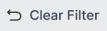 | Button |  | - Click vào   - Hệ thống  - Xoá nội dung search  - Reset toàn bộ truòng lọc đã chọn  - Reset phân trang về trang đầu  - Hệ thống gọi API lấy danh sách dữ liệu mặc định  - Hiển thị lại danh sách ban đầu
Bảng danh sách vai trò: Bao gồm vai trò mặc định hệ thống “Admin” tổng của hệ thống; “Admin_[<tên hệ thống> của 2 hệ thống con]”; và các vai trò được tạo thủ công bởi người dùng
- Mặc định hiển thị vai trò mặc định của hệ thống “Admin”; “Admin_[<tên hệ thống> của 2 hệ thống con]”, không cho Xóa các vai trò này.
- Vai trò “Admin”; “Admin_[<tên hệ thống> của 2 hệ thống con]”: có đầy đủ các quyền của toàn bộ các hệ thống/module tương ứng
- Các vai trò còn lại: Hiển thị và sắp xếp theo thứ tự từ vai trò được khởi tạo mới nhất đến cũ nhất
- Click vào dòng vai trò bất kỳ: hiển thị màn hình Xem chi tiết vai trò ở phía bên phải bảng danh sách
 | TT | Textview |  | - Hiển thị số thứ tự, bắt đầu từ 1, tăng 1 đơn vị từ dòng tiếp theo
 | Active | Toggle switch button |  | - Hiển thị theo trạng thái hoạt động của vai trò:  - Trạng thái = Đang hoạt động: On  - Trạng thái = Ngừng hoạt động: Off  - Trạng thái = Đã xóa: Off & disable icon  - Cho phép user thao tác On/Off trạng thái hoạt động của vai trò  - Lưu ý: Chặn thao tác với các vai trò sinh mặc định của hệ thống  - Chi tiết kịch bản tham chiếu mục Bật/tắt Hoạt động vai trò
 | Code | Textview |  | - Hiển thị [Code Roles] theo dữ liệu API trả về  - Hiển thị tối đa 2 dòng dữ liệu  - Nếu độ dài dữ liệu vượt quá 2 dòng, hiển thị ba chấm […] ở cuối dòng thứ 2 và có tooltip hiển thị toàn bộ nội dung
 | Roles name | Textview |  | - Hiển thị [Roles name] theo dữ liệu API trả về  - Hiển thị tối đa 2 dòng dữ liệu  - Nếu độ dài dữ liệu vượt quá 2 dòng, hiển thị ba chấm […] ở cuối dòng thứ 2 và có tooltip hiển thị toàn bộ nội dung
 | System | Textview |  | - Quyền Admin mặc định của hệ thống mặc định để giá trị = “ALL”  - Các trường hợp khác lấy theo dữ liệu API trả về
 | Updated by | Textview |  | - Hiển thị [Updated by] và [ Employee code] theo dữ liệu API trả về  - Với các vai trò có user tạo và user eidt khác nhau=> lấy dữ liệu user thao tác mới nhất hiển thị trên giao diện  - Hiển thị tối đa 2 dòng dữ liệu  - Nếu độ dài dữ liệu vượt quá 2 dòng, hiển thị ba chấm […] ở cuối dòng thứ 2 và có tooltip hiển thị toàn bộ nội dung
 | Status | TagStatus |  | - Hiển thị Tag Status theo dữ liệu API trả về  - Status=Active: Tag màu xanh lá  - Status=Inactive: Tag màu xám  - Status=Deleted: Tag màu đỏ
 | Actions | Icon function |  | - Hiển thị các function theo trạng thái (chi tiết được mô tả tại Bảng function theo trạng thái hoạt động của vai trò bên dưới)  - Click mở màn hình Sửa vai trò. Đối với các vai trò có Trạng thái = “Đã xóa” không hiển thị icon  - Click mở màn hình Xóa vai trò. Đối với admin mặc định hệ thống không hiển thị icon  - Click mở màn hình Khôi phục vai trò
 |  | Button |  | - Click vào => mở màn hình Thêm mới User/Tự khai báo  - Hiển thị form nhập thông tin tương ứng với đối tượng cần tạo  - Button Create chỉ hiển thị khi:  - Người dùng đã đăng nhập thành công  - Người dùng có quyền Thêm mới đối với chức năng tương ứng
 | Footer | Pagination |  | Tham chiếu kịch bản chân trang

Xem vai trò
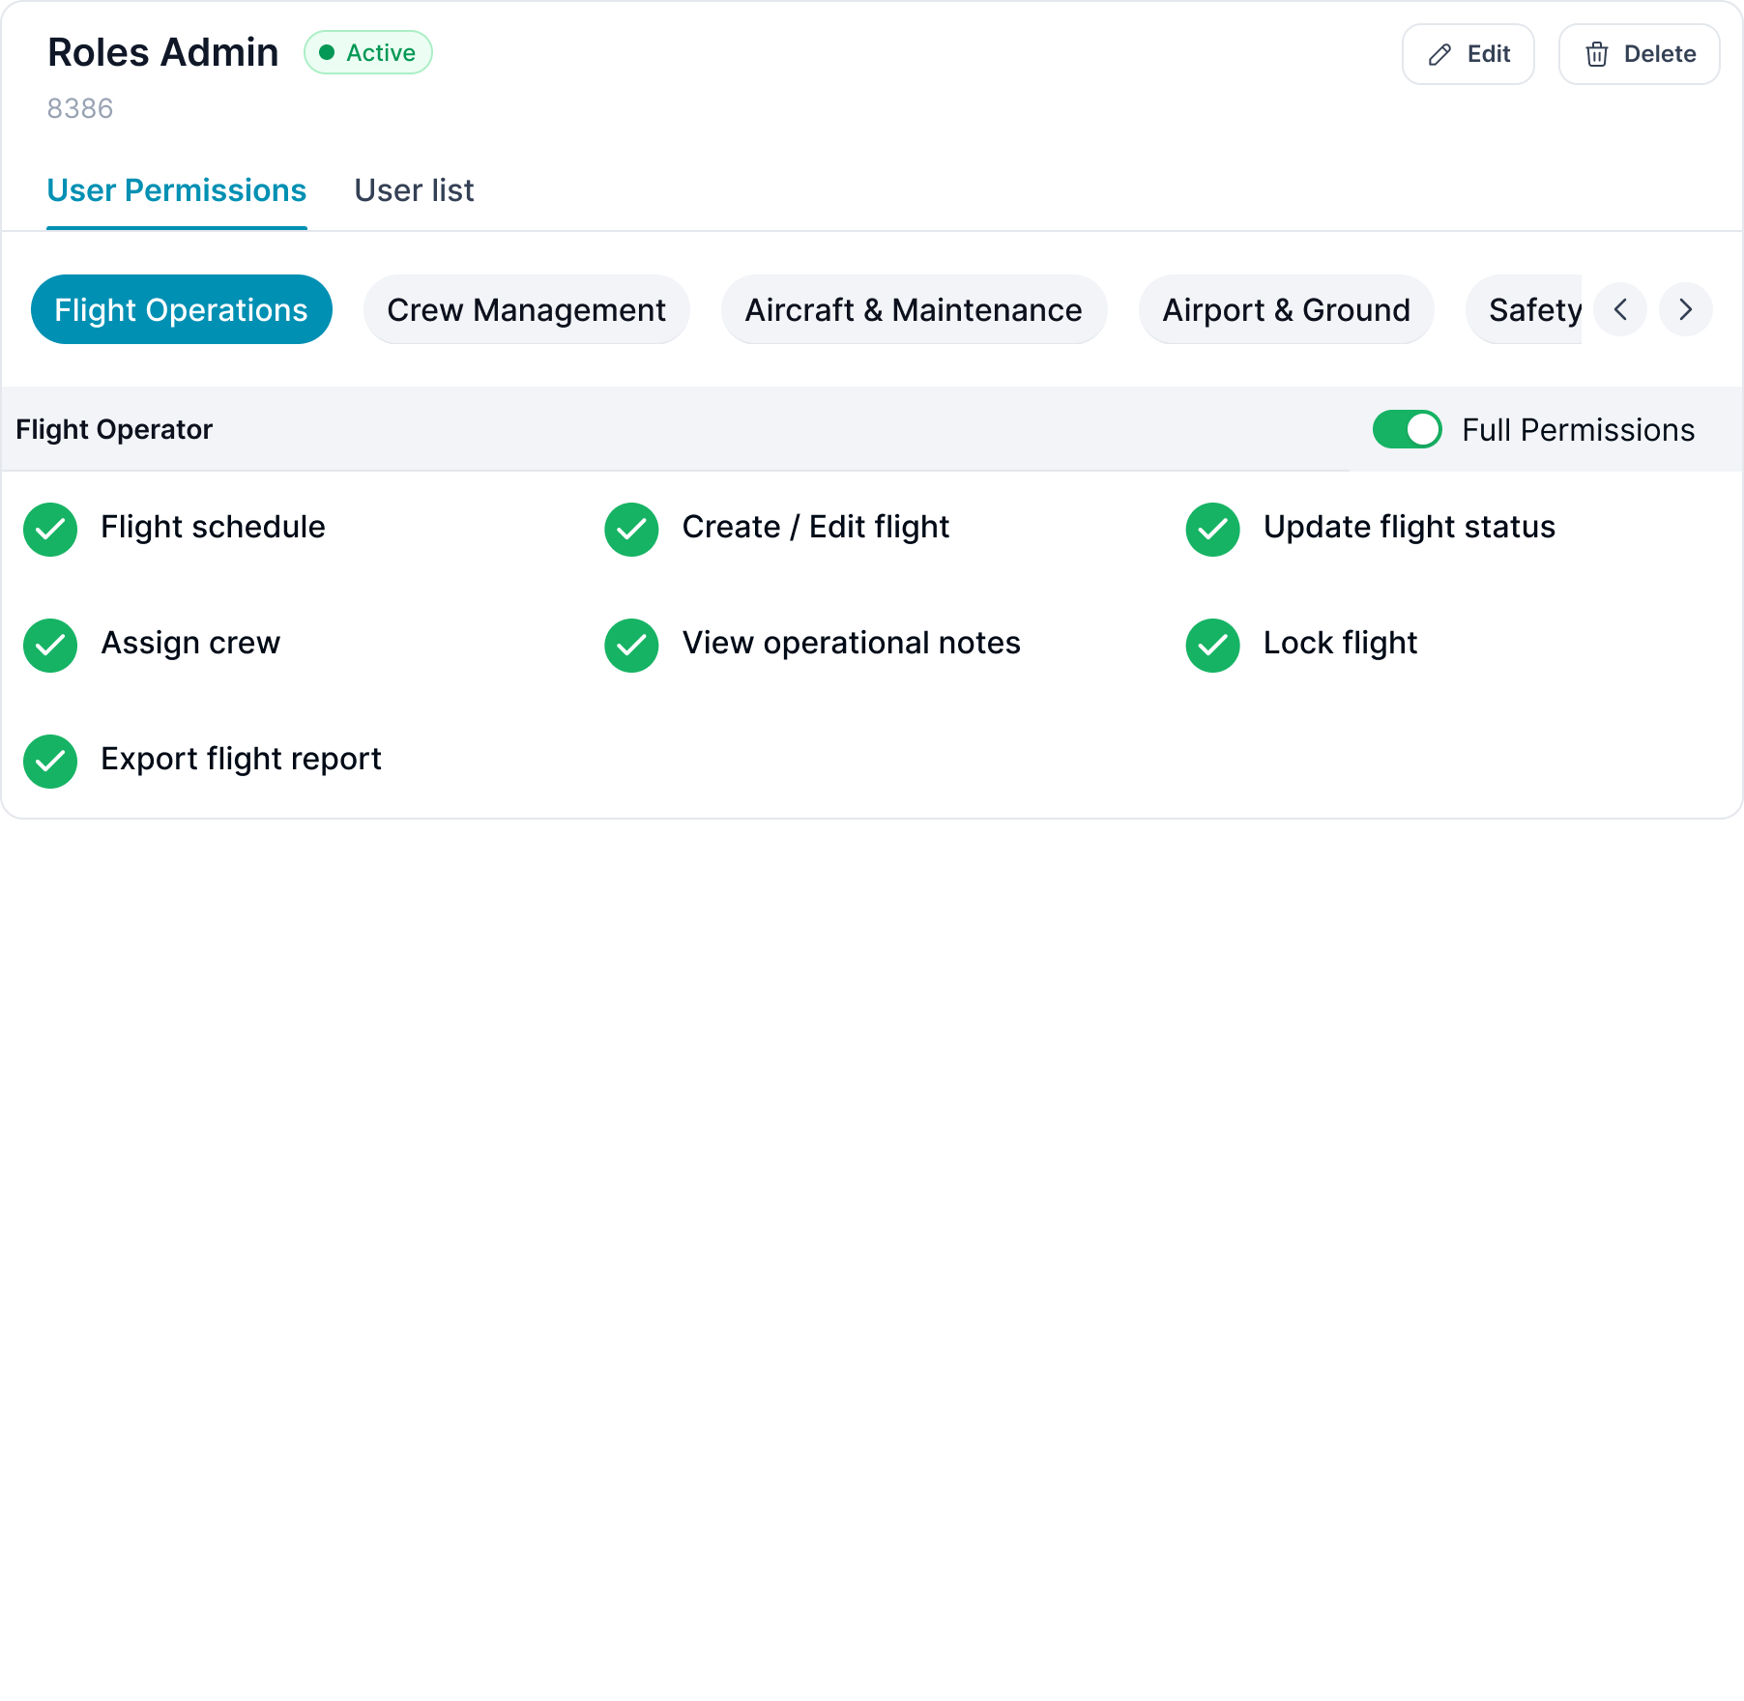
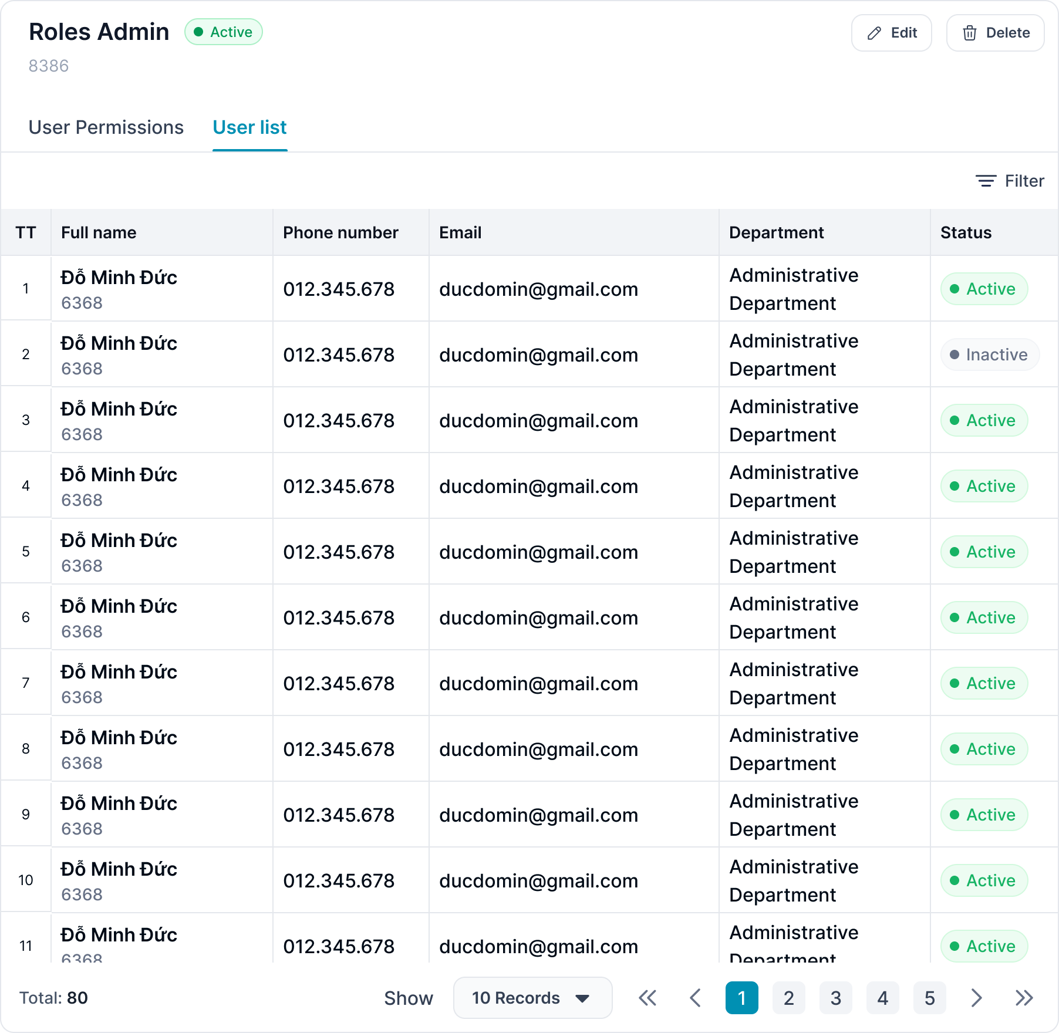
STT | Tên | Kiểu dữ liệu [Độ dài dữ liệu] | Mapping DB/API | Mô tả
 | Role Name | Textview |  | Hiển thị [Role Name] theo dữ liệu API trả về
 | Role Code | Textview |  | Hiển thị [Role Code] theo dữ liệu API trả về
 | Status | TagStatus |  | - Hiển thị TagStatus theo dữ liệu API trả về  - Status=Active: Tag màu xanh lá  - Status=Inactive: Tag màu xám  - Status=Deleted: Tag màu đỏ
 | Function | Button |  | - Hiển thị các function theo trạng thái (chi tiết được mô tả tại Bảng function theo trạng thái hoạt động của vai trò/Mô tả chi tiết màn hình danh sách)  - Click Edit mở màn hình sửa vai trò  - Click Delete mở màn hình xóa vai trò
 | User Permissions | Tab table |  | - Hiển thị giao diện bảng theo mô tả tại mục phân quyền người dùng  - Tick/bỏ tick các action theo cấu hình quyền của vai trò  - Disable thao tác On/Off Toggle switch button và Disable Tick/bỏ tick checkbox action tại màn hình này
 | User list | Tab table |  | Hiển thị giao diện bảng danh sách người dùng đã được gán vài trò
Bảng Danh sách người dùng: Hiển thị danh sách các user được phân quyền theo vai trò
 |  | Button |  | - Khi người dùng nhấn vào biểu tượng Filter:  - Hệ thống hiển thị khung/bảng lọc dữ liệu.  - Người dùng có thể chọn một hoặc nhiều tiêu chí lọc (ví dụ: trạng thái, phòng ban, hệ thống,…).  - Hệ thống cập nhật và hiển thị danh sách dữ liệu phù hợp với điều kiện lọc đã chọn.  - Cho phép kết hợp nhiều điều kiện lọc cùng lúc.  - Cho phép xóa điều kiện lọc để quay về danh sách mặc định.
 | TT | Textview |  | Hiển thị số thứ tự, bắt đầu từ 1, tăng 1 đơn vị từ dòng tiếp theo
 | Full name | Textview |  | - Hiển thị thông tin Người sử dụng  - 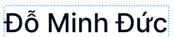: [Username]  - 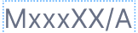[User ID]
 | Phone number | Textview |  | Hiển thị thông tin liên hệ của người dùng bao gồm:  - [Phone number]
 | Email | Textview |  | Hiển thị thông tin liên hệ của người dùng bao gồm:  - [Email]
 | Department | Textview |  | Hiển thị thông tin [[Department] của người dùng
 | Status | TagStatus |  | Hiển thị thông tin [Trạng thái hoạt động] của người dùng dưới dạng tagStatus, trong đó:  - Active: Màu xanh lá  - Inactive: Màu xám
13 | Footer |  |  | Tham chiếu kịch bản chân trang

Thêm/Sửa vai trò
Tên chức năng: Thêm/Sửa vai trò
Mục đích | Cho phép người dùng Thêm/Sửa vai trò
Trigger | Người dùng truy cập vào hệ thống FIMS/Danh mục quản trị chọn menu Quản lý vai trò => Chọn button “Khởi tạo” để thêm vai trò hoặc chọn icon “Sửa” để Sửa vai trò
Tiền điều kiện | Người dùng đăng nhập thành công và được phân quyền Thêm mới; Sửa vai trò/phân hệ Quản lý vai trò
Hậu điều kiện | Màn hình cập nhật vai trò được hiển thị với người dùng

Sơ đồ luồng hệ thống
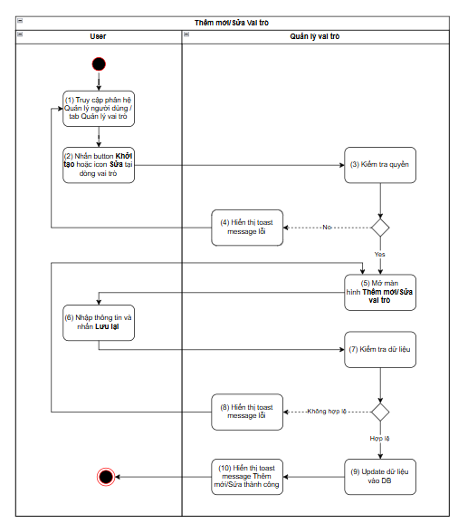
- Sơ đồ luồng hệ thống

Mô tả luồng xử lý
Bước | Chi tiết
 | - Người dùng truy cập vào hệ thống FIMS/Danh mục quản trị chọn menu Quản lý vai trò
 | - Nhấn button Khởi tạo hoặc icon Sửa tại dòng vai trò
 | - Mở màn hình Thêm mới/Sửa vai trò
 | - Người dùng nhập thông tin và nhấn button Lưu lại
- Hệ thống kiểm tra dữ liệu, nếu:
  - Dữ liệu không hợp lệ: chuyển sang bước 6
  - Ngược lại: chuyển sang bước 7
 | - Hiển thị toast message lỗi đến người dùng
 | - Update dữ liệu vào DB
 | - Hiển thị toast message Thêm mới/Sửa thành công; Đóng màn hình cập nhật

Màn hình chức năng
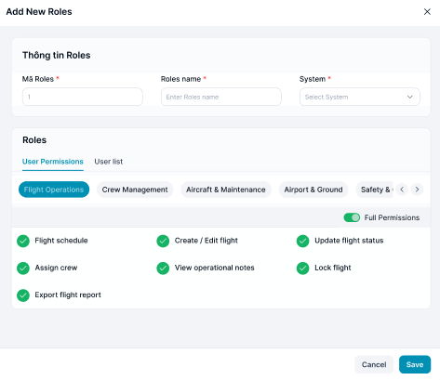
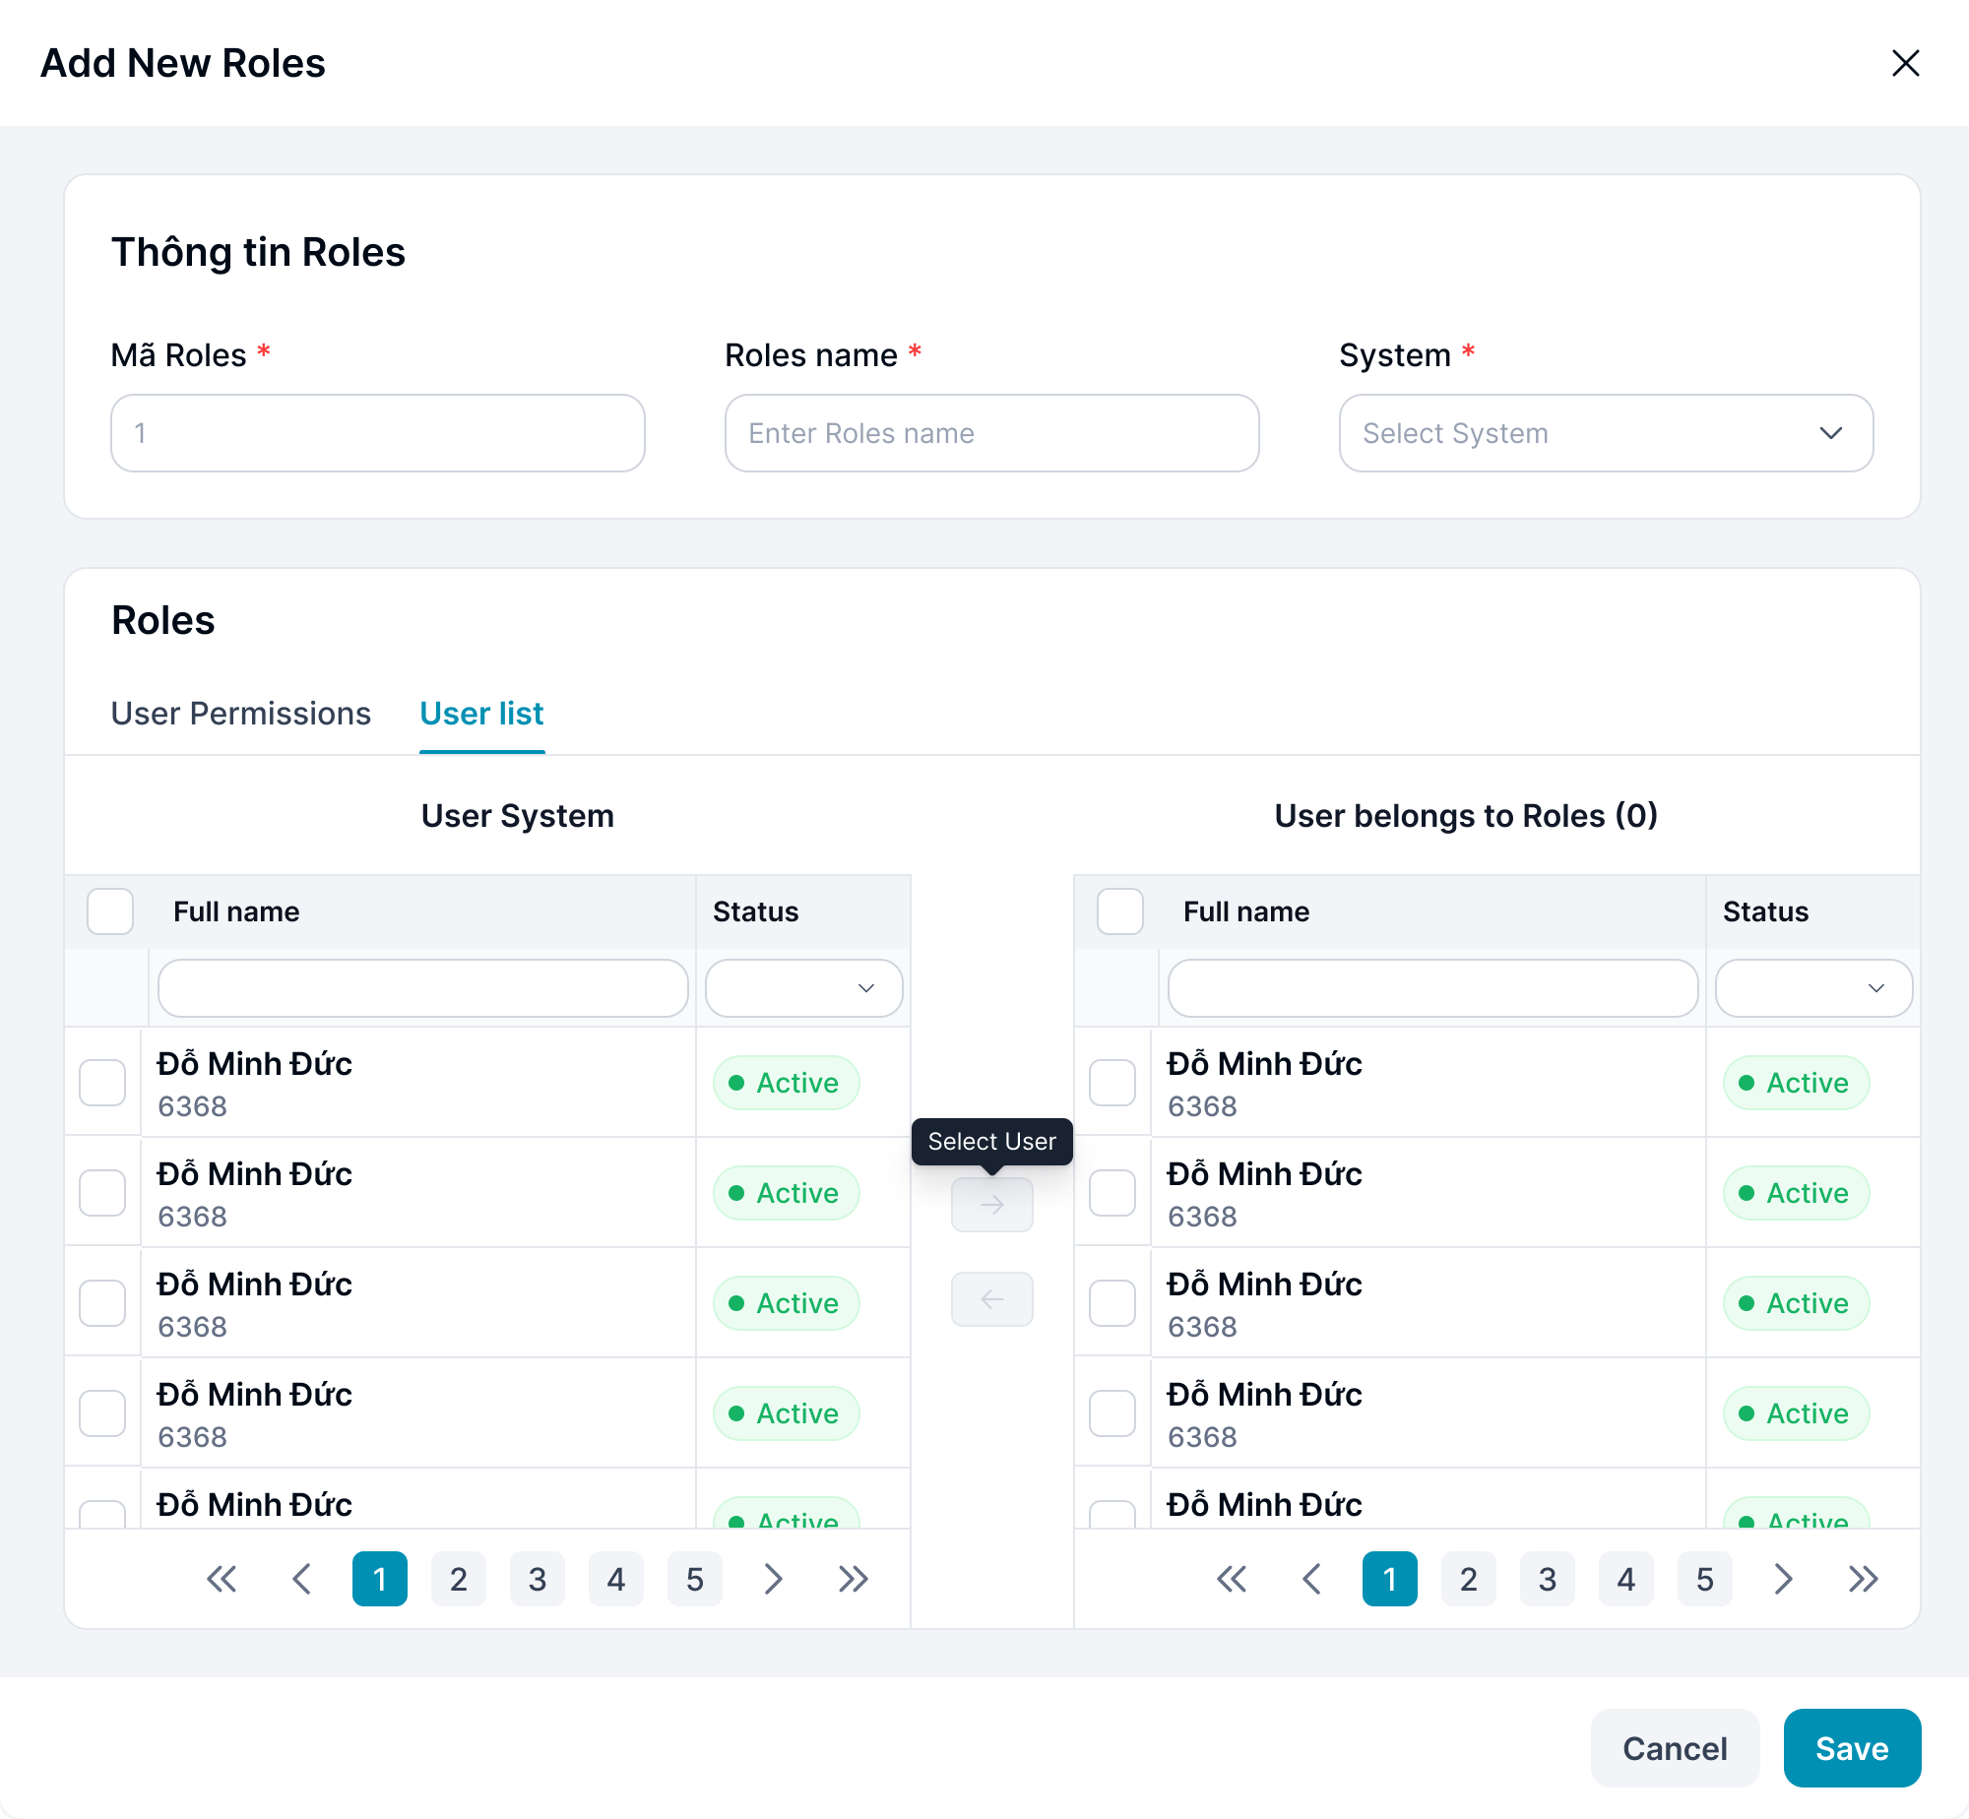
- Thêm vai trò
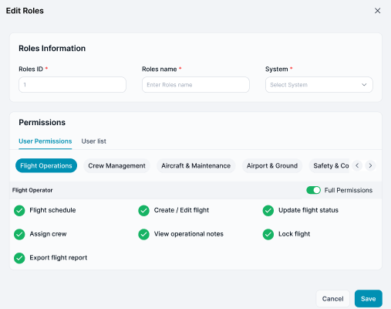

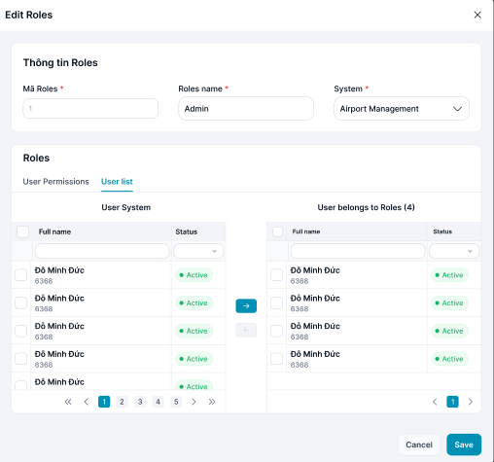
- Sửa vai trò

Mô tả chi tiết màn hình
STT | Tên | Kiểu dữ liệu [Độ dài dữ liệu] | Mapping DB/API | Mô tả
Thông tin vai trò
 | Role Code | Textbox |  | - TH Thêm mới:  - Mặc định: Để trống và cho nhập thông tin  - Placeholder “Enter role code”  - Bắt buộc nhập  - Validate chặn trùng mã vai trò  - TH Sửa:  - Hiển thị [Role Code]  - Dis box nếu vai trò đó là Admin tổng/Admin module sinh mặc định  - Maxlength 20 ký tự. Chặn nếu nhập quá 20 ký tự  - Validate  - Cho phép nhập chữ, số, dấu gạch ngang [-]; dấu gạch dưới [_]; dấu chấm [.]; dấu gạch chéo [/]  - Chặn trùng dữ liệu  - Nếu dữ liệu nhập vượt quá độ dài ô => thay thế phần vượt quá bằng ký tự “...” và có tooltip hiển thị toàn bộ nội dung nhập  - Nếu paste đoạn văn thì ghi nhận 20 ký tự đầu  - Tự động TRIM Spaces đầu cuối khi out focus box  - Bắt buộc nhập  - Action: Nhấn Enter/out focus/click button Lưu lại, hệ thống validate, nếu  - Để trống ⇒ Hiển thị thông báo inline VL004  - Trường hợp Mã vai trò đã tồn tại ⇒ Hiển thị thông báo toast: The role code already exists.”
 | Roles name | Textbox |  | - TH Thêm mới:  - Mặc định: Để trống và cho nhập thông tin  - Placeholder “Enter Roles name”  - Bắt buộc nhập  - Validate chặn trùng tên. Hiển thị thông báo khi nhập trùng “The role name already exists.”  - TH Sửa:  - Hiển thị [Roles name ]  - Dis box nếu vai trò đó là Admin tổng/Admin module sinh mặc định  - Maxlength 100 ký tự. Chặn nếu nhập quá 100 ký tự  - Nhận dữ liệu chữ, số, và ký tự đặc biệt  - Nếu dữ liệu nhập vượt quá độ dài ô => thay thế phần vượt quá bằng ký tự “...” và có tooltip hiển thị toàn bộ nội dung nhập  - Nếu paste đoạn văn thì ghi nhận 100 ký tự đầu  - Tự động TRIM Spaces đầu cuối khi out focus box  - Bắt buộc nhập  - Action: Nhấn Enter/out focus/click button Lưu lại, hệ thống validate, nếu  - Để trống ⇒ Hiển thị thông báo inline VL004
 | System |  |  | - TH Thêm mới:  - Mặc định: Để trống và cho nhập thông tin  - Placeholder “Select system”  - Bắt buộc nhập  - Chỉ cho phép chọn 1.  - TH Sửa:  - Hiển thị [System] trả từ api  - Nếu vai trò đang sửa là Admin tổng/Admin module sinh mặc định:  - Dis box  - default [All] với Admin tổng  - default [tên hệ thống tương ứng] với Admin module  - Giá trị trong combobox bao gồm  - System Admin  - Toss  - Bắt buộc chọn  - Action: Nhấn Enter/out focus/click button Lưu lại, hệ thống validate, nếu  - Để trống ⇒ Hiển thị thông báo inline VL004
 | User Permissions | Tab table |  | - Chỉ hiển thị khi người dùng chọn Hệ thống  - Hiển thị giao diện và kịch bản bảng theo mô tả tại mục Phân quyền người dùng  - Đối với màn hình Edit: Hiển thị trạng thái Tick/bỏ tick các action theo cấu hình quyền của vai trò
 |  | Button |  | - Click: màn hình Thêm/Sửa và không cần xử lý gì  Lưu ý: TH user có update bảng danh sách người dùng của Vai trò => tại thao tác chuyển bảng người dùng > hệ thống call API update danh sách ngay khi chuyển và ghi nhận kết quả ngay trên bảng => User nhấn Đóng thì bảng danh sách vẫn được update theo thao tác trước đó
6. | Cancel | Button |  | - Click: Đóng màn hình Thêm mới/Sửa và không cần xử lý gì  - Hiển thị với màn Thêm mới/Sửa
7. | Save | Button |  | - Click:  - Đóng màn hình Thêm mới/Sửa  - Call API Update dữ liệu Vai trò vào database  - Hiển thị màn hình thông báo kết quả update nếu:  - Response API trả về Thêm mới/Sửa thành công  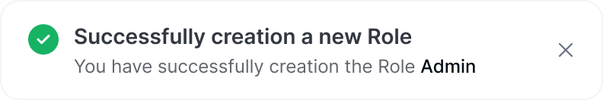  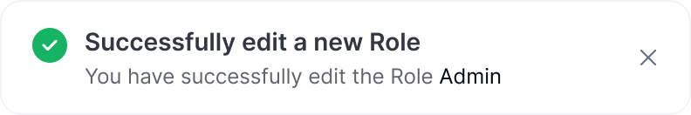  - Ngược lại: hiển thị Thêm mới/Sửa không thành công  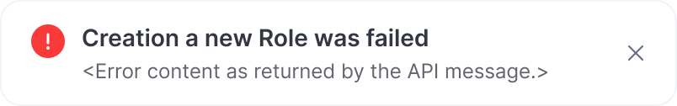  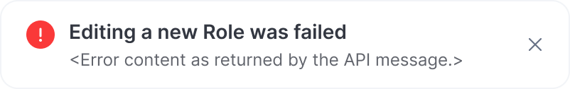
Quyền của người dùng
- Màn hình hiển thị danh sách các phân hệ nghiệp vụ dưới dạng tab gồm:
- Flight Operations
- Crew Management
- Aircraft & Maintenance
- Airport & Ground, ….
- Cho phép người dùng chuyển đổi giữa các phân hệ để cấu hình quyền tương ứng
- Khi chuyển tab, hệ thống hiển thị danh sách quyền của phân hệ được chọn
 | Full Permissions | Toggle |  | - Cho phép bật/tắt toàn quyền đối với phân hệ đang chọn  - Trạng thái mặc định lấy theo dữ liệu API trả về  - Khi bật Full Permissions:  - Tự động tick tất cả các quyền chi tiết thuộc phân hệ  - Không cho phép thao tác tick/bỏ tick từng quyền riêng lẻ  - Khi tắt Full Permissions:  - Cho phép người dùng tick/bỏ tick từng quyền chi tiết  - Đối với màn hình Sửa: Hiển thị trạng thái Tick/bỏ tick Full Permissions theo cấu hình quyền của vai trò
6. | List of permissions | Checkbox list |  | - Hiển thị danh sách các quyền chức năng thuộc phân hệ được chọn  - Ví dụ đối với phân hệ Flight Operations:  - Flight schedule  - Assign crew  - Create / Edit flight  - View operational notes  - Update flight status  - Lock flight  - Export flight report  - Cho phép tick/bỏ tick từng quyền để gán hoặc thu hồi quyền cho vai trò  - Trạng thái checkbox được hiển thị theo dữ liệu API trả về  - Trường hợp Full Permissions đang bật:  - Các checkbox quyền chi tiết được tự động tick  - Chặn thao tác tại các checkbox này  - Đối với màn hình Sửa: Hiển thị trạng thái Tick/bỏ tick các action theo cấu hình quyền của vai trò
Danh sách người dùng
- Màn hình hiển thị 2 bảng danh sách, bao gồm:
- Bảng 1 - Hiển thị danh sách người dùng hệ thống có trạng thái = “Đang hoạt động”
- Text title “Người dùng hệ thống”
- Bảng 2 - Người dùng thuộc nhóm: hiển thị list người dùng trong hệ thống đã được add vào nhóm người dùng thuộc vai trò
- Text title “Người dùng thuộc vai trò” + (X)
- Trong đó X là số lượng bản ghi ở bảng 2
- Danh sách user sắp xếp theo thứ tự a → z được sắp xếp theo các trường thông tin
 | TT | Textview |  | Hiển thị số thứ tự, bắt đầu từ 1, tăng 1 đơn vị từ dòng tiếp theo
 |  | Checkbox |  | - Default không tick  - Cho phép tick chọn, nếu:  - Trường hợp user tick checkbox tại title: Tự động tick all danh sách trên trang  - User bỏ tick checkbox tại title: Tự động bỏ tick all danh sách trên trang  - Trường hợp đang tick checkbox tại title => User thao tác bỏ tick 1 dòng trong danh sách => tự động chuyển sang không tick  - Cho phép tick/bỏ tick từng dòng trong danh sách trên trang
 | Full name | Textview |  | - Hiển thị thông tin Người sử dụng  - : [Name]  - [Employee code]
 | Status | TagStatus |  | - Hiển thị [Trạng thái người dùng], bao gồm:  - Active : Màu xanh lá  - Inactive : Màu xám
 | 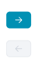 | Icon |  | - Chức năng chuyển người dùng  - Hiển thị:  - Khi checkbox bảng 1 được tick: enable icon và màu xanh, không enable màu xám  - Khi checkbox bảng 2 được tích: enable icon 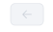và màu xanh, không enable màu xám  - Click icon:  - Hệ thống thực hiện chuyển user được chọn sang bảng còn lại (bảng 1 > bảng 2 / bảng 2 > bảng 1)  - Clear trạng thái tick checkbox sau khi chuyển, load lại danh sách  - Refresh lại 2 bảng danh sách
 | Pagination | Panigation |  | Tham chiếu kịch bản chân trang

Phân quyền người dùng
Tên chức năng: Phân quyền người dùng
Mục đích | Cho phép user cấu hình chi tiết Phân quyền người dùng cho từng vai trò
Trigger | Người dùng truy cập vào hệ thống FIMS/Danh mục quản trị chọn menu Quản lý vai trò => Chọn Tạo mới/Sửa vai trò => Chọn hệ thống (đối với TH Thêm mới)
Tiền điều kiện | User có quyền Tạo mới/Sửa vai trò
Hậu điều kiện | Enable chức năng cập nhật phân quyền người dùng

Màn hình chức năng
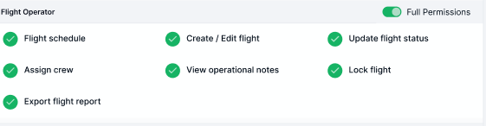
- Màn hình giao nhận đối tượng khác

Mô tả chi tiết màn hình
STT | Tên | Kiểu dữ liệu [Độ dài dữ liệu] | Mapping DB/API | Mô tả
Bảng Phân quyền người dùng
Hệ thống hiển thị bảng danh sách quyền theo hệ thống được chọn tại DDL Hệ thống
TH sửa vai trò là Admin tổng/Admin module sinh mặc định => Dis cả tab, chỉ cho xem
 | Full Permissions | Toggle switch button |  | - Hiển thị On/Off all quyền của vai trò  - On: Vai trò được phân Full Permissions (all action của tất cả function trên bảng đều được tick chọn)  - Off:  - Vai trò không được phân toàn quyền  - Hiển thị trạng thái tick/không tick action theo function tương ứng  - Tùy từng màn hình, hệ thống Disable/ Enable cho phép user thao tác On/Off Toàn quyền  - Action:  - Tại lần đầu tiên cấu hình quyền:  - Default Off button  - Default không tick all action của tất cả function trên bảng  - Cho phép tick/bỏ tick action  - Trường hợp user thao tác chuyển từ Off => On button:  - Tự động tick chọn all action của tất cả function/tab Phân hệ nghiệp vụ trên bảng  - Chặn thao tác tick/bỏ tick action  - Trường hợp user thao tác chuyển từ On => Off button:  - Giữ nguyên trạng thái tick action trước đó  - Cho phép tick/bỏ tick action
Tab table Phân quyền người dùng
- Bảng bao gồm các tab Phân hệ nghiệp vụ, mỗi phân hệ được chia thành các function và action tương ứng
- Hiển thị scroll trường hợp nhiều bản ghi
 | Function theo Phân hệ nghiệp vụ |  |  | - Hiển thị danh sách các tab Phân hệ nghiệp vụ; function và action tương ứng  - Chi tiết check theo bảng Danh sách quyền tại link VNA.MO_Danh sách role các hệ thống.xlsx
 | Action  | Checkbox |  | - Cho phép user tick/bỏ tick action theo function:  - Tick action: Phân quyền cho phép user thực hiện quyền trên phân hệ chức năng tương ứng  - Không tick action: Chặn user thao tác quyền trên phân hệ chức năng tương ứng  - List action:  - Full Permissions:  - Cho phép tick/bỏ tick  - Khi tick checkbox này, tự động tick các action còn lại của function  - Flight schedule:  - Cho phép tick/bỏ tick  - Trường hợp checkbox Full Permissions được tick, chặn thao tác tại checkbox này  - Assign crew:  - Cho phép tick/bỏ tick  - Trường hợp checkbox Full Permissions được tick, chặn thao tác tại checkbox này  - Create / Edit flight:  - Cho phép tick/bỏ tick  - Trường hợp checkbox Full Permissions được tick, chặn thao tác tại checkbox này  - Update flight status:  - Cho phép tick/bỏ tick  - Trường hợp checkbox Full Permissions được tick, chặn thao tác tại checkbox này  - View operational notes:  - Cho phép tick/bỏ tick  - Trường hợp checkbox Full Permissions được tick, chặn thao tác tại checkbox này  - Lock flight:  - Cho phép tick/bỏ tick  - Trường hợp checkbox Full Permissions được tick, chặn thao tác tại checkbox này  - Export flight report:  - Cho phép tick/bỏ tick  - Trường hợp checkbox Full Permissions được tick, chặn thao tác tại checkbox này

Xóa vai trò
Tên chức năng: Xóa vai trò
Mục đích | Cho phép người dùng Xóa vai trò
Trigger | Người dùng truy cập vào hệ thống FIMS/Danh mục quản trị chọn menu Quản lý vai trò => Chọn Xóa vai trò
Tiền điều kiện | Người dùng đăng nhập thành công và được phân quyền Xóa vai trò/phân hệ Quản lý vai trò
Hậu điều kiện | Màn hình xác nhận Xóa vai trò được hiển thị với người dùng

Sơ đồ luồng hệ thống
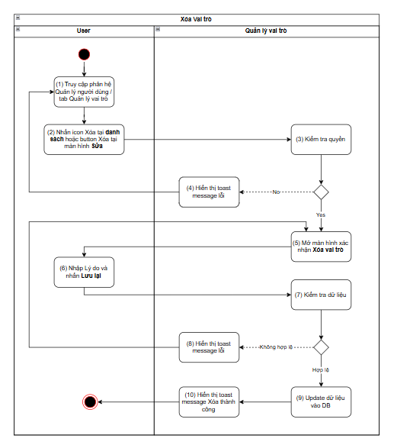
- Sơ đồ luồng hệ thống

Mô tả luồng xử lý
Bước | Chi tiết
 | - Người dùng truy cập vào hệ thống FIMS/Danh mục quản trị Admin chọn menu vai trò
 | - Nhấn icon Xóa tại danh sách hoặc button Xóa tại màn hình Sửa
 | - Mở màn hình xác nhận Xóa vai trò
 | - Người dùng nhập Lý do và nhấn button Lưu lại
- Hệ thống kiểm tra dữ liệu, nếu:
  - Dữ liệu không hợp lệ: chuyển sang bước 6
  - Ngược lại: chuyển sang bước 7
 | - Hiển thị toast message lỗi đến người dùng
 | - Update dữ liệu vào DB
 | - Hiển thị toast message Xóa thành công

Màn hình chức năng
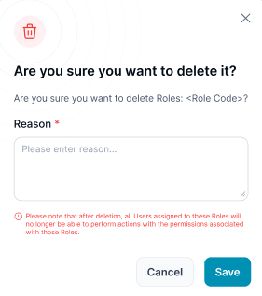
- Popup xóa vai trò

Mô tả chi tiết màn hình
STT | Tên | Kiểu dữ liệu [Độ dài dữ liệu] | Mapping DB/API | Mô tả
 |  | Icon |  | - Icon confirm   - Không cho thao tác
 |  | Icon |  | - Icon đóng popup  - Click: Đóng popup xác nhận, hệ thống không cần xử lý gì
 | Title | Textview |  | - Hiển thị [Are you sure you want to delete it?]  - Không cho thao tác
 | Content | Textview |  | - Hiển thị [Are you sure you want to delete Roles: <Role Code>?]  - Trong đó: <Role Code> lấy theo thông tin của vai trò bị xóa  - Không cho thao tác
 | Reason | Textbox |  | - Mặc định: Để trống và cho nhập thông tin  - Placeholder: “Vui lòng nhập lý do...”  - Tối đa: 1000 ký tự bao gồm chữ, số và ký tự đặc biệt  - Chặn nếu nhập quá 1000 ký tự  - Nếu paste đoạn văn > 1000 ký tự, chỉ nhận 1000 ký tự đầu tiên  - Bắt buộc nhập  - Tự động TRIM Spaces đầu cuối khi out focus box  - Action: Nhấn Enter/out focus/click button Lưu lại, hệ thống validate, nếu  - Để trống ⇒ Hiển thị thông báo inline:” Đây là trường thông tin bắt buộc nhập”
 | Lưu ý | Textview |  | - Icon  - Nội dung: “Please note that after deletion, all Users assigned to these Roles will no longer be able to perform actions with the permissions associated with those Roles.”
 | Cancel | Button |  | - Click: Đóng popup xác nhận, hệ thống không cần xử lý gì
 | Save | Button |  | Click:  - Đóng popup xác nhận  - FE call API update trạng thái hoạt động của vai trò thành Đã xóa  - Xử lý Response API trả về, nếu:  Status = 200:  - Hiển thị toast message thành công  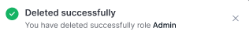  - Sau 3s hoặc người dùng bấm X: đóng toast  - Update trạng thái của vai trò trên danh sách thành Đã xóa, không còn hiệu lực sử dụng.  - User được gán với vai trò bị xóa sẽ bị thu hồi toàn bộ quyền theo vai trò đó.  - Người dùng không thể truy cập các chức năng/phân hệ thuộc vai trò đã bị xóa.  - Update Toggle switch button Hoạt động thành Off  - Update list icon function theo trạng thái hoạt động  - Chặn quyền theo vai trò của các user được gán với vai trò bị xóa  Status ≠ 200:  - Hiển thị toast message lỗi  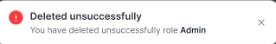  - Sau 3s hoặc người dùng bấm X: đóng toast  - Hệ thống không cần xử lý gì

Khôi phục vai trò
Tên chức năng: Khôi phục vai trò
Mục đích | Cho phép người dùng Khôi phục vai trò
Trigger | Người dùng truy cập vào hệ thống FIMS/Danh mục quản trị chọn menu Quản lý vai trò => Chọn Khôi phục vai trò
Tiền điều kiện | Người dùng đăng nhập thành công và được phân quyền Khôi phục vai trò/phân hệ Quản lý vai trò
Hậu điều kiện | Màn hình xác nhận Khôi phục vai trò được hiển thị với người dùng

Sơ đồ luồng hệ thống
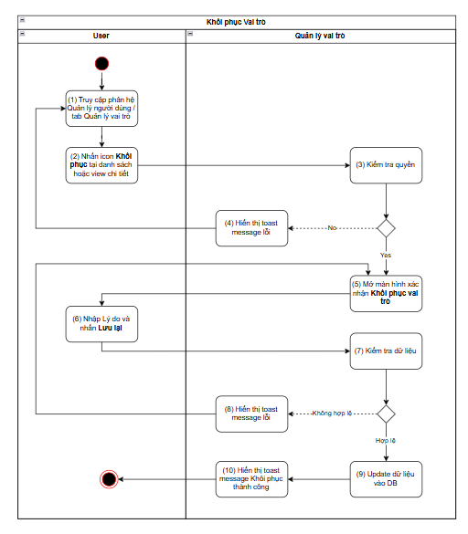
- Sơ đồ luồng hệ thống

Mô tả luồng xử lý
Bước | Chi tiết
 | - Người dùng truy cập vào hệ thống FIMS/Danh mục quản trị chọn menu Vai trò
 | - Nhấn icon/button Khôi phục vai trò màn Danh sách hoặc màn view chi tiết
 | - Mở màn hình xác nhận Khôi phục vai trò
 | - Người dùng nhập Lý do và nhấn button Lưu lại
- Hệ thống kiểm tra dữ liệu, nếu:
  - Dữ liệu không hợp lệ: chuyển sang bước 6
  - Ngược lại: chuyển sang bước 7
 | - Hiển thị toast message lỗi đến người dùng
 | - Update dữ liệu vào DB
 | - Hiển thị toast message Khôi phục thành công

Màn hình chức năng
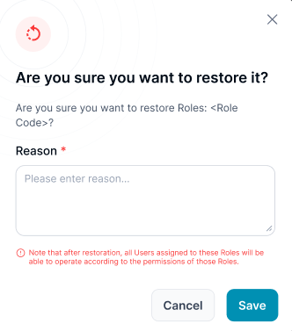
- Popup các nhận khôi phục vai trò

Mô tả chi tiết màn hình
STT | Tên | Kiểu dữ liệu [Độ dài dữ liệu] | Mapping DB/API | Mô tả
 |  | Icon |  | - Icon confirm   - Không cho thao tác
 |  | Icon |  | - Icon đóng popup  - Click: Đóng popup xác nhận, hệ thống không cần xử lý gì
 | Title | Textview |  | - Hiển thị [Are you sure you want to restore it?]  - Không cho thao tác
 | Content | Textview |  | - Hiển thị [Are you sure you want to restore Roles: <Role Code>?]  - Trong đó: <Role Code> lấy theo thông tin của vai trò được khôi phục  - Không cho thao tác
 | Reason | Textbox |  | - Mặc định: Để trống và cho nhập thông tin  - Placeholder: “Please enter reason...”  - Tối đa: 1000 ký tự bao gồm chữ, số và ký tự đặc biệt  - Chặn nếu nhập quá 1000 ký tự  - Nếu paste đoạn văn > 1000 ký tự, chỉ nhận 1000 ký tự đầu tiên  - Bắt buộc nhập  - Tự động TRIM Spaces đầu cuối khi out focus box  - Action: Nhấn Enter/out focus/click button Lưu lại, hệ thống validate, nếu  - Để trống ⇒ Hiển thị thông báo inline:” Đây là trường thông tin bắt buộc nhập”
 | Lưu ý | Textview |  | - Icon  - Nội dung: “Note that after restoration, all Users assigned to these Roles will be able to operate according to the permissions of those Roles”
 | Cancel | Button |  | - Click: Đóng popup xác nhận, hệ thống không cần xử lý gì
 | Save | Button |  | Click:  - Đóng popup xác nhận  - FE call API update trạng thái hoạt động của vai trò thành Đang hoạt động  - Xử lý Response API trả về, nếu:  Status = 200:  - Hiển thị toast message thành công  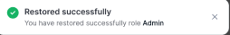  - Sau 3s hoặc người dùng bấm X: đóng toast  - Vai trò được cập nhật trạng thái Đang hoạt động và có hiệu lực trở lại.  - User đã được gán vai trò này trước đó sẽ được khôi phục lại quyền truy cập theo cấu hình của vai trò.  - Người dùng có thể tiếp tục sử dụng các chức năng/phân hệ thuộc vai trò được khôi phục.  - Update trạng thái của vai trò trên danh sách thành Đang hoạt động  - Update Toggle switch button Hoạt động thành On  - Update list icon function theo trạng thái hoạt động  - Mở quyền theo vai trò của các user được gán với vai trò được khôi phục  Status ≠ 200:  - Hiển thị toast message lỗi  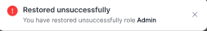  - Sau 3s hoặc người dùng bấm X: đóng toast  - Hệ thống không cần xử lý gì

Bật/tắt hoạt động vai trò
Tên chức năng: Bật/tắt Hoạt động vai trò
Mục đích | Cho phép người dùng Bật/tắt Hoạt động vai trò
Trigger | Người dùng truy cập vào hệ thống FIMS/Danh mục quản trị chọn menu Quản lý vai trò => Click Toggle switch button Hoạt động
Tiền điều kiện | Người dùng đăng nhập thành công và được phân quyền Xem/Thêm mới/Sửa/Xóa vai trò/phân hệ Quản lý vai trò
Hậu điều kiện | Màn hình xác nhận Bật/tắt Hoạt động vai trò được hiển thị với người dùng

Sơ đồ luồng hệ thống
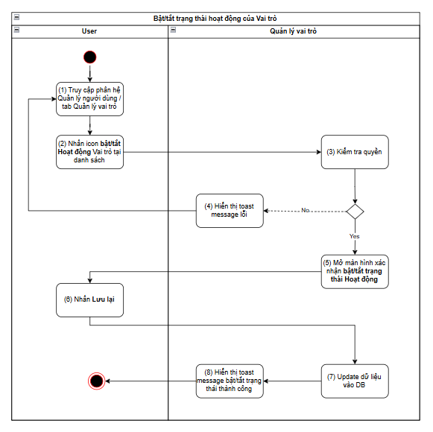
- Sơ đồ luồng hệ thống

Mô tả luồng xử lý
Bước | Chi tiết
 | - Người dùng truy cập vào hệ thống FIMS/Danh mục quản trị chọn menu Quản lý vai trò
 | - Nhấn Toggle switch button Hoạt động trên danh sách vai trò
- Hệ thống kiểm tra quyền, nếu:
  - User không được phân quyền Xem/Thêm mới/Sửa/Xóa vai trò: chuyển sang bước 4
  - Ngược lại: chuyển sang bước 5
- Hiển thị toast message lỗi đến người dùng
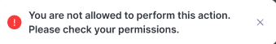
 | - Mở màn hình xác nhận Turn Role Activities On/Off
 | - Người dùng nhấn button Save
 | - Update dữ liệu vào DB
 | - Hiển thị toast message Turn Role Activities On/Off thành công

Màn hình chức năng
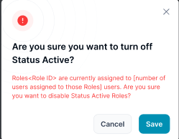

- Popup Bật/tắt trạng thái
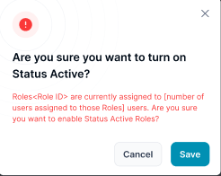
- Popup bật/tắt trạng thái hoạt động

Mô tả chi tiết màn hình
STT | Tên | Kiểu dữ liệu [Độ dài dữ liệu] | Mapping DB/API | Mô tả
 |  | Icon |  | - Icon confirm   - Không cho thao tác
 |  | Icon |  | - Icon đóng popup  - Click: Đóng popup xác nhận, hệ thống không cần xử lý gì
 | Title | Textview |  | - Hiển thị [Are you sure you want the <operation> to be active??]  <operation> =  - On Toggle switch button: <turn on>  - Off Toggle switch button: <turn off>  - Không cho thao tác
 | Content | Textview |  | - Với bật trạng thái: Hiển thị [Are you sure you want the <action> role activity status: <Role ID>?]  - Trong đó: <Role ID> lấy theo thông tin của vai trò được khôi phục  - Không cho thao tác  - Với tắt trạng thái: Vai trò<Role ID> đang được gán với [số lượng người gán với vai trò đó] user. Bạn có chắc chắn muốn bật trạng thái hoạt động vai trò không?  - Trong đó: <Role ID> lấy theo thông tin của vai trò được khôi phục  - Không cho thao tác
 | Cancel | Button |  | - Click: Đóng popup xác nhận, hệ thống không cần xử lý gì
 | Save | Button |  | Click:  - Đóng popup xác nhận  - FE call API update trạng thái hoạt động của vai trò thành  - TH On Toggle switch button: Đang hoạt động  - Ngược lại: Ngừng hoạt động  - Xử lý Response API trả về, nếu:  Status = 200:  - Hiển thị toast message thành công  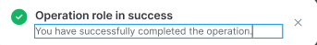  - Trong đó:  - TH On Toggle switch button: Bật trạng thái hoạt động  - Ngược lại: Tắt trạng thái hoạt động  - Sau 3s hoặc người dùng bấm X: đóng toast  - Update trạng thái của vai trò trên danh sách thành  - TH On Toggle switch button: Đang hoạt động  - Ngược lại: Ngừng hoạt động  - Update Toggle switch button Hoạt động thành On/Off tương ứng trạng thái  - Update list icon function theo trạng thái hoạt động  - Khi vai trò Ngừng hoạt động: chặn toàn bộ quyền của các user được gán với vai trò này.  - Khi vai trò được kích hoạt lại: khôi phục quyền của các user được gán với vai trò.  - Chặn quyền theo vai trò của các user được gán với vai trò bị tắt trạng thái hoạt động và ngược lại  Status ≠ 200:  - Hiển thị toast message lỗi  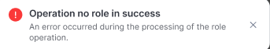  - Sau 3s hoặc người dùng bấm X: đóng toast  - Hệ thống không cần xử lý gì

Danh sách nhật ký quản trị hệ thống
Tên chức năng: Nhật ký quản trị hệ thống
Mục đích | Cho phép người dùng Xem nhật ký quản trị hệ thống
Trigger | Người dùng truy cập vào hệ thống FIMS → chọn hệ thống System Admin → Chọn “System Management History”
Tiền điều kiện | Người dùng đăng nhập thành công vào hệ thống Danh mục quản trị và có quyền xem Nhật ký quản trị hệ thống
Hậu điều kiện | Màn hình Xem danh sách nhật ký quản trị hệ thống

Sơ đồ luồng hệ thống
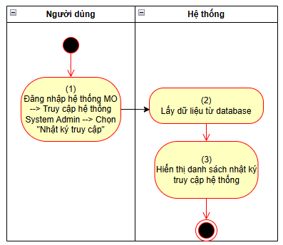
- Sơ đồ luồng hệ thống

Mô tả luồng xử lý
Bước | Chi tiết
1 | - User truy vào hệ thống FIMS → chọn hệ thống System Admin → Chọn button “System Management History”
2,3 | - Hệ thống truy xuất dữ liệu log theo từng hệ thống và từng chức năng phân quyền theo hệ thống  - Hiển thị tất cả log của đối tượng truy cập theo IP Address  - Người dùng tìm kiếm thông tin theo  - [Thời gian].Rule: Between  - [IP máy].Rule: Like  - [Người thực hiện]: Like. Tìm kiếm theo Tên, mã  - [Hệ thống].Rule: Equals  - [Đối tượng truy cập].Rule: Like

Màn hình chức năng
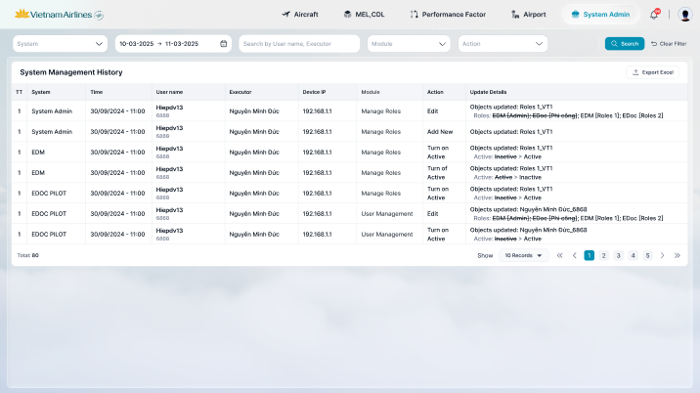
- Giao diện danh sách nhật ký truy cập

Mô tả chi tiết màn hình
STT | Tên | Kiểu dữ liệu [Độ dài dữ liệu] | Mapping DB/API | Mô tả
Chức năng tìm kiếm:
- Click vào dòng dưới tiêu đề các cột để chọn lọc, tìm kiếm thông tin theo dữ liệu tại cột tương ứng.
- Trường hợp Searchbox không có dữ liệu: Mặc định tìm kiếm all dữ liệu tại cột đó
- Người dùng thao tác thay đổi giá trị trường dữ liệu => debounce 0.5s/click Enter/out focus box => hệ thống thực hiện:
  - Reload dữ liệu table phù hợp với bộ lọc
  - Set current page=1
- Hiển thị kết quả tìm kiếm:
  - Trường hợp API trả về data có KQ: hiển thị danh sách dữ liệu theo kết quả API trả về
  - Trường hợp API trả về data rỗng hoặc lỗi: hiển thị “Không có kết quả nào liên quan”

 | System | Dropdown |  | - Trường để lọc: Tìm kiếm đúng theo [System]  - Bao gồm các giá trị  - EDM  - System Admin  - EDOC PILOT
 | Time | time |  | - Lưu trữ thời gian trong ngày theo định dạng dd/mm/yyyy
 | Search by User name, Executor | Searchbox |  | - Trường để lọc: Tìm kiếm gần đúng theo [Search by User name, Executor]  - Maxlength 100 ký tự  - Validate cho phép nhập chữ, số, dấu gạch ngang [-]; dấu gạch dưới [_]; dấu chấm [.]; dấu gạch chéo [/]  - Nếu dữ liệu nhập vượt quá độ dài ô => thay thế phần vượt quá bằng ký tự “...” và có tooltip hiển thị toàn bộ nội dung nhập  - Nếu paste đoạn văn thì ghi nhận 100 ký tự đầu  - Tự động TRIM Spaces đầu cuối khi tìm kiếm  - Trường hợp không nhập dữ liệu:Hệ thống hiển thị toàn bộ danh sách theo điều kiện lọc khác (nếu có).
 | Module | Dropdown |  | - Trường để lọc: Tìm kiếm đúng theo [Module]  - Bao gồm các giá trị  - Manage Roles  - User Management  - …
 | Action | Dropdown |  | - Trường để lọc: Tìm kiếm đúng theo [Action]  - Bao gồm các giá trị  - Edit  - Add New  - Turn on Active  - …
 |  | Button |  | - Click vào  - Hệ thống lọc dữ liệu dựa trên nội dung trường lọc  - Hệ thống trả về danh sách dữ liệu phù hợp với từ khoá tìm kiếm
 |  | Button |  | - Click vào   - Hệ thống  - Xoá nội dung search  - Reset toàn bộ trường lọc đã chọn  - Reset phân trang về trang đầu  - Hệ thống gọi API lấy danh sách dữ liệu mặc định  - Hiển thị lại danh sách ban đầu
 | Title | Textview |  | - Fix cứng “System Management History”
 | System administration log list | Table |  | Danh sách được sắp xếp theo thời gian mới nhất đến cũ nhất, hiển thị tất cả các hệ thống được phân quyền của người dùng, bao gồm  - Time:  - Hiển thị dữ liệu api<> trả về  - Hiển thị theo format [dd/MM/yyyy: hh:mm]  - Device IP:  - Hiển thị dữ liệu api<> trả về  - User name:  - Hiển thị dữ liệu api<> trả về  - Hiển thị theo [User name, Aves code]  - Executor:  - Hiển thị dữ liệu api<> trả về  - Hiển thị theo [Tên]  - System: => hệ thống thực hiện thao tác update người dùng/nhóm người dùng/vai trò  - Hiển thị dữ liệu api<> trả về  - Đối tượng được thay đổi => thông tin người dùng/nhóm người dùng/vai trò bị update dữ liệu  - Hiển thị dữ liệu api<> trả về  - Update Details  - Hiển thị thao tác khi thực hiện quản lý người dùng, quản lý vai trò  - Hiển thị dữ liệu api<> trả về  - Hiển thị tối đa 2 dòng. Dữ liệu quá 2 dòng hiển thị “...” và hiển thị tooltips tất cả dữ liệu  - Cách ghi nhận log:  - Thêm Đối tượng: [Tên + mã Đối tượng]  - Sửa thông tin Đối tượng: [Tên trường]: [Nội dung bị xóa/thay đổi] > [Nội dung sau cập nhật]  - TH cập nhật vai trò: [Tên hệ thống] [Danh sách vai trò, mỗi vai trò cách nhau bởi dấu phẩy} => list các hệ thống được cập nhật vai trò, mỗi hệ thống cách nhau bởi dấu chấm phẩy  TH cập nhật danh sách người dùng: Hiển thị theo 2 tình huống Thêm người dùng và Bỏ người dùng khỏi nhóm. Dữ liệu ghi nhận bao gồm [Tên + mã người dùng] được update
 | 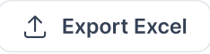 | Button |  | - Click vào → Tự động tải xuống file template DS Nhật ký truy cập hệ thống  - Định dạng xlsx  - Tên file “DS_nhat_ky_truy_cap_he_thong.xlsx”
 | Chân trang | Pagination |  | Tham chiếu kịch bản phân trang

Phân quyền

Quản lý Nhóm người dùng

Danh sách nhóm người dùng
Tên chức năng: Danh sách Nhóm Người dùng
Mục đích | Cho phép user xem Danh sách Nhóm Người dùng
Trigger | Người dùng truy cập vào web FIMS => nhấn phân hệ Quản lý nhóm người dùng
Tiền điều kiện | Người dùng đăng nhập thành công và được phân quyền xem phân hệ Quản lý nhóm người dùng
Hậu điều kiện | Danh sách Nhóm Người dùng hiển thị trên giao diện

Luồng nghiệp vụ
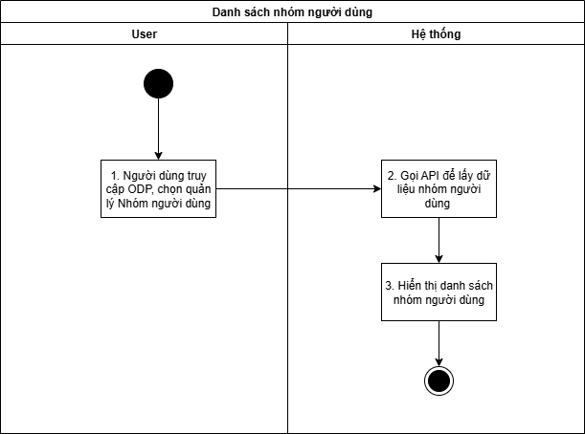
- Sơ đồ luồng hệ thống

Mô tả luồng nghiệp vụ
STT | Bước | Chi tiết
 | Bước 1 | User truy cập vào web FIMS => mở đến module Quản lý nhóm người dùng
 | Bước 2 | Hệ thống call API lấy dữ liệu Danh sách Nhóm Người dùng từ database
 | Bước 3 | Hệ thống hiển thị màn hình Danh sách Nhóm Người dùng trên giao diện

Màn hình chức năng
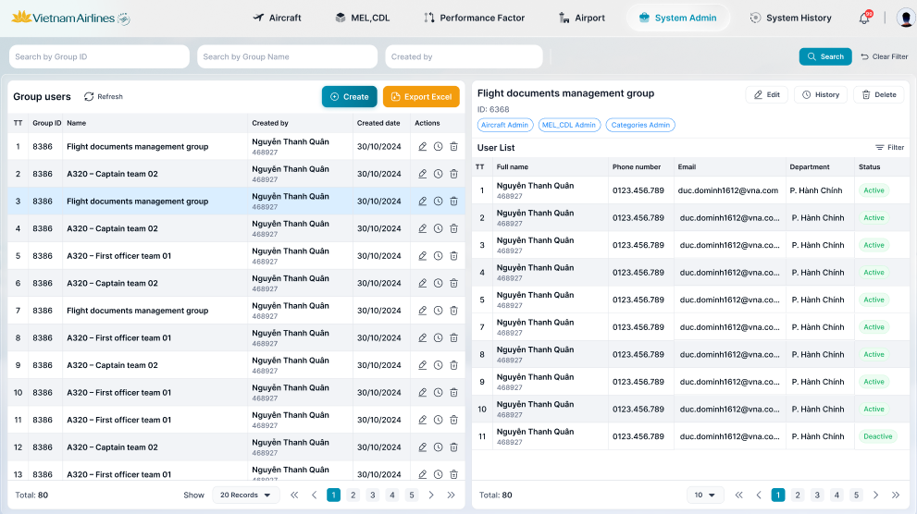
- Giao diện Danh sách nhóm User

Mô tả màn hình

STT | Tên | Kiểu dữ liệu  [Độ dài dữ liệu] | Mapping DB/API | Mô tả
Title hệ thống |  | Kịch bản màn hình tham chiếu tài liệu Tham chiếu Kịch bản title hệ thống
Danh sách nhóm user
 |  | Button | btn_refresh | Click: refresh màn hình => FE call API lấy lại DS nhóm User mới nhất hiện tại để hiển thị trên giao diện người dùng  Điều kiện hiển thị nhóm User: trường is_delete=false  - Trường hợp response API trả về thành công và có dữ liệu: hiển thị Danh sách Nhóm Người dùng vào bảng bên dưới  - Ngược lại: (API trả về rỗng hoặc lỗi) Hiển thị Tất cả danh sách : 0
 |  | Button | btn_init | Click vào => mở màn hình Thêm mới nhóm người dùng
 |  | Button | btn_export_excel | - Tham chiếu kịch bản Export file .xlsx  - Cấu trúc của file/Template file .xlsx:  - File xuất ra có định dạng .xlsx  - Dữ liệu trong file được lấy theo danh sách nhóm người dùng trên màn hình:  - Nếu người dùng đang sử dụng bộ lọc tìm kiếm, hệ thống tải danh sách đã chọn lọc  - Nếu người dùng không sử dụng bộ lọc tìm kiếm, hệ thống tải toàn bộ danh sách  - Tên file tải về: FIMS_UserGroupManagement_ddmmyyhhmm
Bộ lọc tìm kiếm trên danh sách
- Click vào dòng dưới tiêu đề các cột để chọn lọc, tìm kiếm thông tin theo dữ liệu tại cột tương ứng.
- Trường hợp Searchbox không có dữ liệu: Mặc định tìm kiếm all dữ liệu tại cột đó
- Người dùng thao tác thay đổi giá trị trường dữ liệu => debounce 0.5s/click Enter/out focus box => hệ thống thực hiện:
  - Reload dữ liệu table phù hợp với bộ lọc
  - Set current page=1
- Hiển thị kết quả tìm kiếm:
  - Trường hợp API trả về data có KQ: hiển thị danh sách dữ liệu theo kết quả API trả về
  - Trường hợp API trả về data rỗng hoặc lỗi: Hiển thị Tất cả danh sách : 0
 | Search by Group ID | Searchbox |  | - Trường để lọc: Tìm kiếm gần đúng theo [Search by Group ID]  - Maxlength 100 ký tự  - Validate cho phép nhập chữ, số, dấu gạch ngang [-]; dấu gạch dưới [_]; dấu chấm [.]; dấu gạch chéo [/]  - Nếu dữ liệu nhập vượt quá độ dài ô => thay thế phần vượt quá bằng ký tự “...” và có tooltip hiển thị toàn bộ nội dung nhập  - Nếu paste đoạn văn thì ghi nhận 100 ký tự đầu  - Tự động TRIM Spaces đầu cuối khi tìm kiếm  - Trường hợp không nhập dữ liệu:Hệ thống hiển thị toàn bộ danh sách theo điều kiện lọc khác (nếu có).
 | Search by Group Name | Searchbox |  | - Trường để lọc: Tìm kiếm gần đúng theo [ Group Name]  - Maxlength 100 ký tự  - Validate cho phép nhập chữ, số, dấu gạch ngang [-]; dấu gạch dưới [_]; dấu chấm [.]; dấu gạch chéo [/]  - Nếu dữ liệu nhập vượt quá độ dài ô => thay thế phần vượt quá bằng ký tự “...” và có tooltip hiển thị toàn bộ nội dung nhập  - Nếu paste đoạn văn thì ghi nhận 100 ký tự đầu  - Tự động TRIM Spaces đầu cuối khi tìm kiếm  - Trường hợp không nhập dữ liệu:Hệ thống hiển thị toàn bộ danh sách theo điều kiện lọc khác (nếu có).
Bảng Danh sách Nhóm Người dùng: Hiển thị và sắp xếp theo thứ tự từ nhóm người dùng được khởi tạo mới nhất đến cũ nhất
Hệ thống fix cứng sẵn các nhóm người dùng sau:
- Thông tin chi tiết:
Mã nhóm | Tên nhóm | Người tạo | Ngày tạo
PC | Phi công | Hệ thống | Để trống
TV | Tiếp viên | Hệ thống | Để trống
DSP | Điều phái mặt đất | Hệ thống | Để trống
Vasco | Vasco | Hệ thống | Để trống
OCC | OCC | Hệ thống | Để trống
- Ẩn chức năng Xóa của các nhóm mặc định này
Click vào dòng người dùng bất kỳ: hiển thị màn hình Xem chi tiết nhóm người dùng ở phía bên phải bảng danh sách
Default focus vào nhóm người dùng đầu tiên trên danh sách khi user làm mới danh sách hoặc truy cập vào phân hệ
 | TT | Textview |  | - Hiển thị STT bản ghi tăng dần
 | Group ID | Textview | user_group_code/userGroupCode | - Hiển thị [userGroupCode] theo dữ liệu API trả về  - Trường hợp API trả về rỗng/lỗi: để trống trường  - Hiển thị tối đa 2 dòng dữ liệu  - Nếu độ dài dữ liệu vượt quá 2 dòng, hiển thị ba chấm […] ở cuối dòng thứ 2 và có tooltip hiển thị toàn bộ nội dung
 | Name | Textview | user_group_name/userGroupName | - Hiển thị [userGroupName] theo dữ liệu API trả về  - Trường hợp API trả về rỗng/lỗi: để trống trường  - Hiển thị tối đa 2 dòng dữ liệu  - Nếu độ dài dữ liệu vượt quá 2 dòng, hiển thị ba chấm […] ở cuối dòng thứ 2 và có tooltip hiển thị toàn bộ nội dung
 | Created by | Textview | created_by/createBy | - Hiển thị [createBy] [Employee code] theo dữ liệu API trả về  - Trường hợp API trả về rỗng/lỗi: để trống trường  - Hiển thị tối đa 2 dòng dữ liệu  - Nếu độ dài dữ liệu vượt quá 2 dòng, hiển thị ba chấm […] ở cuối dòng thứ 2 và có tooltip hiển thị toàn bộ nội dung
 | Created date | Textview | created_at/createAt | - Hiển thị [createAt] theo dữ liệu API trả về  - Trường hợp API trả về rỗng/lỗi: để trống trường  - Định dạng dd/mm/yyyy
 | Actions | Textview |  | Bao gồm các function sau  - Sửa => Ẩn khi user không được phân quyền Sửa  - Lịch sử => Ẩn khi user không được phân quyền Xem  - Xóa => Ẩn khi user không được phân quyền Xóa  Click function => mở màn hình chức năng tương ứng
 | Footer | Pagination |  | Tham chiếu kịch bản chân trang

Thêm mới nhóm người dùng
Tên chức năng: Thêm mới Nhóm Người dùng
Mục đích | Cho phép user Thêm mới Nhóm người dùng
Trigger | Người dùng truy cập vào web FIMS => nhấn phân hệ Quản lý nhóm người dùng => nhấn Thêm mới Nhóm người dùng
Tiền điều kiện | Người dùng đăng nhập thành công và được phân quyền trên phân hệ Quản lý nhóm người dùng
Hậu điều kiện | Màn hình Thêm mới Nhóm người dùng hiển thị

Sơ đồ luồng hệ thống
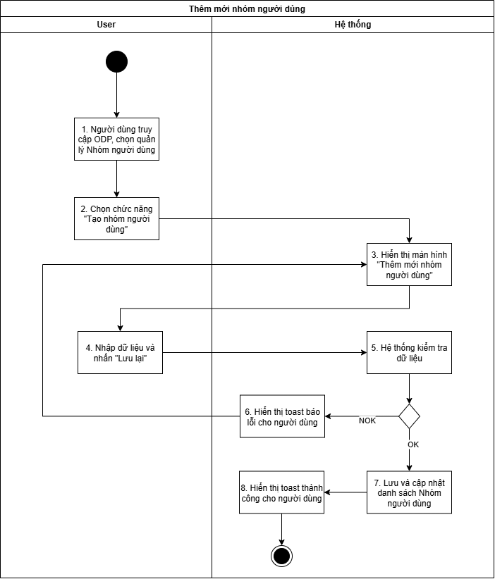
- Sơ đồ luồng thêm mới nhóm người dùng

Mô tả luồng nghiệp vụ
STT | Bước | Chi tiết
 | Bước 1 | User truy cập vào web FIMS => mở đến module Quản lý nhóm người dùng =>hiển thị màn hình Danh sách Nhóm Người dùng trên giao diện
 | Bước 2 | User click button Tạo Nhóm người dùng
 | Bước 3 | Hệ thống hiển thị màn hình Thêm mới Nhóm người dùng
 | Bước 4 | User nhập dữ liệu và nhấn Lưu lại
 | Bước 5 | Hệ thống kiểm tra dữ liệu, nếu:  - Trường hợp thiếu dữ liệu bắt buộc/Sai định dạng valid/Call API tạo mới nhóm người dùng cho FIMS có lỗi => Báo lỗi theo bước 6  - Ngược lại: Tạo mới nhóm người dùng thành công => Thực hiện tiếp bước 7 & 8
 | Bước 6 | Hiển thị toast báo lỗi cho người dùng:  - Trường hợp thiếu trường bắt buộc: Hiển thị inline message (IM) tại trường có lỗi VL004  - Trường hợp Sai định dạng valid: Hiển thị IM tại trường có lỗi VL006  - Trường hợp Call API tạo mới trả về lỗi: hiển thị toast message (TM)  - Trường hợp lỗi API trả về có message: hiện TB020  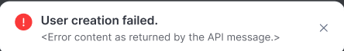  - Hoặc hiện TB021  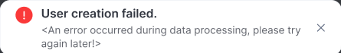
 | Bước 7 | Trường hợp tạo nhóm người dùng thành công: BE Lưu và cập nhật danh sách nhóm Users  Trả API thành công cho FE
 | Bước 8 | FE Hiển thị toast thành công cho người dùng TB019  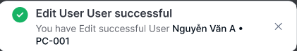  Đóng popup Tạo mới, tự động refresh màn danh sách và hiển thị Danh sách Nhóm Người dùng mới nhất

Màn hình chức năng
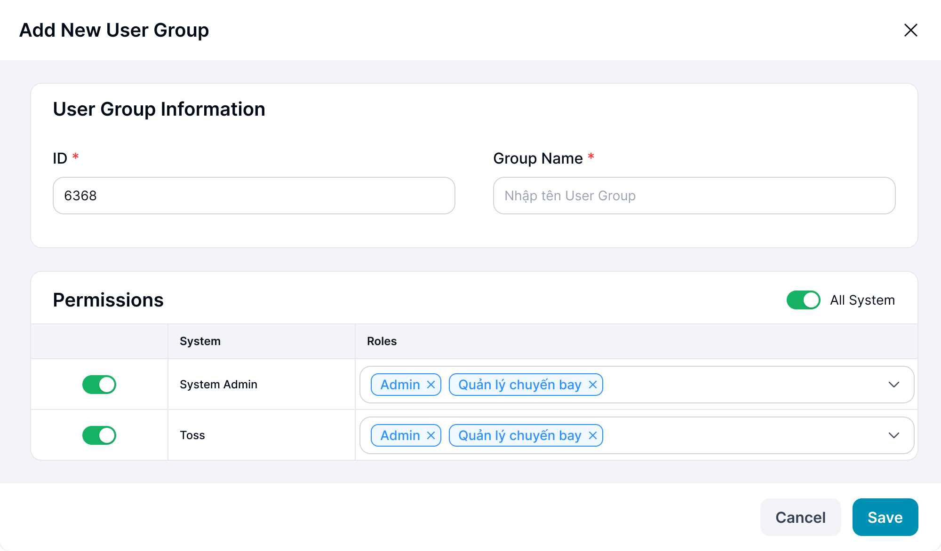
- Giao diện thêm mới nhóm người dùng

Mô tả màn hình
STT | Tên | Kiểu dữ liệu [Độ dài dữ liệu] |  | Mapping DB/API |  | Mô tả
 | User group code |  | Textbox [0;50] |  | user_group_code/userGroupCode | - Bắt buộc nhập  - Placeholder: “Nhập mã nhóm người dùng”  - Nhận dữ liệu dạng chữ, số, dấu chấm (.), gạch ngang (-), gạch dưới (_)  - Valid maxlength = 50 ký tự, chặn khi nhập quá 50 ký tự  - Nếu paste đoạn văn > 50 ký tự, chỉ nhận 50 ký tự đầu tiên  - Tự động TRIM Spaces đầu cuối khi out focus box  - Trường hợp nội dung dài vượt quá độ rộng box => di chuột vào hiện tooltips hiển thị full nội dung  - Action: Nhấn Enter/out focus/click button Lưu lại, hệ thống validate, nếu  - Để trống ⇒ Hiển thị thông báo IM: VL004  - Trường hợp tên Mã trùng với Mã nhóm đã tồn tại trên hệ thống => Hiển thị thông báo IM VL007
 | User group name |  | Textbox [0;100] |  | user_group_name/userGroupName | - Bắt buộc nhập  - Placeholder: “Nhập tên nhóm người dùng”  - Nhận dữ liệu dạng chữ, số, dấu chấm (.), gạch ngang (-), gạch dưới (_)  - Valid maxlength = 100 ký tự, chặn khi nhập quá 100 ký tự  - Nếu paste đoạn văn > 100 ký tự, chỉ nhận 100 ký tự đầu tiên  - Tự động TRIM Spaces đầu cuối khi out focus box  - Trường hợp nội dung dài vượt quá độ rộng box => di chuột vào hiện tooltips hiển thị full nội dung  - Action: Nhấn Enter/out focus/click button Lưu lại, hệ thống validate, nếu  - Để trống ⇒ Hiển thị thông báo IM: VL004  - Trường hợp tên Tên trùng với tên nhóm đã tồn tại trên hệ thống => Hiển thị thông báo IM VL007
Group box Phân quyền nhóm người dùng
 | Title |  | Textview |  |  | Mặc định hiển thị “Phân quyền nhóm người dùng”
 | Tất cả hệ thống |  | Toggle switch |  | is_all_systems_enabled | Phân quyền truy cập full 2 hệ thống  - On: Người dùng được phân quyền truy cập cả 2 hệ thống  - Off: Người dùng không được phân quyền full 2 hệ thống  Action:  - Default Off button  - Cho phép On/Off button  - Trường hợp user thao tác chuyển từ Off => On button: Tự động On all Toggle switch của 2 hệ thống  - Trường hợp user thao tác chuyển từ On => Off button: Tự động Off all Toggle switch của 2 hệ thống  - Trường hợp đang On => User thao tác Off button trong list 2 hệ thống bên dưới => tự động chuyển sang Off  - Trường hợp button đang Off => chọn Vai trò => tự động On button
 | Toggle switch |  | Toggle switch |  |  | - Hiển thị On/Off quyền trên các hệ thống  - Danh sách Toggle switch của các hệ thống trong bảng:  - On: Người dùng được phân quyền truy cập hệ thống  - Off: Người dùng không được phân quyền truy cập hệ thống
 | System |  | Textview |  |  | Hiển thị [Tên] các hệ thống, bao gồm:  - System Admin  - Toss

Sửa nhóm người dùng
Tên chức năng: Sửa nhóm Người dùng
Mục đích | Cho phép user Sửa nhóm Người dùng
Trigger | Người dùng truy cập vào web FIMS => nhấn phân hệ Quản lý nhóm người dùng => nhấn Sửa nhóm Người dùng
Tiền điều kiện | Người dùng đăng nhập thành công và được phân quyền trên phân hệ Quản lý nhóm người dùng
Hậu điều kiện | Màn hình Sửa nhóm Người dùng hiển thị

Sơ đồ luồng hệ thống
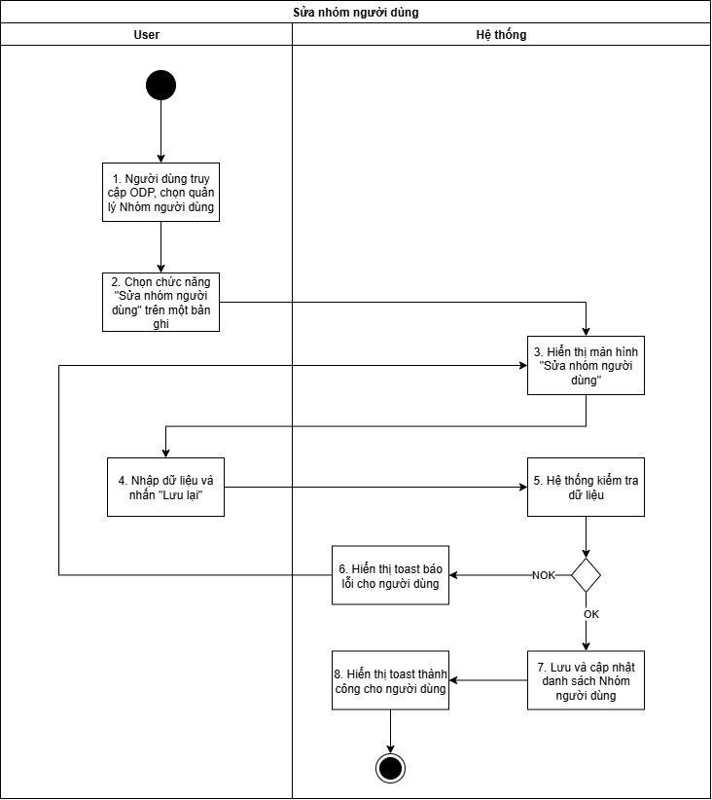
- Sơ đồ luồng sửa nhóm người dùng

Mô tả luồng xử lý
STT | Bước | Chi tiết
 | Bước 1 | User truy cập vào web FIMS => mở đến module Quản lý nhóm người dùng => hiển thị màn hình Danh sách Nhóm Người dùng trên giao diện
 | Bước 2 | User click button Sửa nhóm Người dùng
 | Bước 3 | Hệ thống hiển thị màn hình Sửa nhóm Người dùng
 | Bước 4 | User nhập dữ liệu và nhấn Lưu lại
 | Bước 5 | Hệ thống kiểm tra dữ liệu, nếu:  - Trường hợp thiếu dữ liệu bắt buộc/Sai định dạng valid/Call API tạo mới người dùng cho FIMS có lỗi => Báo lỗi theo bước 6  - Ngược lại: Sửa Người dùng thành công => Thực hiện tiếp bước 7 & 8
 | Bước 6 | Hiển thị toast báo lỗi cho người dùng:  - Trường hợp thiếu trường bắt buộc: Hiển thị inline message (IM) tại trường có lỗi VL004  - Trường hợp Sai định dạng valid: Hiển thị IM tại trường có lỗi VL006  - Trường hợp Call API sửa user trả về lỗi: hiển thị toast message (TM)  - Trường hợp lỗi API trả về có message: hiện TB020  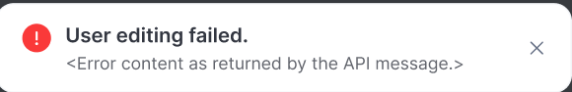  - Hoặc: hiện TB021  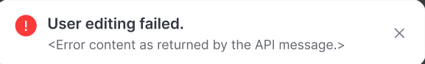
 | Bước 7 | Trường hợp sửa người dùng thành công: BE Lưu và cập nhật danh sách nhóm Users  Trả API thành công cho FE
 | Bước 8 | FE Hiển thị toast thành công cho người dùng TB019  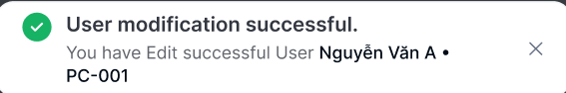  Đóng popup Sửa, tự động refresh màn danh sách và hiển thị Danh sách Nhóm Người dùng mới nhất

Màn hình chức năng
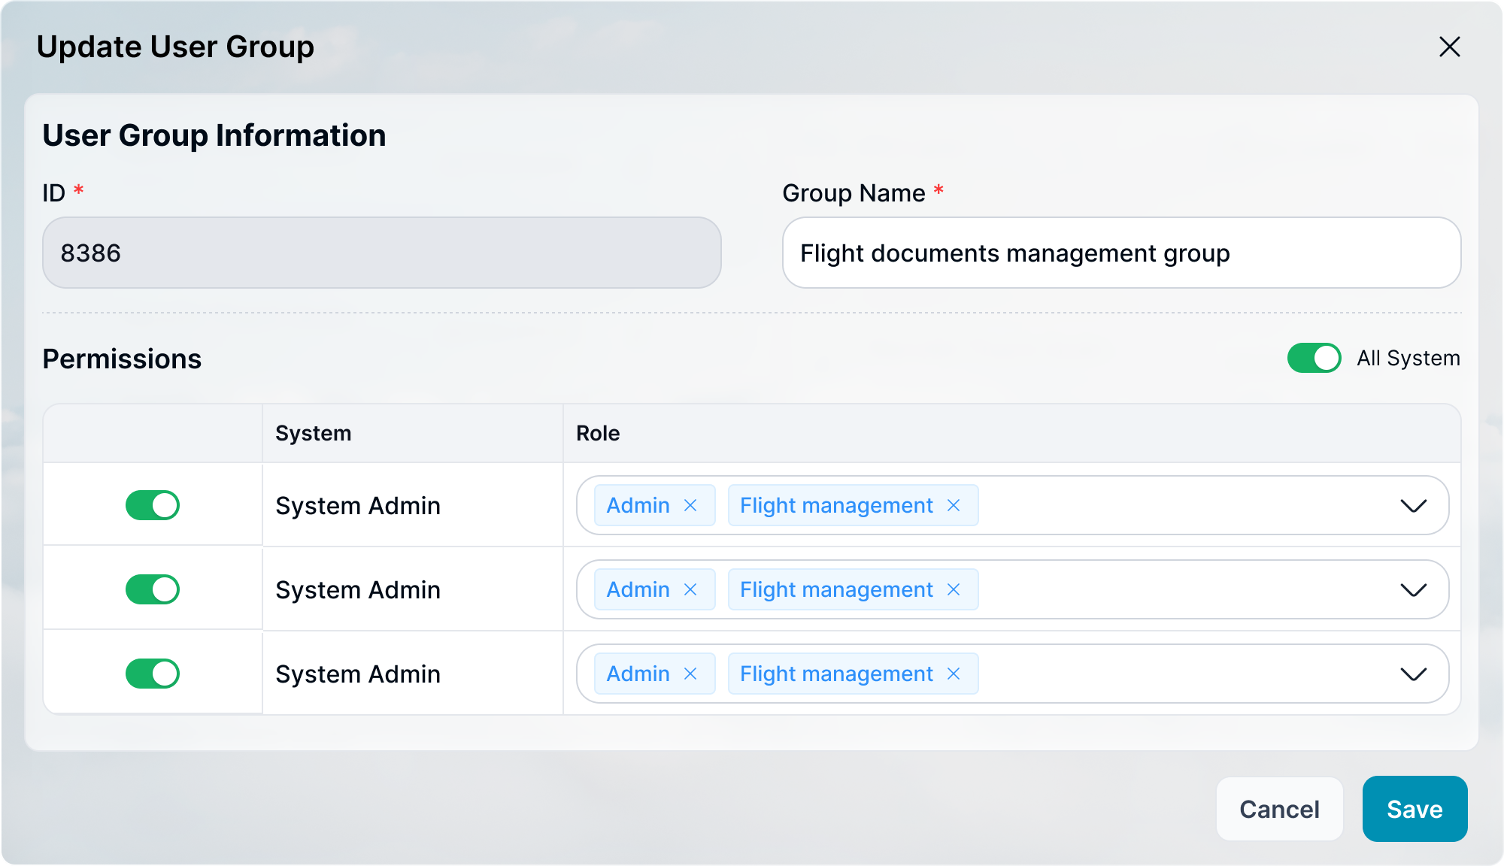
- Giao diện Sửa nhóm người dùng

Mô tả chi tiết màn hình
STT | Tên | Kiểu dữ liệu [Độ dài dữ liệu] | Mapping DB/API | Mô tả
Kịch bản xử lý mở popup và thao tác tại các trường: tương tự Thêm mới nhóm người dùng
Trong đó:
- Dữ liệu tại các trường được fill sẵn thông tin theo dữ liệu API trả về
- Disable trường Mã nhóm - không cho sửa
- TH sửa nhóm người dùng mặc định (Phi công, Tiếp viên, Học viên, Vasco, Thợ máy): Chỉ cho sửa bảng Vai trò
- Trường hợp API trả về lỗi/rỗng => để trống trường
- User update thông tin và click Lưu lại:
  - Đóng màn hình Sửa nhóm người dùng
  - Call API Update nhóm người dùng vào database
  - Hiển thị màn hình thông báo kết quả update nếu:
    - Response API trả về status 200: hiển thị toast message thành công TB019
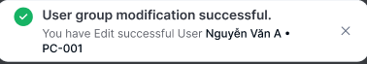
    - Ngược lại: hiển thị toast message lỗi theo từng tình huống TB020
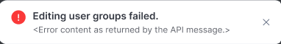
Hoặc TB021
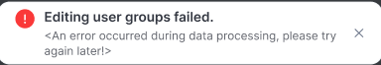
  - FE tự động refresh màn danh sách và hiển thị Danh sách Nhóm Người dùng mới nhất
- User update thông tin và click Đóng: Đóng màn hình Sửa nhóm người dùng và không cần xử lý gì

Xóa nhóm người dùng
Tên chức năng: Xóa nhóm người dùng
Mục đích | Cho phép user Xóa nhóm người dùng
Trigger | Người dùng truy cập vào web FIMS => nhấn phân hệ Quản lý nhóm người dùng => nhấn Xóa nhóm người dùng
Tiền điều kiện | Người dùng đăng nhập thành công và được phân quyền trên phân hệ Quản lý nhóm người dùng
Hậu điều kiện | Màn hình xác nhận Xóa nhóm người dùng được hiển thị

Sơ đồ luồng hệ thống
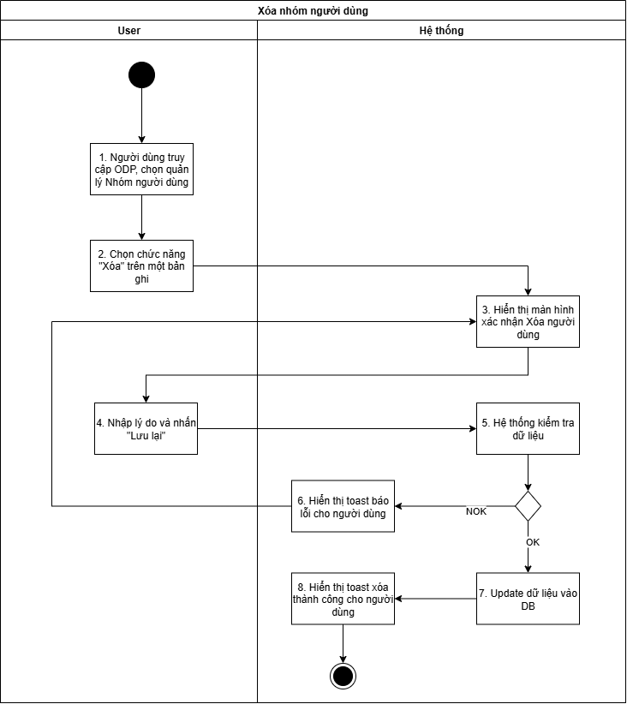
- Sơ đồ luồng xóa nhóm người dùng

Mô tả luồng xử lý
STT | Bước | Chi tiết
 | Bước 1 | User truy cập vào web FIMS => mở đến module Quản lý nhóm người dùng => hiển thị màn hình Danh sách Nhóm Người dùng trên giao diện
 | Bước 2 | User click Xóa nhóm người dùng
 | Bước 3 | Mở màn hình xác nhận Xóa nhóm người dùng
 | Bước 4 | Người dùng nhập Lý do & nhấn button Lưu lại
 | Bước 5 | Hệ thống kiểm tra dữ liệu, nếu:  - Dữ liệu không hợp lệ: chuyển sang bước 6  - Ngược lại: chuyển sang bước 7&8
 | Bước 6 | - TH chưa nhập lý do => hiện IM VL007  - TH API trả về có messages lỗi khác TB020  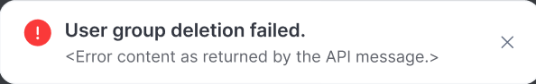  - Hoặc: TB021  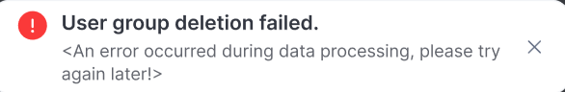
 | Bước 7,8 | Trường hợp thành công: BE Lưu và cập nhật danh sách nhóm Users, trường is_delete=true  Trả API thành công cho FE  FE Hiển thị toast thành công cho người dùng TB019  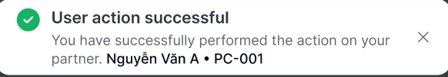  Đóng popup xác nhận Xóa nhóm người dùng, tự động refresh màn danh sách và hiển thị Danh sách Nhóm Người dùng mới nhất

Màn hình chức năng
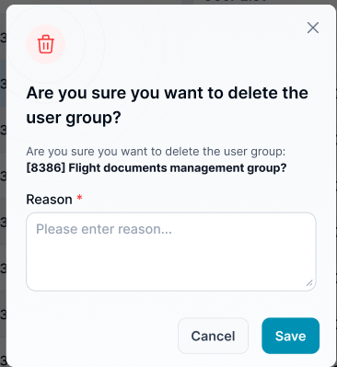
- Giao diện Xoá nhóm người dùng

Mô tả chi tiết màn hình
STT | Tên | Kiểu dữ liệu [Độ dài dữ liệu] | Mapping DB/API | Mô tả
 |  | Icon |  | - Icon confirm   - Không cho thao tác
 |  | Icon | btn_close | - Icon đóng popup  - Click: Đóng popup xác nhận, hệ thống không cần xử lý gì
 | Title | Textview |  | - Hiển thị [Bạn chắc chắn muốn xoá nhóm người dùng không?]  - Không cho thao tác
 | Content | Textview |  | - Hiển thị [Bạn có chắc chắn muốn xóa nhóm người dùng : <Mã + tên nhóm người dùng> không?]  - Trong đó: <Mã + tên nhóm người dùng> lấy theo thông tin của nhóm người dùng bị xóa  - Không cho thao tác
 | Reason | Textbox [0;1000] | reason_delete/reasonDelete | - Mặc định: Để trống và cho nhập thông tin  - Placeholder: “Vui lòng nhập lý do...”  - Tối đa: 1000 ký tự bao gồm chữ, số và ký tự đặc biệt  - Chặn nếu nhập quá 1000 ký tự  - Nếu paste đoạn văn > 1000 ký tự, chỉ nhận 1000 ký tự đầu tiên  - Bắt buộc nhập  - Tự động TRIM Spaces đầu cuối khi out focus box  - Action: Nhấn Enter/out focus/click button Lưu lại, hệ thống validate, nếu  - Để trống ⇒ Hiển thị thông báo inline VL007
 | Cancel | Button | btn_cancel | - Click: Đóng popup xác nhận, hệ thống không cần xử lý gì
 | Save | Button | btn_save | Click:  - Đóng popup xác nhận  - FE call API update trạng thái is_delete=true của nhóm người dùng bị xóa  - Xử lý Response API trả về, nếu:  Status = 200:  - Hiển thị toast message thành công TB019  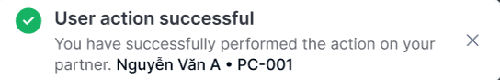  - Sau 3s hoặc người dùng bấm X: đóng toast  - Đóng popup xác nhận Xóa nhóm người dùng, tự động refresh màn danh sách và hiển thị Danh sách Nhóm Người dùng mới nhất  Status ≠ 200:  - Hiển thị toast message lỗi  - TH API trả về có messages lỗi khác TB020  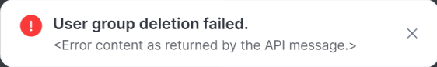  - Hoặc TB021  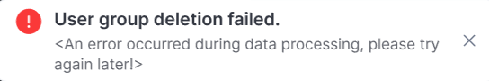  - Sau 3s hoặc người dùng bấm X: đóng toast  - Hệ thống không cần xử lý gì

Xem chi tiết nhóm người dùng
Tên chức năng: Xem chi tiết Nhóm Người dùng
Mục đích | Cho phép user Xem chi tiết Nhóm Người dùng
Trigger | Người dùng truy cập vào web FIMS => nhấn phân hệ Quản lý nhóm người dùng => nhấn vào 1 dòng người dùng bất kỳ
Tiền điều kiện | Người dùng đăng nhập thành công và được phân quyền xem phân hệ Quản lý nhóm người dùng
Hậu điều kiện | Màn hình Xem chi tiết Nhóm Người dùng hiển thị

Sơ đồ luồng hệ thống
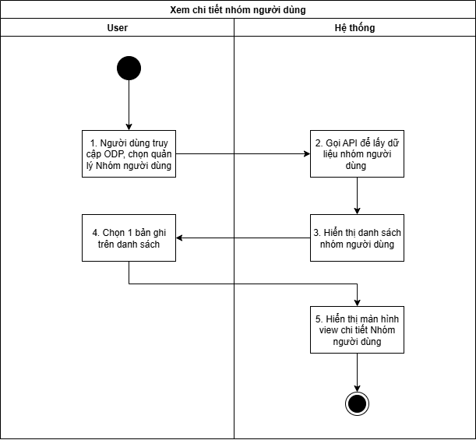
- Sơ đồ luồng xem chi tiết nhóm người dùng

Mô tả luồng xử lý
Bước | Chi tiết
 | User truy cập vào web FIMS => mở đến module Quản lý nhóm người dùng
 | Hệ thống call API lấy dữ liệu Danh sách Nhóm Người dùng từ db
 | Hệ thống hiển thị màn hình Danh sách Nhóm Người dùng trên giao diện
User click vào 1 dòng bất kỳ trên Danh sách Nhóm Người dùng, hệ thống check quyền nếu:
- User có quyền Xem chi tiết Nhóm người dùng => Chuyển sang bước 5
- Ngược lại: Không cần xử lý gì
 | Hệ thống hiển thị màn hình Xem chi tiết Nhóm người dùng ở bên phải bảng danh sách

Màn hình chức năng
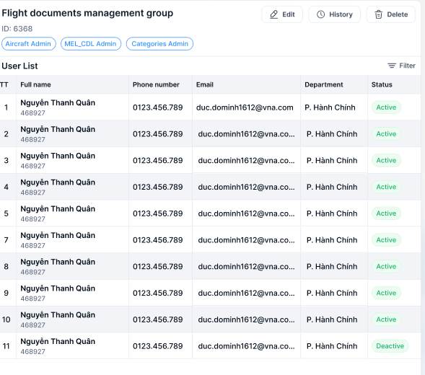
- Giao diện Xem chi tiết nhóm người dùng

Mô tả chi tiết màn hình
STT | Tên | Kiểu dữ liệu [Độ dài dữ liệu] | Mapping DB/API | Mô tả
Thông tin người dùng
 | User group name | Textview | user_group_name/userGroupName | - Hiển thị thông tin [userGroupName] theo dữ liệu API trả về  - Trường hợp API trả về lỗi/rỗng: để trống trường
 | User group code | Textview | user_group_code/userGroupCode | - Hiển thị thông tin [userGroupCode] theo dữ liệu API trả về  - Trường hợp API trả về lỗi/rỗng: để trống trường
 | Function | Textview |  | Bao gồm các function sau  - Sửa => Ẩn khi user không được phân quyền Sửa  - Lịch sử => Ẩn khi user không được phân quyền Xem  - Xóa => Ẩn khi user không được phân quyền Xóa  Click function => mở màn hình chức năng tương ứng
 | Role | Tagview | role | Hiển thị các vai trò (ở trạng thái = Đang hoạt động) của nhóm người dùng theo hệ thống, mỗi hệ thống/vai trò được phân quyền hiển thị 1 tag  Chi tiết tag: 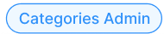  - 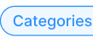Tên hệ thống được phân quyền  - Tên vai trò được phân quyền  - Trường hợp API trả về lỗi/rỗng: hiện N/A  - Click vào tag hiển thị tooltip chi tiết quyền như sau:  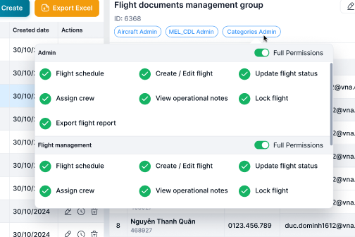
Bảng Danh sách người dùng: Hiển thị danh sách các user được gán vào nhóm người dùng
Tìm kiếm Danh sách người dùng
- Click vào filter để hiển thị popup filter
- Trường hợp Searchbox không có dữ liệu: Mặc định tìm kiếm all dữ liệu tại cột đó
- Người dùng thao tác thay đổi giá trị trường dữ liệu => click Enter/out focus box => hệ thống thực hiện:
  - Reload dữ liệu table phù hợp với bộ lọc
  - Set current page=1
- Hiển thị kết quả tìm kiếm:
  - Trường hợp API trả về data có KQ: hiển thị danh sách dữ liệu theo kết quả API trả về
  - Trường hợp API trả về data rỗng hoặc lỗi: hiển thị “Không có kết quả nào liên quan”
 | Full name | TextBox [0;100] | full_name/fullName | - Trường để lọc: Tìm kiếm gần đúng theo [Tên và mã người dùng]  - Maxlength 100 ký tự  - Validate cho phép nhập chữ, số, và ký tự đặc biệt  - Nếu dữ liệu nhập vượt quá độ dài ô => thay thế phần vượt quá bằng ký tự “...” và có tooltip hiển thị toàn bộ nội dung nhập  - Nếu paste đoạn văn thì ghi nhận 100 ký tự đầu  - Tự động TRIM Spaces đầu cuối khi tìm kiếm
 | Phone number | TextBox [0;20] | phone_number/phoneNumber | - Trường để lọc: Tìm kiếm gần đúng theo [phoneNumber]  - Maxlength 20 ký tự  - Validate cho phép nhập số  - Nếu dữ liệu nhập vượt quá độ dài ô => thay thế phần vượt quá bằng ký tự “...” và có tooltip hiển thị toàn bộ nội dung nhập  - Nếu paste đoạn văn thì ghi nhận 20 ký tự đầu  - Tự động TRIM Spaces đầu cuối khi tìm kiếm
 | Email | TextBox [0;100] | email | - Trường để lọc: Tìm kiếm gần đúng theo [email]  - Maxlength 100 ký tự  - Validate cho phép nhập số, chữ, ký tự đặc biệt  - Nếu dữ liệu nhập vượt quá độ dài ô => thay thế phần vượt quá bằng ký tự “...” và có tooltip hiển thị toàn bộ nội dung nhập  - Nếu paste đoạn văn thì ghi nhận 100 ký tự đầu  - Tự động TRIM Spaces đầu cuối khi tìm kiếm
 | Department | TextBox [0;100] | department | - Trường để lọc: Tìm kiếm gần đúng theo [department]  - Maxlength 100 ký tự  - Validate cho phép nhập chữ, số, và ký tự đặc biệt  - Nếu dữ liệu nhập vượt quá độ dài ô => thay thế phần vượt quá bằng ký tự “...” và có tooltip hiển thị toàn bộ nội dung nhập  - Nếu paste đoạn văn thì ghi nhận 100 ký tự đầu  - Tự động TRIM Spaces đầu cuối khi tìm kiếm
 | Status | Dropdownlist [Đang hoạt động, Ngừng hoạt động] | status | - Trường để lọc: Tìm kiếm chính xác theo [status]  - Các giá trị lựa chọn:  - Đang hoạt động  - Ngừng hoạt động
 | TT | Textview |  | Hiển thị số thứ tự, bắt đầu từ 1, tăng 1 đơn vị từ dòng tiếp theo
 | Full name | Textview | full_name/fullName | - Hiển thị thông tin Người sử dụng  - : [Tên Người sử dụng]  - [Mã Người sử dụng]
 | Phone number | Textview | phone_number/phoneNumber | Hiển thị thông tin liên hệ của người dùng bao gồm:  - [phoneNumber]
 | Email | Textview | email | Hiển thị thông tin liên hệ của người dùng bao gồm:  - [email]
 | Department | Textview | department | Hiển thị thông tin [department] của người dùng
 | Status | TagStatus | status | Hiển thị thông tin [status] của người dùng dưới dạng tagStatus, trong đó:  - Đang hoạt động: Màu xanh lá  - Ngừng hoạt động: Màu xám
12 | Footer | Pagination |  | Tham chiếu kịch bản chân trang

Xem lịch sử nhóm người dùng
Tên chức năng: Xem lịch sử nhóm Người dùng
Mục đích | Cho phép user Xem lịch sử nhóm Người dùng
Trigger | Người dùng truy cập vào web FIMS => nhấn phân hệ Quản lý nhóm người dùng => nhấn vào Xem lịch sử nhóm Người dùng
Tiền điều kiện | Người dùng đăng nhập thành công và được phân quyền xem phân hệ Quản lý nhóm người dùng
Hậu điều kiện | Màn hình Xem lịch sử nhóm Người dùng hiển thị

Sơ đồ luồng hệ thống
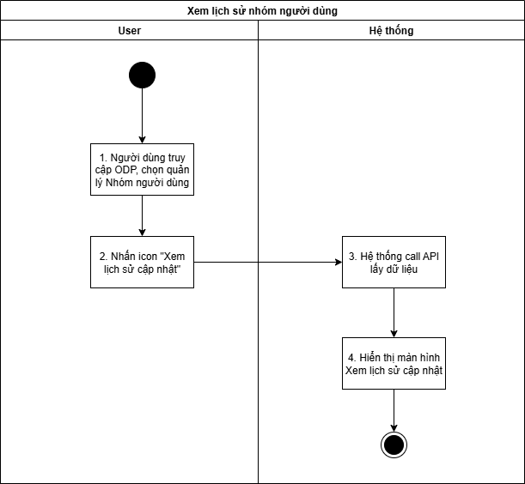
- Sơ đồ luồng xem lịch sử nhóm người dùng

Mô tả luồng xử lý
STT | Bước | Chi tiết
 | Bước 1 | User truy cập vào web FIMS => mở đến module Quản lý nhóm người dùng => hiển thị màn hình Danh sách Nhóm Người dùng trên giao diện
 | Bước 2 | User click button Xem lịch sử nhóm Người dùng
 | Bước 3 | Hệ thống call API lấy dữ liệu lịch sử
 | Bước 4 | Mở màn hình Xem lịch sử cập nhật

Màn hình chức năng
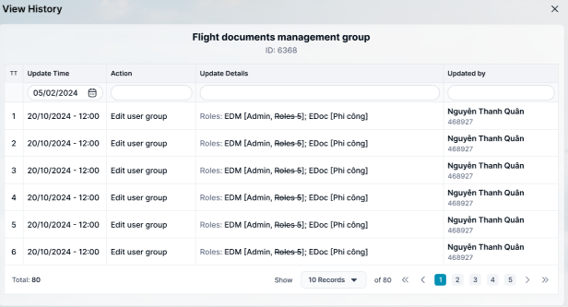
- Giao diện Xem lịch sử nhóm người dùng

Mô tả chi tiết màn hình
STT | Tên | Kiểu dữ liệu [Độ dài dữ liệu] | Mapping DB/API | Mô tả
Thông tin chung
 | User group name | Textview | user_group_name/userGroupName | - Hiển thị [userGroupName]  - Không cho thao tác
 | User group code | Textview | user_group_code/userGroupCode | - Hiển thị [userGroupCode]  - Không cho thao tác
Lịch sử Cập nhật nhóm người dùng
- Tìm kiếm
  - Click vào dòng dưới tiêu đề các cột để chọn lọc, tìm kiếm thông tin theo dữ liệu tại cột tương ứng.
  - Trường hợp Searchbox không có dữ liệu: Mặc định tìm kiếm all dữ liệu tại cột đó
  - Người dùng thao tác thay đổi giá trị trường dữ liệu => debounce 0.5s/click Enter/out focus box => hệ thống thực hiện:
    - Reload dữ liệu table phù hợp với bộ lọc
    - Set current page=1
  - Hiển thị kết quả tìm kiếm:
    - Trường hợp API trả về data có KQ: hiển thị danh sách dữ liệu theo kết quả API trả về
    - Trường hợp API trả về data rỗng hoặc lỗi: hiển thị “Không có kết quả nào liên quan”
 | Update Time | Datepicker | updated_at/updateAt | - Trường để lọc: Tìm kiếm chính xác theo [updateAt] (không tìm theo giờ)  - Định dạng ngày dd/mm/yyyy
 | Action | Dropdown list | operation_type/operationType | - Trường để lọc: Tìm kiếm chính xác theo [operationType]  - Các giá trị tìm kiếm bao gồm: Thêm nhóm người dùng /Sửa nhóm người dùng  - Nếu dữ liệu nhập vượt quá độ dài ô => thay thế phần vượt quá bằng ký tự “...” và có tooltip hiển thị toàn bộ nội dung nhập
 | Update Details | Textbox | update_detail/updateDetail | - Trường để lọc: Tìm kiếm gần đúng theo [updateDetail]  - Maxlength 255 ký tự  - Validate cho phép nhập chữ, số, và ký tự đặc biệt  - Nếu dữ liệu nhập vượt quá độ dài ô => thay thế phần vượt quá bằng ký tự “...” và có tooltip hiển thị toàn bộ nội dung nhập  - Nếu paste đoạn văn thì ghi nhận 255 ký tự đầu  - Tự động TRIM Spaces đầu cuối khi tìm kiếm
 | Updated by | Dropdown list | updated_by/updateBy | - Trường để lọc: Tìm kiếm chính xác theo [updateBy]  - Các giá trị tìm kiếm bao gồm: Danh sách user được phần quyền thao tác trên phân hệ Quản lý nhóm người dùng/FIMS  - Nếu dữ liệu nhập vượt quá độ dài ô => thay thế phần vượt quá bằng ký tự “...” và có tooltip hiển thị toàn bộ nội dung nhập
- Bảng log
 | TT | Textview |  | - Hiển thị số thứ tự, bắt đầu từ 1, tăng 1 đơn vị từ dòng tiếp theo  - Danh sách hiển thị tối đa 6 dòng dữ liệu
 | Update Time | Textview | updated_at/updateAt | - Hiển thị thời gian cập nhật dữ liệu  - Định dạng dd/mm/yyyy hh:mm
 | Nghiệp vụ ghi nhận | Textview | operation_type/operationType | - Hiển thị nghiệp vụ ghi nhận thay đổi dữ liệu trên bảng Danh sách Nhóm Người dùng, bao gồm: Thêm nhóm người dùng /Sửa nhóm người dùng
 | Update Details | Textview | update_detail/updateDetail | - Hiển thị chi tiết cập nhật nhóm người dùng  - Hiện tối đa 2 dòng dữ liệu, nếu nội dung vượt quá 2 dòng, hiện dấu ba chấm […] tại cuối dòng thứ 2. Di chuột vào hiện tooltips full nội dung  - Cách ghi nhận log:  - Thêm nhóm người dùng: [Tên + mã nhóm người dùng]  - Sửa thông tin người dùng: [Tên trường]: [Nội dung sau cập nhật]  TH cập nhật vai trò: [Tên hệ thống] [Danh sách vai trò, mỗi vai trò cách nhau bởi dấu phẩy} => list các hệ thống được cập nhật vai trò, mỗi hệ thống cách nhau bởi dấu chấm phẩy
 | Updated by | Textview | updated_by/updateBy | - Hiển thị thông tin người cập nhật dữ liệu  - Nội dung bao gồm [Tên người cập nhật] / [Mã người cập nhật]
 | Pagination |  |  | - Hiển thị theo kịch bản phân trang

Quản lý tham số hệ thống

